Rinkos konsultacijos
2 priedas

LIETUVOS RESPUBLIKOS SEIMO VEIKLOS INFORMACINĖS SISTEMOS SEIMO POSĖDŽIŲ EIGOS VALDYMO POSISTEMIO MODERNIZAVIMO PASLAUGŲ TECHNINĖ SPECIFIKACIJA

TURINYS

1. Bendroji dalis 3
1.1. Naudojamos santrumpos ir sąvokos 3
1.2. Paveikslų sąrašas 4
1.3. Lentelių sąrašas 4
2. Bendra informacija apie projektą 7
2.1. Bendra informacija apie projektą 7
2.2. Pirkimo objektas, tikslas ir uždaviniai 8
2.3. Projektą reglamentuojantys teisės aktai 8
3. Esamos situacijos aprašymas 10
4. Pageidaujamos situacijos aprašymas 16
4.1. Kompiuterizuojamos funkcijos 16
4.2. Sistemos naudotojai 17
4.3. Sprendimo funkcinė architektūra 19
4.4. Sprendimo techninė architektūra 22
4.5. Kompiuterizuojamų veiklos procesų aprašymas 23
4.5.1. Bendrasis Seimo posėdžio eigos valdymo procesas 23
4.5.2. Seimo posėdžio eigos valdymo subprocesai 27
4.5.2.1. BP1 Registruotis 27
4.5.2.2. BP2 Kalbėti 29
4.5.2.3. BP3 Balsuoti 31
4.5.3. Seimo posėdžių dokumentų įforminimo procesas 33
5. Bendrieji reikalavimai paslaugoms ir jų valdymui 35
5.1. Reikalavimai projekto valdymui 35
5.2. Reikalavimai Paslaugų teikimo etapams 36
5.3. Reikalavimai dokumentacijai 43
5.4. Reikalavimai analizei ir projektavimui 43
5.5. Reikalavimai testavimui 44
5.6. Reikalavimai mokymams 45
5.7. Reikalavimai sprendimo diegimui 46
5.8. Reikalavimai duomenų migravimui 47
5.9. Reikalavimai bandomajai eksploatacijai 47
5.10. Reikalavimai pakeitimų valdymui 48
5.11. Reikalavimai papildomoms paslaugoms 49
5.12. Reikalavimai garantiniam aptarnavimui 50
6. Funkciniai reikalavimai 52
6.1. Reikalavimai naudotojų autentifikavimui 52
6.2. Reikalavimai posėdžio valdymo modulio naudotojų funkcijoms 54
6.2.1. Reikalavimai bendrosioms naudotojų funkcijoms (visoms 6.2 skyriuje aprašytoms rolėms) 54
6.2.2. Reikalavimai Seimo nario funkcijoms 61
6.2.3. Reikalavimai posėdžio pirmininko funkcijoms 65
6.2.4. Reikalavimai sekretoriato darbuotojo funkcijoms 68
6.2.5. Reikalavimai posėdžio pirmininkui asistuojančio darbuotojo funkcijoms 73
6.2.6. Reikalavimai kviestinių posėdžio dalyvių (Prezidentas, LR vyriausybės nariai, Seimui atskaitingų inst. atstovai ir kt.) funkcijoms 77
6.3. Reikalavimai posėdžių salės ir sistemos administravimui 79
6.3.1. Reikalavimai salės operatoriaus funkcijoms 79
6.3.2. Reikalavimai sistemos administratoriaus funkcijoms 83
6.4. Reikalavimai posėdžio protokolavimo moduliui 87
6.5. Reikalavimai vaizdo konferencijų platformai 91
6.6. Reikalavimai vaizdo sienų įrangos valdymo komponentui 93
6.7. Reikalavimai vaizdo transliacijų titravimo komponentui 94
6.8. Reikalavimai ataskaitų moduliui 95
6.9. Reikalavimai duomenų mainams 95
7. Nefunkciniai reikalavimai 96
7.1. Reikalavimai naudotojo sąsajai, patogumui naudoti ir prieinamumui 96
7.2. Reikalavimai infrastruktūrai 98
7.3. Reikalavimai architektūrai 99
7.4. Reikalavimai aukštam sistemos prieinamumui 100
7.5. Reikalavimai greitaveikai, pajėgumui ir veikimo sąlygoms 100
7.5.1. Greitaveikos ir pajėgumo reikalavimai 100
7.5.2. Plečiamumo reikalavimai 100
7.5.3. Reikalavimai rezervinėms kopijoms 101
7.6. Reikalavimai licencinei programinei įrangai 101
7.7. Reikalavimai duomenų migravimui 102
7.8. Reikalavimai duomenų modeliui 102
7.9. Reikalavimai duomenų archyvavimo sąlygoms 103
7.10. Reikalavimai duomenų atvėrimui 103
7.11. Reikalavimai saugumo ir privatumo užtikrinimui 104
8. Paslaugų suteikimo terminai 105
9. Baigiamosios nuostatos 105
10. Priedai 106
10.1. UML panaudos atvejų (angl. Use case) schemų notacija 106
10.2. BPMN schemų notacija 107
10.3. Nuorodos į prototipus 112

Bendroji dalis

Naudojamos santrumpos ir sąvokos
Šioje Techninėje specifikacijoje naudojamų santrumpų ir sąvokų paaiškinimai pateikiami lentelėje žemiau.

lentelė 1. Naudojamos santrumpos ir sąvokos
Santrumpa/ sąvoka | Paaiškinimas
Darbuotojas | Seimo kanceliarijos darbuotojas, turintis teisę dirbti su LRS VIS
Diegėjas | Lietuvos Respublikos Seimo veiklos informacinės sistemos Seimo posėdžių eigos valdymo posistemio modernizavimo paslaugų teikėjas
Kviestiniai posėdžio dalyviai | Prezidentas, LR vyriausybės nariai (neturintys Seimo nario statuso), generalinis prokuroras, valstybės kontrolierius, Lietuvos banko valdybos pirmininkas, Seimui atskaitingų institucijų atstovai, svečiai, ir kt.
LRS IISIS | Lietuvos Respublikos Seimo įvairialypės informacijos saugojimo informacinė sistema
LRS KIS | Lietuvos Respublikos Seimo kanceliarijos informacinė sistema
LRS SIPIS | Lietuvos Respublikos Seimo interneto portalo informacinė sistema
LRS VIS | Lietuvos Respublikos Seimo veiklos informacinė sistema
Paslaugos | Lietuvos Respublikos Seimo veiklos informacinės sistemos Seimo posėdžių eigos valdymo posistemio modernizavimo paslaugos
Perkančioji organizacija (PO) | Lietuvos Respublikos Seimo kanceliarija
Projektas | Lietuvos Respublikos Seimo veiklos informacinės sistemos modernizavimo projektas
Seimas (LRS) | Lietuvos Respublikos Seimas
Seimo kanceliarija | Lietuvos Respublikos Seimo kanceliarija
Seimo posėdžių IS | LRS VIS Seimo posėdžių sistema, kurią sudaro šie posistemiai:  Seimo posėdžių eigos valdymo posistemis;  Seimo posėdžių balsavimo ir diskusijų posistemis;  Seimo posėdžių garso įrašymo, stenografavimo ir garso įrašų indeksavimo posistemis
Slaptas balsavimas | Balsavimo tipas, kai Seimo narių balsai nuasmeninami, kad nebūtų galima nustatyti kiekvieno Seimo nario individualaus balsavimo, o balsavimo duomenys ir rezultatai pateikiami anonimiškai.
Sistema | Lietuvos Respublikos Seimo veiklos informacinės sistemos posėdžių eigos valdymo posistemė
STAR | Seimo teisės aktų projektų registras
Suinteresuotos šalys | Perkančioji organizacija bei kitos Projektu suinteresuotos šalys
Sutartis | Sutartis sudaryta tarp Lietuvos Respublikos Seimo kanceliarijos ir Diegėjo dėl Lietuvos Respublikos Seimo veiklos informacinės sistemos Seimo posėdžių eigos valdymo posistemio modernizavimo paslaugų
TA | Teisės aktas
TAIS | Teisės aktų informacinė sistema
TAR | Teisės aktų registras
Techninė specifikacija | Lietuvos Respublikos Seimo veiklos informacinės sistemos Seimo posėdžių eigos valdymo posistemio modernizavimo techninė specifikacija
VDC | Valstybės duomenų centras
VIISP | Valstybės informacinių išteklių sąveikumo platforma
VSSA | Valstybės skaitmeninių sprendimų agentūra (anksčiau – Informacinės visuomenės plėtros komitetas, IVPK)

Paveikslų sąrašas
1 paveikslas. LRS VIS funkcinė architektūros schema 11
2 paveikslas. Lietuvos Respublikos Seimo veiklos informacinės sistemos funkcinė schema 19
3 paveikslas. Sprendimo techninės architektūros schema 22
4 paveikslas. Bendrasis Seimo posėdžio eigos valdymo procesas 23
5 paveikslas. Subprocesas BP1 „Registruotis“ 27
6 paveikslas. Subprocesas BP2 „Kalbėti“ 29
7 paveikslas. Subprocesas BP3 „Balsuoti“ 31
8 paveikslas. Seimo posėdžių protokolų rengimo procesas 33
9 paveikslas. Prisijungimo panaudojimo atvejai 52
10 paveikslas. Bendrųjų naudotojų funkcijų panaudojimo atvejai 54
11 paveikslas. Seimo nario funkcijų panaudojimo atvejai 61
12 paveikslas. Posėdžio pirmininko funkcijų panaudojimo atvejai 65
13 paveikslas. Sekretoriato darbuotojo funkcijų panaudojimo atvejai 68
14 paveikslas. Posėdžio pirmininkui asistuojančio darbuotojo funkcijų panaudojimo atvejai 73
15 paveikslas. Kviestinių posėdžio dalyvių funkcijų panaudojimo atvejai 77
16 paveikslas. Salės operatoriaus funkcijų panaudojimo atvejai 79
17 paveikslas. Sistemos administratoriaus funkcijų panaudojimo atvejai 83
18 paveikslas. Posėdžio protokolavimo funkcijų panaudojimo atvejai 87

Lentelių sąrašas
lentelė 1. Naudojamos santrumpos ir sąvokos 3
lentelė 2. LRS VIS komponentai ir šiuo metu kompiuterizuotos funkcijos 12
lentelė 3. Seimo posėdžių eigos valdymo posistemio naudotojams pasiekiamų pagrindinių funkcijų aprašymas 17
lentelė 4. Funkcinių komponentų paskirties ir funkcijų aprašymas 19
lentelė 5. Bendrojo Seimo eigos valdymo proceso aprašymas 24
lentelė 6. Subproceso BP1 „Registruotis“ aprašymas 27
lentelė 7. Subproceso BP2 „Kalbėti“ aprašymas 29
lentelė 8. Subproceso BP3 „Balsuoti“ aprašymas 31
lentelė 9. Seimo posėdžių protokolų rengimo proceso aprašymas 33
lentelė 10. Reikalavimai projekto valdymui 35
lentelė 11. Reikalavimai projekto valdymui 36
lentelė 12. Paslaugų teikimo etapai ir jų trukmės 37
lentelė 13. Reikalavimai techninei dokumentacijai 43
lentelė 14. Reikalavimai analizei ir projektavimui 43
lentelė 15. Reikalavimai testavimui 44
lentelė 16. Reikalavimai mokymams 45
lentelė 17. Reikalavimai diegimui 46
lentelė 18. Reikalavimai duomenų migravimui 47
lentelė 19. Reikalavimai bandomajai eksploatacijai 47
lentelė 20. Reikalavimai pakeitimų valdymui 48
lentelė 21. Reikalavimai papildomoms paslaugoms 49
lentelė 22. Reikalavimai garantiniam aptarnavimui 50
lentelė 23. Prisijungimo panaudojimo atvejų sąsaja su funkciniais reikalavimais 52
lentelė 24. Reikalavimai naudotojų autentifikavimui 53
lentelė 25. Bendrųjų naudotojų funkcijų panaudos atvejų sąsaja su funkciniais reikalavimais 54
lentelė 26. Reikalavimai bendrosioms naudotojų funkcijoms 55
lentelė 27. Seimo nario funkcijų panaudojimo atvejų sąsaja su funkciniais reikalavimais 61
lentelė 28. Reikalavimai Seimo nario funkcijoms 62
lentelė 29. Posėdžio pirmininko funkcijų panaudos atvejų sąsaja su funkciniais reikalavimais 65
lentelė 30. Reikalavimai posėdžio pirmininko funkcijoms 67
lentelė 31. Sekretoriato darbuotojo funkcijų panaudojimo atvejų sąsaja su funkciniais reikalavimais 69
lentelė 32. Reikalavimai sekretoriato darbuotojui 70
lentelė 33. Posėdžio pirmininkui asistuojančio darbuotojo funkcijų panaudojimo atvejų sąsaja su funkciniais reikalavimais 73
lentelė 34. Reikalavimai posėdžio pirmininkui asistuojančio darbuotojo funkcijoms 75
lentelė 35. Kviestinių posėdžio dalyvių funkcijų panaudojimo atvejų sąsaja su funkciniais reikalavimais 77
lentelė 36. Reikalavimai kviestinių posėdžio dalyvių (Prezidentas, LR vyriausybės nariai, Seimui atskaitingų inst. atstovai ir kt.) funkcijoms 78
lentelė 37. Salės operatoriaus funkcijų panaudojimo atvejų sąsaja su funkciniais reikalavimais 79
lentelė 38. Reikalavimai salės operatoriaus funkcijoms 80
lentelė 39. Sistemos administratoriaus funkcijų panaudojimo atvejų sąsaja su funkciniais reikalavimais 83
lentelė 40. Reikalavimai Sistemos administratoriaus funkcijoms 84
lentelė 41. Protokolavimo funkcijų panaudojimo atvejų sąsaja su funkciniais reikalavimais 87
lentelė 42. Reikalavimai posėdžio protokolavimui 88
lentelė 43. Reikalavimai vaizdo konferencijų platformai 91
lentelė 44. Reikalavimai vaizdo sienų įrangos valdymo komponentui 93
lentelė 45. Reikalavimai ataskaitoms 95
lentelė 46. Reikalavimai duomenų mainams 95
lentelė 47. Reikalavimai naudotojo sąsajai, patogumui naudoti ir prieinamumui 96
lentelė 48. Reikalavimai infrastruktūrai 98
lentelė 49. Architektūros reikalavimai 99
lentelė 50. Reikalavimai aukštam sistemos prieinamumui 100
lentelė 51. Greitaveikos ir pajėgumo reikalavimai 100
lentelė 52. Plečiamumo reikalavimai 100
lentelė 53. Reikalavimai rezervinėms kopijoms 101
lentelė 54. Reikalavimai licencinei programinei įrangai 101
lentelė 55. Reikalavimai duomenų migravimui 102
lentelė 56. Reikalavimai duomenų modeliui 102
lentelė 57. Reikalavimai duomenų archyvavimo sąlygoms 103
lentelė 58. Reikalavimai duomenų atvėrimui 103
lentelė 59. Reikalavimai saugumo ir privatumo užtikrinimui 104

Bendra informacija apie projektą

Bendra informacija apie projektą
Lietuvos Respublikos Seimo kanceliarija įgyvendina projektą „Lietuvos Respublikos Seimo veiklos informacinės sistemos modernizavimas“ (toliau – Projektas). Šiuo Projektu siekiama modernizuoti 2 Lietuvos Respublikos Seimo veiklos informacinės sistemos (toliau – LRS VIS) posistemius: Seimo posėdžių eigos valdymo posistemį ir Seimo posėdžių balsavimo ir diskusijų posistemį, pakeisti balsavimui Seimo posėdžių metu naudojamą bei Seimo posėdžių salėje įrengtose darbo vietose naudojamą techninę ir programinę įrangą.

LRS VIS, kurios 2 posistemius planuojama modernizuoti šio Projekto apimtyje, skirta Seimo nariams bei Seimo kanceliarijos darbuotojams (toliau – Darbuotojams) patogiau organizuoti savo veiklą.

Pagrindiniai poreikiai:
- Atnaujinti šiuo metu balsavimui naudojamą įrangą:
- Naudojama programinė įranga yra technologiškai pasenusi;
- Ne visada užtikrinama reikiama greitaveika;
- Balsavimui naudojama įranga nebepalaikoma gamintojo, nebegaminami Seimo narių kortelių ruošiniai.
- Praplėsti naudojamos programinės įrangos funkcionalumus bei pagerinti patogumą naudotis:
- Pageidaujamas aiškesnis informacijos pateikimas;
- Patogesnis naudojimasis funkcionalumais;
- Sudarytos galimybės balsavimo įrangą naudoti renginių metu;
- Paruošti priemones nuotoliniam (mišriam) balsavimui:
- Dalyvavimas posėdyje turi būti galimas per internetą;
- Funkcionalumai turi veikti interneto naršyklės pagrindu, turi būti galimybė naudoti įvairius įrenginius;
- Nuotolinio (mišraus) balsavimo funkcijos turi būti užtikrinamos visa apimtimi;
- Vaizdo / garso komunikacijos sprendimams galima naudoti Nacionalinis kibernetinio saugumo centro saugiais laikomus produktus.

Projekto tikslas – užtikrinti sąlygas efektyviam ir nepertraukiamam Seimo darbui Seimo posėdžių metu bei paruošti technologinę aplinką, esant poreikiui, Seimo posėdžius vykdyti mišriu ar nuotoliniu būdu.

Projekto tikslui pasiekti keliami šie uždaviniai:
- Modernizuoti 2 LRS VIS posistemius: Seimo posėdžių eigos valdymo posistemį, Seimo posėdžių balsavimo ir diskusijų posistemį;
- Pakeisti techninę ir licencinę programinę balsavimo įrangą Seimo posėdžių salėje;
- Pakeisti Seimo posėdžių salėje įrengtose darbo vietose naudojamą techninę ir programinę įrangą;
- Tarpusavyje integruoti ir užtikrinti modernizuojamų posistemių ir techninės balsavimo ir diskusijų įrangos veikimą.

Pirkimo objektas, tikslas ir uždaviniai
Pirkimo objektas – Lietuvos Respublikos Seimo veiklos informacinės sistemos Seimo posėdžių eigos valdymo posistemio modernizavimo paslaugos (toliau – Paslaugos).

Pirkimo tikslas – iš esmės modernizuoti šiuo metu veikiantį LRS VIS Seimo posėdžių eigos valdymo posistemį, sukuriant bendrą technologinį sprendimą, naudojamą tiek balsavimui salėje, tiek mišriam ar nuotoliniam balsavimui bei sukuriant papildomus funkcionalumus.

Pirkimo uždaviniai:
- atlikti detalią poreikių analizę;
- suprojektuoti LRS VIS Seimo posėdžių eigos valdymo posistemio funkcionalumą ir duomenų mainų sąsajas;
- parengti ir suderinti visą numatytą dokumentaciją (dėl dokumentacijos reikalavimų, žr. skyrių 5.3);
- realizuoti šioje techninėje specifikacijoje numatytus LRS VIS funkcinius reikalavimus ir duomenų mainų sąsajas;
- sėkmingai įvykdyti LRS VIS Seimo posėdžių eigos valdymo posistemio testavimą ir bandomąją eksploataciją;
- įdiegti modernizuotą LRS VIS Seimo posėdžių eigos valdymo posistemį valstybės duomenų centro (toliau – VDC) infrastruktūroje;
- įgyvendinti LRS VIS naudotojų ir administratorių mokymus.

Projektą reglamentuojantys teisės aktai
Paslaugų teikėjas, teikdamas Paslaugas ir rengdamas dokumentus, turi vadovautis šiais teisės aktais:
- Lietuvos Respublikos Konstitucija;
- Lietuvos Respublikos Seimo statutas;
- Lietuvos Respublikos teisėkūros pagrindų įstatymas;
- Lietuvos Respublikos peticijų konstitucinis įstatymas;
- Lietuvos Respublikos asmens duomenų teisinės apsaugos įstatymas;
- Lietuvos Respublikos visuomenės informavimo įstatymas;
- Lietuvos Respublikos teisės gauti informaciją iš valstybės ir savivaldybių institucijų ir įstaigų įstatymas;
- Lietuvos Respublikos teisės gauti informaciją ir duomenų pakartotinio naudojimo įstatymas;
- Lietuvos Respublikos valstybės informacinių išteklių valdymo įstatymas;
- Lietuvos Respublikos kibernetinio saugumo įstatymas;
- Lietuvos Respublikos elektroninės atpažinties ir elektroninių operacijų patikimumo užtikrinimo paslaugų įstatymas;
- 2016 m. balandžio 27 d. Europos Parlamento ir Tarybos reglamentas (ES) 2016/679 dėl fizinių asmenų apsaugos tvarkant asmens duomenis ir dėl laisvo tokių duomenų judėjimo ir kuriuo panaikinama Direktyva 95/46/EB (Bendrasis duomenų apsaugos reglamentas);
- 2014 m. liepos 23 d. Europos Parlamento ir Tarybos reglamente (ES) Nr. 910/2014 dėl elektroninės atpažinties ir elektroninių operacijų patikimumo užtikrinimo paslaugų vidaus rinkoje, kuriuo panaikinama Direktyva 1999/93/EB;
- Lietuvos Respublikos Seimo kanceliarijos nuostatai, patvirtinti Lietuvos Respublikos Seimo valdybos 2008 m. spalio 7 d. sprendimu Nr. 2434 „Dėl Lietuvos Respublikos Seimo kanceliarijos nuostatų“;
- Lietuvos Respublikos Seimo kanceliarijos reglamentas, patvirtintas Lietuvos Respublikos Seimo valdybos 2016 m. gegužės 4 d. sprendimu Nr. SV-S-1508 „Dėl Lietuvos Respublikos Seimo kanceliarijos reglamento patvirtinimo“;
- Informacinių sistemų steigimo, kūrimo, atnaujinimo, pertvarkymo ir likvidavimo tvarkos aprašas, patvirtintas Lietuvos Respublikos Vyriausybės 2024 m. gegužės 15 d. nutarimu Nr. 349 (Lietuvos Respublikos Vyriausybės 2024 m. spalio 30 d. nutarimo Nr. 907 redakcija);
- Valstybės informacinių sistemų gyvavimo ciklo valdymo metodika, patvirtinta Informacinės visuomenės plėtros komiteto prie Susisiekimo ministerijos direktoriaus 2014 m. vasario 25 d. įsakymu Nr. T-29 „Dėl Valstybės informacinių sistemų gyvavimo ciklo valdymo metodikos patvirtinimo“;
- Kibernetinio saugumo reikalavimų aprašas, patvirtintas Lietuvos Respublikos Vyriausybės 2018 m. rugpjūčio 13 d. nutarimu Nr. 818 „Dėl Lietuvos Respublikos kibernetinio saugumo įstatymo įgyvendinimo“;
- Bendrųjų reikalavimų valstybės ir savivaldybių institucijų ir įstaigų interneto svetainėms ir mobiliosioms programoms aprašas, patvirtintas Lietuvos Respublikos Vyriausybės 2003 m. balandžio 18 d. nutarimu Nr. 480 „Dėl bendrųjų reikalavimų valstybės ir savivaldybių institucijų ir įstaigų interneto svetainėms aprašo patvirtinimo“;
- Duomenų teikimo formatų ir standartų rekomendacijos, patvirtintos Informacinės visuomenės plėtros komiteto direktoriaus 2013 m. kovo 25 d. įsakymu Nr. T-36 „Dėl Duomenų teikimo formatų ir standartų rekomendacijų patvirtinimo“;
- Lietuvos Respublikos Seimo valdybos 2016 m. birželio 29 d. sprendimas Nr. SV-S-1603 „Dėl Įstatymų ir kitų Seimo teisės aktų leidybos, parlamentinės kontrolės ir Seimo priežiūrinės veiklos organizavimo tvarkos aprašo patvirtinimo“;
- Lietuvos Respublikos Seimo veiklos informacinės sistemos nuostatai, patvirtinti 2009 m. kovo 9 d. Lietuvos Respublikos Seimo kanclerio įsakymu Nr. 400-ĮVK-104 (Lietuvos Respublikos Seimo kanclerio 2018 m. rugpjūčio 28 d. įsakymo Nr. 400-ĮVK-259 redakcija) „Dėl Lietuvos Respublikos Seimo veiklos informacinės sistemos nuostatų patvirtinimo“;
- Lietuvos Respublikos Seimo kanceliarijos valdomų trečiosios kategorijos valstybės informacinių sistemų duomenų saugos nuostatai, patvirtinti 2023 m. vasario 9 d. įsakymu Nr. 400-ĮVK-44 „Dėl Seimo kanclerio 2017 m. rugpjūčio 18 d. įsakymo Nr. 400-ĮVK-235 „Dėl Lietuvos Respublikos Seimo kanceliarijos valdomų trečiosios kategorijos valstybės informacinių sistemų duomenų saugos nuostatų patvirtinimo“ pakeitimo“;
- Lietuvos Respublikos krašto apsaugos ministro 2020 m. gruodžio 4 d. įsakymas Nr. V-941 „Dėl techninių valstybės registrų (kadastrų), žinybinių registrų, valstybės informacinių sistemų ir kitų informacinių sistemų elektroninės informacijos saugos reikalavimų patvirtinimo“;
- Dokumentų tvarkymo ir apskaitos taisyklės, patvirtintos Lietuvos vyriausiojo archyvaro 2011 m. liepos 4 d. įsakymu Nr. V-118 „Dėl Dokumentų tvarkymo ir apskaitos taisyklių patvirtinimo“;
- Bendrųjų dokumentų saugojimo terminų rodyklė, patvirtinta Lietuvos vyriausiojo archyvaro 2011 m. kovo 9 d. įsakymu Nr. V-100 „Dėl Bendrųjų dokumentų saugojimo terminų rodyklės patvirtinimo“;
- Elektroninių dokumentų nuorašų ir išrašų spausdinimo rekomendacijos, patvirtintos Lietuvos vyriausiojo archyvaro 2013 m. gruodžio 4 d. įsakymu Nr. V-67 „Dėl Elektroninių dokumentų nuorašų ir išrašų spausdinimo rekomendacijų patvirtinimo“;
- Valstybės ir savivaldybių institucijų, įstaigų, įmonių veiklos elektroninių dokumentų perdavimo į valstybės archyvus taisyklės, patvirtintos Lietuvos vyriausiojo archyvaro 2012 m. birželio 22 d. įsakymu Nr. V-63 „Dėl Valstybės ir savivaldybių institucijų, įstaigų, įmonių veiklos elektroninių dokumentų perdavimo į valstybės archyvus taisyklių patvirtinimo“;
- Viešojo sektoriaus duomenų atvėrimo rekomendacijos, patvirtintos Lietuvos Respublikos ekonomikos ir inovacijų ministro 2020 m. gruodžio 28 d. įsakymu Nr. 4-1150;
- Elektroninių paslaugų kokybės vertinimo metodika ir elektroninių paslaugų kūrimo metodika, patvirtintos Lietuvos Respublikos susisiekimo ministro 2015 m. spalio 7 d. įsakymu Nr. 3-416(1.5 E) „Dėl metodinių dokumentų patvirtinimo“;
- Neįgaliesiems pritaikytų valstybės ir savivaldybių institucijų ir įstaigų interneto svetainių kūrimo, testavimo ir įvertinimo metodinės rekomendacijos, patvirtintos Informacinės visuomenės plėtros komiteto prie Lietuvos Respublikos susisiekimo ministerijos direktoriaus 2013 m. gegužės 23 d. įsakymu Nr. T-72 „Dėl Informacinės visuomenės plėtros komiteto prie Lietuvos Respublikos Vyriausybės direktoriaus 2004 m. kovo 31 d. įsakymo Nr. T-40 „Dėl Neįgaliesiems pritaikytų interneto tinklalapių kūrimo, testavimo ir įvertinimo metodinių rekomendacijų patvirtinimo“ pakeitimo“;
- Kuriamų viešųjų ir administracinių elektroninių paslaugų tinkamumo naudotojams užtikrinimo priemonių metodinės rekomendacijos, patvirtintos Informacinės visuomenės plėtros komiteto prie Susisiekimo ministerijos direktoriaus 2014 m. gegužės 5 d. įsakymu Nr. T-65 „Dėl kuriamų viešųjų ir administracinių elektroninių paslaugų tinkamumo naudotojams užtikrinimo priemonių metodinių rekomendacijų patvirtinimo“;
- Informacinių technologijų paslaugų teikėjo centralizuotai teikiamų informacinių technologijų paslaugų katalogas, patvirtintas 2020 m. balandžio 20 d. Lietuvos Respublikos ekonomikos ir inovacijų ministro įsakymu Nr. 4-241 „Dėl Informacinių technologijų paslaugų teikėjo centralizuotai teikiamų informacinių technologijų paslaugų katalogo patvirtinimo“.

Esamos situacijos aprašymas
Seimo kanceliarija valdo šiuos informacinius išteklius:
- vieną valstybės registrą – Teisės aktų registrą (TAR);
- 6 valstybės IS:
- Teisės aktų informacinę sistemą (TAIS);
- Lietuvos Respublikos Seimo veiklos informacinę sistemą (LRS VIS);
- Lietuvos Respublikos Seimo interneto portalo IS (LRS SIPIS);
- Lietuvos Respublikos Seimo istorinio paveldo IS;
- Lietuvos Respublikos Seimo įvairialypės informacijos saugojimo informacinę sistemą (LRS IISIS);
- Lietuvos Respublikos Seimo kanceliarijos informacinę sistemą (LRS KIS).

LRS VIS paskirtis. LRS VIS skirta Seimo nariams bei Darbuotojams patogiau organizuoti savo veiklą:
- planuoti Seimo posėdžius;
- organizuoti Seimo darbą posėdžių metu;
- planuoti ir organizuoti Seimo kanceliarijos padalinių veiklą bei informuoti apie ją visuomenę;
- sudaryti galimybę visuomenei teikti peticijas bei stebėti jų nagrinėjimo eigą;
- sudaryti galimybę reaguoti į visuomenės pateiktas pastabas, pasiūlymus, kreipimusis.

Dabartinė LRS VIS funkcinė architektūra pateikta paveiksle žemiau:
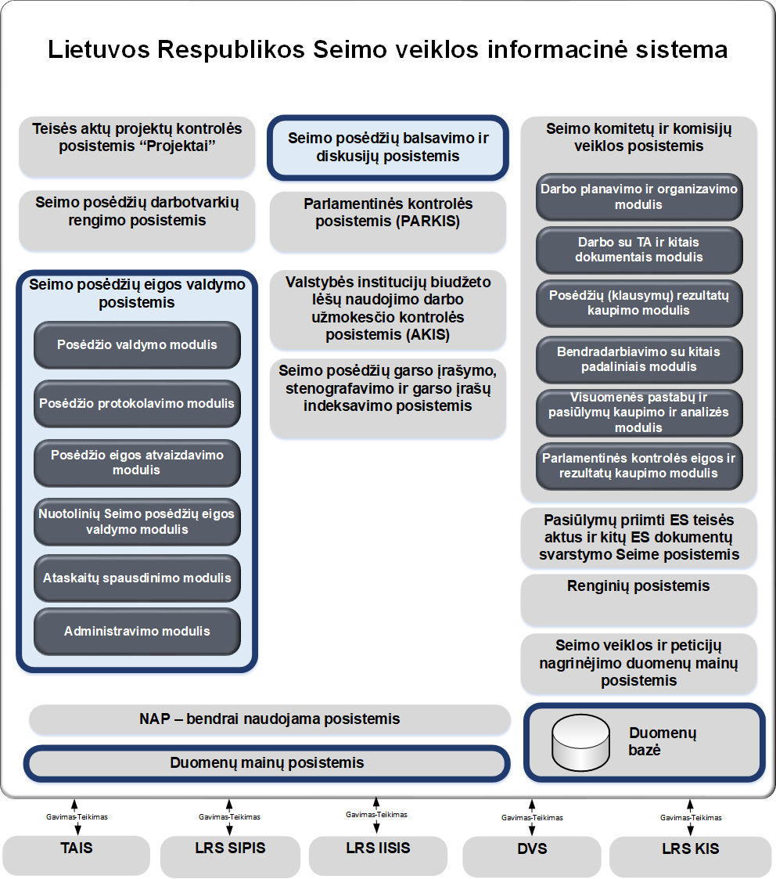
1 paveikslas. LRS VIS funkcinė architektūros schema

lentelė 2. LRS VIS komponentai ir šiuo metu kompiuterizuotos funkcijos
Posistemiai | Modulis | Kompiuterizuotos funkcijos
Teisės aktų projektų posistemis „Projektai“ |  | - planuoti TA projektų svarstymo terminus;  - numatyti už atskirų klausimų svarstymą atsakingus Seimo komitetus ir komisijas;  - registruoti TA projektus ir jų svarstymo eigos duomenis iki ir po svarstymų Seimo posėdžiuose;  - registruoti Seimo komitetų ir komisijų išvadas dėl pateiktų projektų;  - registruoti organizacijų, asmenų išvadas dėl svarstomų klausimų;  - tvarkyti LRS VIS duomenų klasifikatorius
LRS VIS Seimo posėdžių darbotvarkių rengimo posistemis |  | - planuoti Seimo posėdžius;  - sudaryti Seimo posėdžių darbotvarkes;  - planuoti pranešimus darbotvarkių klausimais
Seimo posėdžių eigos valdymo posistemis | Posėdžio valdymo modulis | - valdyti posėdžių eigą;  - atvaizduoti posėdžio eigą realiu laiku;  - padėti Seimo nariams dalyvauti posėdyje:  - informaciją apie esamą situaciją LRS VIS atvaizduoti naudotojų kompiuteriuose;  - pateikti informaciją apie svarstomus TA projektus, susijusius su svarstomais klausimais;  - registruoti Seimo narių prašymus užsirašyti arba atsisakyti kalbėti darbotvarkės klausimais;  - registruoti Seimo narių pagalbos prašymus;  - tvarkyti pranešėjų duomenis;  - visus eigos duomenis realiu laiku registruoti duomenų bazėje;  - atlikti kitus veiksmus, būtinus sėkmingai posėdžio eigai užtikrinti
Seimo posėdžių eigos valdymo posistemis | Posėdžio protokolavimo modulis | - formuoti elektroninį posėdžio eigos protokolą ir teikti duomenis Seimo posėdžio protokolui rengti;  - realiu laiku papildyti posėdžio eigos duomenis alternatyvių balsavimų formuluotėmis, balsavimo metu priimtais sprendimais
Seimo posėdžių eigos valdymo posistemis | Posėdžio eigos atvaizdavimo modulis | - kurti posėdžio eigos atvaizdavimo vaizdo sienose scenarijus, panaudojant posėdžio eigos ir vaizdo transliacijos duomenis ir juos aktyvuoti posėdžio metu
Seimo posėdžių eigos valdymo posistemis | Nuotolinių Seimo posėdžių eigos valdymo modulis | - valdyti nuotolinių Seimo posėdžių eigą
Seimo posėdžių eigos valdymo posistemis | Ataskaitų spausdinimo modulis | - formuoti ataskaitas;  - tvarkyti informaciją apie posėdžio eigą
Seimo posėdžių eigos valdymo posistemis | Sistemos administravimo modulis | - administruoti posėdžių eigos valdymą:  - stebėti, valdyti ir testuoti LRS VIS Seimo posėdžių eigos valdymo posistemio programinę ir techninę įrangą;  - sinchronizuoti visos LRS VIS kompiuterinės technikos laikus;  - atlikti LRS VIS naudotojų veiksmų auditą;  - Seimo nariams priskirti darbo vietas Seimo posėdžių salėje;  - paruošti balsavimo korteles;  - užtikrinti duomenų perdavimą į kitas informacines sistemas;  - daryti atsargines kopijas ir prireikus atkurti LRS VIS duomenis, programinę įrangą ir iš kopijos atstatyti LRS VIS funkcionalumą
Seimo posėdžių balsavimo ir diskusijų posistemis |  | - valdyti balsavimo procesą: pradėti ir baigti registracijos ir (arba) balsavimo procedūras;  - registruoti Seimo narių registracijos ir (arba) balsavimo duomenis;  - valdyti posėdžių salės darbo vietų mikrofonus;  - balsavimo duomenis sumuoti pagal Seimo narių priklausomybę frakcijoms
Parlamentinės kontrolės posistemis (PARKIS) |  | - registruoti parlamentinės kontrolės priemones bei jų vykdymo dokumentus;  - vykdyti dvigubą kontrolę;  - publikuoti parlamentinės kontrolės priemones ir jų vykdymo dokumentus Seimo interneto svetainėje
Valstybės institucijų biudžeto lėšų naudojimo darbo užmokesčio kontrolės posistemis (AKIS) |  | - sudaryti įstaigoms galimybę laiku pateikti biudžeto išlaidų ir darbo užmokesčio naudojimo ataskaitas;  - kontroliuoti organizacijų duomenų pateikimą duomenis, analizuoti, ar ataskaitose nėra klaidų;  - formuoti suvestines, sudaryti ketvirtines ataskaitas
Seimo posėdžių garso įrašymo, stenografavimo ir garso įrašų indeksavimo posistemis |  | - registruoti visų Seimo posėdžių įvykių laiką;  - panaudojant Seimo posėdžių garso įrašų ir registruotų posėdžio įvykių duomenis, ruošti duomenis Seimo posėdžių stenogramoms parengti ir informacijos paieškai garso įrašuose atlikti
Seimo komitetų ir komisijų veiklos posistemis | Darbo planavimo ir organizavimo modulis | - planuoti ir organizuoti Seimo komitetų ir komisijų posėdžius
Seimo komitetų ir komisijų veiklos posistemis | Darbo su teisės aktais ir kitais dokumentais modulis | - kaupti ir tvarkyti duomenis apie TA projektų ir kitų dokumentų nagrinėjimo eigą
Seimo komitetų ir komisijų veiklos posistemis | Posėdžių (klausymų) rezultatų kaupimo modulis | - valdyti posėdžius;  - matyti posėdžių eigos rezultatus;  - kaupti posėdžių rezultatus
Seimo komitetų ir komisijų veiklos posistemis | Bendradarbiavimo su kitais padaliniais modulis | - keistis informacija su kitais padaliniais
Seimo komitetų ir komisijų veiklos posistemis | Visuomenės pastabų ir pasiūlymų kaupimo ir analizės modulis | - registruoti iš visuomenės priimtų pasiūlymų duomenis, nuomones;  - registruoti ir kaupti pasiūlymų nagrinėjimo duomenis, juos perduoti kitoms informacinėms sistemoms
Seimo komitetų ir komisijų veiklos posistemis | Parlamentinės kontrolės eigos ir rezultatų kaupimo modulis | - organizuoti parlamentinę kontrolę;  - kaupti ir tvarkyti duomenis apie parlamentinę kontrolę
Pasiūlymų priimti ES teisės aktus ir kitų ES dokumentų svarstymo Seime posistemis |  | - registruoti naujausių pasiūlymų priimti ES teisės aktus ir kitų ES dokumentų duomenis;  - priskirti atsakingus komitetus;  - fiksuoti svarstymo eigą;  - įkelti ir aprašyti komiteto išvadą ir kitus dokumentus
Renginių posistemis |  | - planuoti Seime vyksiančius renginius;  - įvesti su renginiu susijusius duomenis;  - priskirti renginiui reikalingus resursus;  - apie planuojamą renginį, pakeitimus, resursų poreikį informuoti atsakingus asmenis;  - informaciją apie renginius atvaizduoti vaizdo išvesties įrenginiuose
Seimo veiklos ir peticijų nagrinėjimo duomenų mainų posistemis |  | - gauti duomenis iš išorinių duomenų teikėjų informacinių sistemų;  - registruoti iš pareiškėjų priimtus kreipimųsi (peticijų) duomenis;  - valdyti peticijos nagrinėjimo procesą;  - registruoti, kaupti ir perduoti kitoms informacinėms sistemoms peticijų nagrinėjimo duomenis;  - rengti peticijų nagrinėjimo statistinę analizę
NAP (bendrai naudojamas posistemis) |  | - LRS VIS naudotojų autentifikavimas;  - prieigos prie informacinių sistemų suteikimas
Duomenų mainų posistemis |  | - duomenų apsikeitimas su kitomis informacinėmis sistemomis

Seimo posėdžių eigos valdymo posistemį technologiškai sudaro:
- Kompiuterizuotos IS naudotojų darbo vietos, kurias sudaro:
- Seimo narių ir kviestinių posėdžio dalyvių darbo vietos, skirtos individualiam informacijos pateikimui apie Seimo posėdžio eigą, suteikia Seimo nariams galimybę užsirašyti ir dalyvauti posėdžių diskusijose.
- Sekretoriato ir Seimo posėdžio pirmininko asistento darbo vietos, skirtos posėdžio eigos valdymui ir dokumentų rengimui.
- Protokoluotojo darbo vieta, skirta automatizuotam posėdžio protokolo rašymui.
- Sistemos administratoriaus ir operatoriaus darbo vieta, skirta tvarkyti sistemos nustatymus, valdyti Seimo narių darbo vietas ir serverius.
- Duomenų saugojimo įranga – tarnybinės stotys ir duomenų saugyklos, kuriose saugomi sistemos duomenys ir jos programinė įranga:
- Dvi tarnybinės stotys IBM System x3650 sujungtos į klasterį (failover).
- Išorinė duomenų saugykla IBM TotalStorage DS4700.
- Specialiosios paskirties techninės įrangos valdymo serveriai, sąsajomis sujungti su specialiąja technine įranga:
- Dvi specialiosios tarnybinės stotys, sujungtos į klasterį įvesties iš vaizdo transliacijos sistemos kodavimui IBM System x3650.
- Dubliuoti (failover) balsavimo ir įgarsinimo sistemos valdymo serveriai, skirti Bosch DCN diskusinės įrangos programiniam valdymui per nuosekliąją sąsają. Iš centrinės duomenų bazės gauna valdymui skirtą informaciją.
- Du informacijos atvaizdavimo serveriai, skirti salės ekranų valdymui. Jie iš centrinės duomenų bazės gauna vaizduojamą informaciją.
- Informacinių ekranų šablonų ir TV vaizdo junginėjimo serveris, skirtas automatizuotam informacinių ekranų šablonų junginėjimui. Jis iš centrinės duomenų bazės gauna informaciją apie tai, ar šiuo metu vyksta diskusijos. Diskusijų metu, TV vaizdui įjungti, naudojama automatizuota Barco monitorių valdymo sistema, prijungta prie informacinio ekrano kontrolerį valdančio serverio.
- Šoninių mikrofonų būsenos rašymo į duomenų bazę serveris, skirtas registruoti centrinėje duomenų bazėje šoninių mikrofonų būseną (įjungta / išjungta). Tuo tikslu prie serverio per USB jungtį yra prijungta Advantech USB 4761 aparatūra.
- TV transliacijos titravimo serveris, skirtas automatiniam titrų formavimui TV transliacijų metu. Jis iš centrinės duomenų bazės gauna vaizduojamą informaciją.
- Atsarginių kopijų įranga – Sistemos funkcionalumui atkurti ir atsarginėms kopijoms daryti skirta techninė ir programinė įranga:
- IBM TotalStorage TS3100 įrenginys, IBM Tivoli Storage Manager programinė įranga.
- Vietinis kompiuterių tinklas – tinklas, kuriame funkcionuoja visa techninė ir programinė įranga.
- IS taikomoji programinė įranga. IS taikomąją programinę įrangą sudaro:
- Java, C taikomosios programos, veikiančios naudotojų ir aptarnaujančio personalo kompiuterizuotose darbo vietose ir specialiosios paskirties techninės įrangos valdymo serveriuose.
- Oracle RDBVS sukurtos virtualios lentelės ir programiniai PL/SQL paketai, veikiantys duomenų bazėje.
- Standartinė programinė įranga. Standartinę programinę įrangą sudaro:
- Operacinės sistemos:
- Microsoft Windows 10 – darbo vietų kompiuteriuose.
- Microsoft Windows Server 2012 x64 R2 Standard – serveriuose.
- Serverių klasterizavimo įranga Microsoft Cluster.
- Katalogų sistema Microsoft Active Directory.
- Duomenų bazių valdymo sistema Oracle Database 10g Server Release 2 Standard Edition;
- Java programų vykdymo aplinka Sun Java Runtime Environment 6.
- Biuro programų paketas Microsoft Office 2003.
- Taikomųjų programų kūrimo aplinką sudaro Java 2 Platform, Enterprise Edition atvirojo standarto technologijos.
- Duomenų bazės komponentai, realizuojami Oracle Database 10g Server Standard Edition priemonėmis, PL/SQL kalba.
- Kompiuterizuotų darbo vietų informavimas apie sistemos būsenos pasikeitimus vykdomas naudojant Oracle Advanced Queuing.
- Duomenų apsikeitimas su Bosch diskusinės įrangos valdymo sistema realizuota naudojant Bosch Open Interface programavimo sąsają.
- Kita standartinė programinė įranga.

Pageidaujamos situacijos aprašymas

Kompiuterizuojamos funkcijos
Šio pirkimo tikslas – iš esmės modernizuoti šiuo metu veikiantį LRS VIS Seimo posėdžių eigos valdymo posistemį, sukuriant bendrą technologinį sprendimą, naudojamą tiek balsavimui salėje, tiek mišriam ar nuotoliniam balsavimui, pakeičiant Seimo narių darbo principus su sistema dirbant interneto naršyklės pagalba bei sukuriant papildomus funkcionalumus.

Projekto metu buvo identifikuotos tokios problemos:
- Technologiškai pasenusi programinė įranga;
- Seimo posėdžiai ir balsavimai negali vykti nuotoliniu bei mišriu būdu – kai dalis posėdžio dalyvių dalyvauja Seimo posėdžių salėje, o kita dalis prisijungia nuotoliniu būdu;
- Sudėtingas ir komplikuotas išankstinis užsirašymas kalbėti prieš posėdį;
- Užsirašymo kalbėti metu yra pateikiama per mažai informacijos apie svarstomą darbotvarkės klausimą, ir nėra galimybės greitai ir patogiai gauti visą informaciją susijusią su klausimu (apie teisės akto projektą, projekto iniciatorius, teisės akto projekto pakeitimus, ir pakeitimų priežastis, balsavimo istoriją);
- Nepakankamas darbotvarkėje pateikiamos informacijos kontrastas, t. y. šiuo metu darbotvarkės klausimams klasifikuoti (svarstyta, svarstoma, planuojama svarstyti) naudojamos pilka, šviesiai žalia ir balta spalvos neužtikrina pakankamo kontrasto santykio;
- Nėra galimybės balsuoti slaptai dalyvaujant posėdyje nuotoliu;
- Balsavimo sistema ir jos veikimas neintuityvūs;
- Balsuojant nesimato kokiu klausimu balsuojama;
- Protokolavimo procedūroje pasigendama tam tikrų funkcionalumų automatizavimo;
- LRS VIS balsavimo funkcionalumas reikalingas ne tik Seimo posėdžių, bet ir renginių metu;
- Kiti LRS VIS funkcionalumai tik iš dalies atliepia naudotojų poreikių.

Norint pasiekti Projekto tikslus ir išspręsti egzistuojančias problemas, Projekto metu numatoma realizuoti šios Techninės specifikacijos 6 skyriuje aprašytų reikalavimų bei 4.5 skyriuje pateiktų procesų įgyvendinimą. Suplanuota realizuoti šiuos pagrindinius pakeitimus:
- Bus sukurtas posėdžių eigos valdymo ir balsavimo bendras technologinis sprendimas, kad Seimo posėdžiai (bei balsavimas) galėtų vykti sklandžiai ir nepertraukiamai, nepriklausomai nuo to ar posėdžio dalyvis prisijungęs nuotoliu, ar Seimo posėdžių salės darbo vietoje (taip pat pažymėtina, kad Seimo posėdžiai galės vykti visiems posėdžio dalyviams dalyvaujant nuotoliu)
- Seimo posėdžių sistema bus pasiekiama interneto naršyklės (angl. thin client) pagalba, modernizuotą sistemos dalį įdiegus VDC infrastruktūroje.
- Bus sukurtas slapto balsavimo funkcionalumas leidžiantis balsuoti, nepriklausomai nuo to ar Seimo narys dalyvauja posėdyje nuotoliu, ar Seimo posėdžių salės darbo vietoje.
- LRS VIS balsavimo funkcionalumą bus galima naudoti ne tik Seimo posėdžių metu, bet ir renginių metu.
- Bus sukurti nauji funkcionalumai palengvinsiantys Protokoluotojo darbą.
- Modernizuojant LRS VIS Seimo posėdžių eigos valdymo posistemį, bus visapusiškai atsižvelgta į Projekto metu parengtus LRS VIS prototipus, kurie labiau atlieps naudotojų poreikius.
Modernizuotame posistemyje bus užtikrinamas duomenų saugumas.

Sistemos naudotojai
Seimo posėdžių eigos valdymo posistemio naudotojai yra:
- Seimo narys;
- Posėdžio pirmininkas;
- Posėdžio pirmininkui asistuojantis darbuotojas;
- Sekretoriato darbuotojas;
- Protokoluotojas;
- Sistemos administratorius;
- Salės operatorius;
- Kviestiniai posėdžio dalyviai.

Lentelėje žemiau pateikiama informacija apie kiekvienai Seimo posėdžių eigos valdymo posistemio naudotojų grupei skirtas (pasiekiamas) pagrindines sistemos funkcijas.

lentelė 3. Seimo posėdžių eigos valdymo posistemio naudotojams pasiekiamų pagrindinių funkcijų aprašymas
Eil. Nr. | Naudotojai | Pagrindinių funkcijų aprašymas
 | Seimo narys | Užsiregistruoti ir dalyvauti (peržiūrėti darbotvarkės klausimus, su darbotvarkės klausimu susijusią informaciją, registruotis diskusijoms, balsuoti) Seimo posėdyje.
 | Posėdžio pirmininkas | Pasiekiami Seimo nario funkcionalumai ir papildoma galimybė valdyti kalbas.
 | Posėdžio pirmininkui asistuojantis darbuotojas | Peržiūrėti darbotvarkės klausimus, su darbotvarkės klausimu susijusią informaciją, valdyti posėdžio eigą (registracijų inicijavimas, darbotvarkės klausimo svarstymo inicijavimas, balsavimų inicijavimas, pertraukos, ir pan.), valdyti kalbas.
 | Sekretoriato darbuotojas | Peržiūrėti darbotvarkės klausimus bei su darbotvarkės klausimu susijusią informaciją, valdyti darbotvarkės klausimų nagrinėjimą (grupuoti / atgrupuoti klausimus, atidėti klausimą, nustatyti skubą ir pan.) bei su darbotvarkės klausimu susijusią informaciją (pranešėjo duomenys, eilės diskusijoms, ir pan.), formuoti ataskaitas, fiksuoti pagalbos suteikimą posėdžio dalyviams, valdyti balsavimus (įvesti balsavimo rezultatus jei buvo balsuota ne sistemoje, ištrinti, perkelti balsavimo rezultatus), valdyti parametrus.
 | Protokoluotojas | Rengti Seimo posėdžio protokolą, peržiūrėti Seimo posėdžių istoriją, peržiūrėti ir esant reikalui koreguoti / papildyti Seimo posėdžio įvykių informaciją, pažymėti, kad pritarta bendru sutarimu, priskirti atsakingus padalinius.
 | Sistemos administratorius | Sistemos administratorius turės galimybę pagal poreikį valdyti posėdžio eigą, konfigūruoti sistemos parametrus. Sistemos administratorius turės galimybę stebėti sistemos klaidas, jas apdoroti bei formuoti ataskaitas.
 | Salės operatorius | Salės operatoriai galės stebėti ir valdyti vykstantį Seimo posėdį, naudojamą programinę ir techninę įrangą, stebėti sistemos klaidas, formuoti ataskaitas, administruoti vaizdo sienas, rodyti prezentacijas, vaizdo įrašus.
 | Kviestiniai posėdžio dalyviai (Prezidentas, LR vyriausybės nariai (neturintys Seimo nario statuso), generalinis prokuroras, valstybės kontrolierius, Lietuvos banko valdybos pirmininkas, Seimui atskaitingų institucijų atstovai ir kt.) | Kviestiniai posėdžio dalyviai mato bendro pobūdžio informaciją – posėdžio darbotvarkę, kalbėjimo eilę, registracijos, balsavimo rezultatus (pagal vietas, frakcijas, vardinius).

Sprendimo funkcinė architektūra
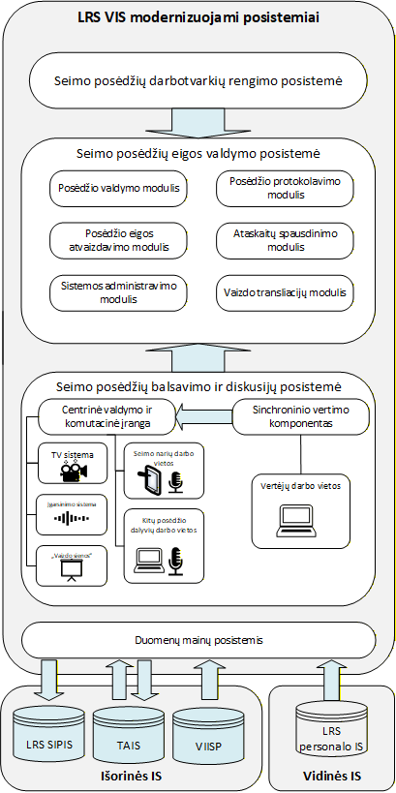
2 paveikslas. Lietuvos Respublikos Seimo veiklos informacinės sistemos funkcinė schema

Lentelėje žemiau pateikiamas preliminarioje sprendimo architektūros schemoje išskirtų LR Seimo veiklos IS funkcinių komponentų paskirties ir pagrindinių kompiuterizuojamų funkcijų aprašymas.

lentelė 4. Funkcinių komponentų paskirties ir funkcijų aprašymas
Eil. Nr. | LR Seimo veiklos IS komponentas | Komponento funkcijos
1. | Seimo posėdžių darbotvarkių rengimo posistemė | - planuoti Seimo posėdžius;  - sudaryti Seimo posėdžių darbotvarkes;  - planuoti pranešimus darbotvarkių klausimais.
2. | Seimo posėdžių eigos valdymo posistemė
2.1. | Posėdžio valdymo modulis | - valdyti posėdžių eigą;  - atvaizduoti posėdžio eigą realiu laiku;  - padėti Seimo nariams dalyvauti posėdyje:  - informaciją apie esamą situaciją LRS VIS atvaizduoti naudotojų kompiuteriuose;  - pateikti informaciją apie svarstomus TA projektus, susijusius su svarstomais klausimais;  - registruoti Seimo narių prašymus užsirašyti arba atsisakyti kalbėti darbotvarkės klausimais;  - registruoti Seimo narių pagalbos prašymus;  - tvarkyti pranešėjų duomenis;  - visus eigos duomenis realiu laiku registruoti duomenų bazėje;  - nuotolinio ar mišraus Seimo posėdžių vykdomo metu kaupti ir tvarkyti balsavimo rezultatus;  - atlikti kitus veiksmus, būtinus sėkmingai posėdžio eigai užtikrinti;
2.2. | Posėdžio protokolavimo modulis | - formuoti elektroninį posėdžio eigos protokolą ir teikti duomenis Seimo posėdžio protokolui rengti;  - realiu laiku papildyti posėdžio eigos duomenis alternatyvių balsavimų formuluotėmis, balsavimo metu priimtais sprendimais;
2.3. | Posėdžio eigos atvaizdavimo modulis | - kurti posėdžio eigos atvaizdavimo vaizdo sienose scenarijus, panaudojant posėdžio eigos ir vaizdo transliacijos duomenis ir juos aktyvuoti posėdžio metu;
2.4. | Ataskaitų spausdinimo modulis | - formuoti ataskaitas.
2.4. | Sistemos administravimo modulis | - administruoti posėdžių eigos valdymą:  - stebėti, valdyti ir testuoti LRS VIS Seimo posėdžių eigos valdymo posistemio programinę ir techninę įrangą;  - sinchronizuoti visos LRS VIS kompiuterinės technikos laikus;  - atlikti LRS VIS naudotojų veiksmų auditą;  - Seimo nariams priskirti darbo vietas Seimo posėdžių salėje;  - paruošti balsavimo korteles;  - užtikrinti duomenų perdavimą į kitas informacines sistemas;
2.5 | Vaizdo transliacijų modulis | - valdyti nuotolinio arba mišraus posėdžio metu prisijungusių nuotoliu dalyvių vaizdo ir garso transliacijų parametrus.
3. | Seimo posėdžių balsavimo ir diskusijų posistemis | - valdyti balsavimo procesą: pradėti ir baigti registracijos ir (arba) balsavimo procedūras;  - registruoti Seimo narių registracijos ir (arba) balsavimo duomenis;  - valdyti posėdžių salės darbo vietų mikrofonus;  - balsavimo duomenis sumuoti pagal Seimo narių priklausomybę frakcijoms.
4. | Duomenų mainų posistemis | - Duomenų apsikeitimas su kitomis informacinėmis sistemomis.

Sprendimo techninė architektūra
Žemiau esančioje schemoje pateikiama principinė Sistemos realizacijos techninė architektūra. Sistemos realizacija turi užtikrinti Seimo sklandų Seimo darbo vykdymą nepriklausomai nuo technologinių ar kitokių trikdžių Valstybės duomenų centro (VDC) infrastruktūroje ar Seimo salės infrastruktūroje bei leisti per sąlyginai trumpą laiko tarpą įgalinti Seimo posėdžius vykdyti mišriu ar nuotolinių būdu.
Detalesni reikalavimai Sistemos realizacijos infrastruktūrai, architektūrai prieinamumui ir t.t. pateikiami 7 šios techninės specifikacijos skyriuje.
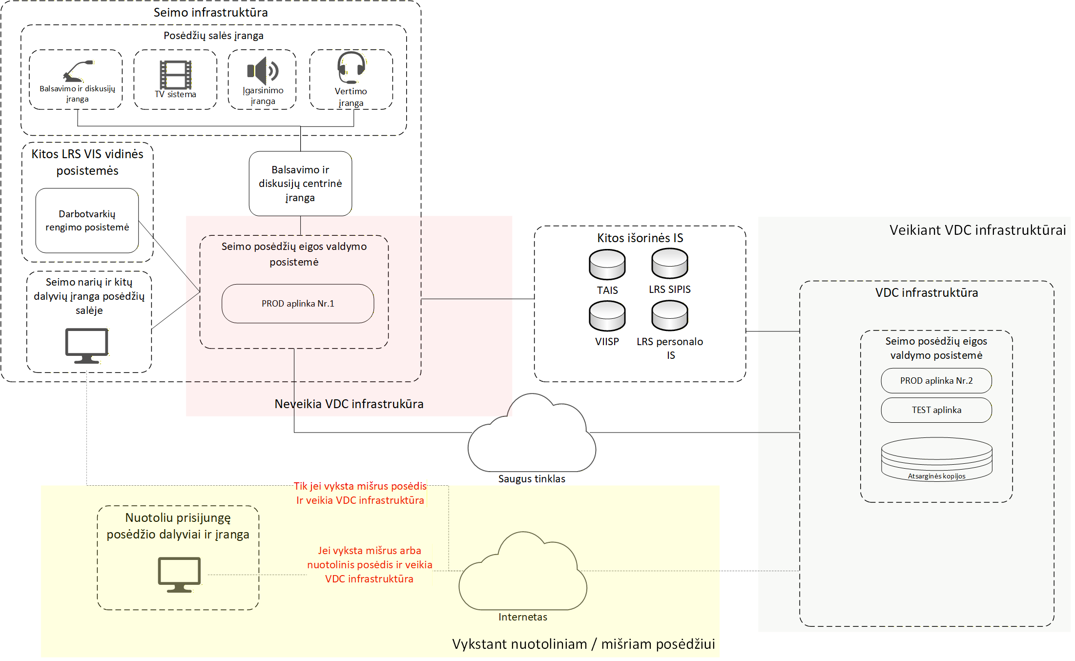
3 paveikslas. Sprendimo techninės architektūros schema

Kompiuterizuojamų veiklos procesų aprašymas
Šiame skyriuje pateikiami detalūs kompiuterizuojamos procesai, kaip juos numatoma vykdyti, įgyvendinus Projektą. Visi pateikiami procesai analizės metu turės būti peržiūrėti ir esant poreikiai atnaujinami, kad atitiktų galiojantį teisinį reglamentavimą ir perkančiosios organizacijos poreikius.
    - Bendrasis Seimo posėdžio eigos valdymo procesas
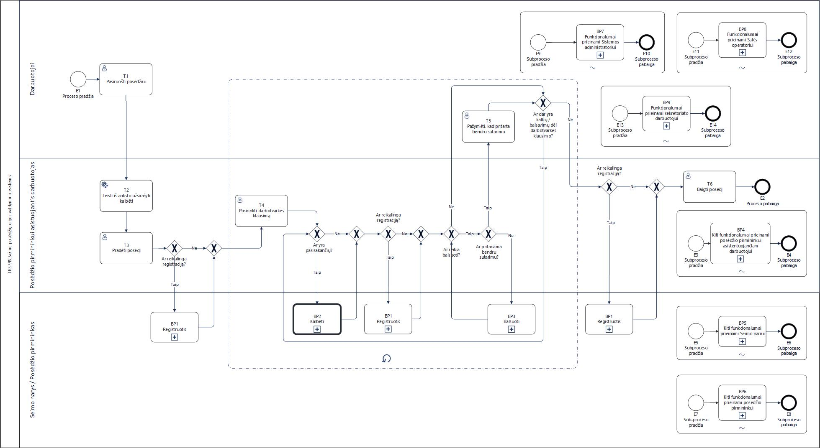
4 paveikslas. Bendrasis Seimo posėdžio eigos valdymo procesas

lentelė 5. Bendrojo Seimo eigos valdymo proceso aprašymas
Nr. | Atliekantis aktorius | Žingsnio pavadinimas | Žingsnio aprašymas | Aplinka
E1 | - | Proceso pradžia | - | -
T1 | Darbuotojai | Pasiruošti posėdžiui | Iš anksto pasiruošiama posėdžiui, pagal poreikį tvarkomi parametrai, pakoreguojamos posėdžio dalyvių sėdėjimo vietos, sužiūrimi vaizdo sienų šablonai, prezentacijos, sukeliama pranešėjų informacija, ir pan. | LRS VIS Seimo posėdžių eigos valdymo posistemis
T2 | Sistema | Leisti iš anksto užsirašyti kalbėti | 10 minučių iki numatytos posėdžio pradžios Sistema automatiškai įgalina funkcionalumą Seimo nariams iš anksto užsirašyti į eilę kalbėti darbotvarkės klausimais. | LRS VIS Seimo posėdžių eigos valdymo posistemis
T3 | Posėdžio pirmininkui asistuojantis darbuotojas | Pradėti posėdį | Posėdžio pirmininkui asistuojantis darbuotojas inicijuoja Seimo posėdžio pradžią. | LRS VIS Seimo posėdžių eigos valdymo posistemis
BP1 | Posėdžio pirmininkui asistuojantis darbuotojas / Seimo narys / Posėdžio pirmininkas | Registruotis | Posėdžio pradžioje įprastai skelbiama registracija, kad būtų galima įvertinti kiek Seimo narių dalyvauja posėdyje.  Jei skelbiama registracija, inicijuojamas subprocesas BP1 „Registruotis“. | LRS VIS Seimo posėdžių eigos valdymo posistemis
T4 | Posėdžio pirmininkui asistuojantis darbuotojas | Pasirinkti darbotvarkės klausimą | Posėdžio pirmininkui asistuojantis darbuotojas sistemoje pasirenka darbotvarkės klausimą ir inicijuoja jo svarstymą.  Pastaba: Darbotvarkės tvirtinimas irgi yra darbotvarkės klausimas. | LRS VIS Seimo posėdžių eigos valdymo posistemis
BP2 | Posėdžio pirmininkui asistuojantis darbuotojas / Seimo narys / Kviestinis posėdžio dalyvis | Kalbėti | Jei yra norinčių pasisakyti, inicijuojamas subprocesas BP2 „Kalbėti“. | LRS VIS Seimo posėdžių eigos valdymo posistemis  LRS VIS Seimo posėdžių balsavimo ir diskusijų posistemis
BP1 | Posėdžio pirmininkui asistuojantis darbuotojas / Seimo narys / Posėdžio pirmininkas | Registruotis | Kartais posėdžio metu skelbiama registracija, kad būtų galima įvertinti kiek Seimo narių dalyvauja posėdyje.  Jei skelbiama registracija, inicijuojamas subprocesas BP1 „Registruotis“. | LRS VIS Seimo posėdžių eigos valdymo posistemis
T5 | Darbuotojas (Protokoluotojas) | Pažymėti, kad pritarta bendru sutarimu | Jeigu Posėdžio pirmininkas pasiūlo sprendimą priimti bendru sutarimu ir nėra prieštaraujančiųjų, Protokoluotojas sistemoje pažymi, kad pritarta bendru sutarimu. | LRS VIS Seimo posėdžių eigos valdymo posistemis
BP3 | Posėdžio pirmininkui asistuojantis darbuotojas / Seimo narys / Posėdžio pirmininkas | Balsuoti | Jei sprendimo priėmimas bendru sutarimu negalimas, tačiau balsuoti būtina, tuomet inicijuojamas subprocesas BP3 „Balsuoti“. (Dėl vieno darbotvarkės klausimo galima balsuoti keletą kartų, keletu skirtingų būdų, priklausomai nuo to kiek pvz. įstatymo straipsnių reikia patvirtinti, ar kiek pasiūlymų / pataisų buvo pateikta.)  (Jei darbotvarkės klausimas išnagrinėtas (ir įvyko reikalingi balsavimai), tada pereinama prie kito darbotvarkės klausimo, ir kartojama procedūra iki tol kol darbotvarkėje nebeliks neišnagrinėtų klausimų. Taip pat galimos pertraukos ir svarstomų klausimų atidėjimai vėlesniam laikui.) | LRS VIS Seimo posėdžių eigos valdymo posistemis  LRS VIS Seimo posėdžių balsavimo ir diskusijų posistemis
BP1 | Posėdžio pirmininkui asistuojantis darbuotojas / Seimo narys / Posėdžio pirmininkas | Registruotis | Posėdžio pabaigoje įprastai skelbiama registracija, kad būtų galima įvertinti kiek Seimo narių vis dar dalyvauja Seimo posėdyje.  Jei skelbiama registracija, inicijuojamas subprocesas BP1 „Registruotis“. | LRS VIS Seimo posėdžių eigos valdymo posistemis
T6 | Posėdžio pirmininkui asistuojantis darbuotojas | Baigti posėdį | Posėdžio pirmininkui asistuojantis darbuotojas užbaigia posėdį. | LRS VIS Seimo posėdžių eigos valdymo posistemis
E2 | - | Proceso pabaiga | - | -
E3 | - | Subproceso pradžia | - | -
BP4 | Posėdžio pirmininkui asistuojantis darbuotojas | Kiti funkcionalumai prieinami Posėdžio pirmininkui asistuojančiam darbuotojui | Posėdžio pirmininkui asistuojantis darbuotojas turi galimybę pasiekti tam tikrus sistemos funkcionalumus, aprašytus funkcinių reikalavimų skyriuje 6. | LRS VIS Seimo posėdžių eigos valdymo posistemis
E4 | - | Subproceso pabaiga | - | -
E5 | - | Subproceso pradžia | - | -
BP5 | Seimo narys | Kiti funkcionalumai prieinami Seimo nariui | Seimo narys turi galimybę pasiekti tam tikrus sistemos funkcionalumus, aprašytus funkcinių reikalavimų skyriuje 6. | LRS VIS Seimo posėdžių eigos valdymo posistemis
E6 | - | Subproceso pabaiga | - | -
E7 | - | Subproceso pradžia | - | -
BP6 | Posėdžio pirmininkas | Kiti funkcionalumai prieinami posėdžio pirmininkui | Posėdžio pirmininkas turi galimybę pasiekti tam tikrus sistemos funkcionalumus, aprašytus funkcinių reikalavimų skyriuje 6. | LRS VIS Seimo posėdžių eigos valdymo posistemis  LRS VIS Seimo posėdžių balsavimo ir diskusijų posistemis
E8 | - | Subproceso pabaiga | - | -
E9 | - | Subproceso pradžia | - | -
BP7 | Darbuotojas (Sistemos administratorius) | Funkcionalumai prieinami Sistemos administratoriui | Sistemos administratorius turi galimybę pasiekti tam tikrus sistemos funkcionalumus, aprašytus funkcinių reikalavimų skyriuje 6. | LRS VIS Seimo posėdžių eigos valdymo posistemis  LRS VIS Seimo posėdžių balsavimo ir diskusijų posistemis
E10 | - | Subproceso pabaiga | - | -
E11 | - | Subproceso pradžia | - | -
BP8 | Darbuotojas (Salės operatorius) | Funkcionalumai prieinami Salės operatoriams | Salės operatorius turi galimybę pasiekti tam tikrus sistemos funkcionalumus, aprašytus funkcinių reikalavimų skyriuje 6. | LRS VIS Seimo posėdžių eigos valdymo posistemis  LRS VIS Seimo posėdžių balsavimo ir diskusijų posistemis
E12 | - | Subproceso pabaiga | - | -
E13 | - | Subproceso pradžia | - | -
BP9 | Darbuotojas (Sekretoriato darbuotojas) | Funkcionalumai prieinami sekretoriato darbuotojui | Sekretoriato darbuotojas turi galimybę pasiekti tam tikrus sistemos funkcionalumus, aprašytus funkcinių reikalavimų skyriuje 6. | LRS VIS Seimo posėdžių eigos valdymo posistemis  LRS VIS Seimo posėdžių balsavimo ir diskusijų posistemis
E14 | - | Subproceso pabaiga | - | -

    - Seimo posėdžio eigos valdymo subprocesai
      - BP1 Registruotis
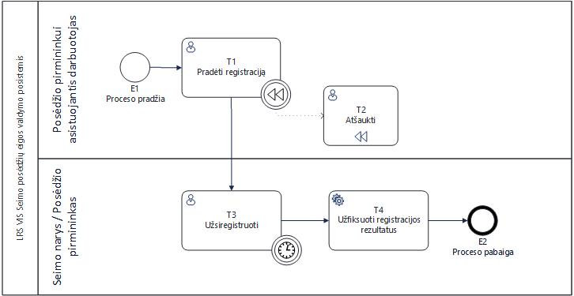
5 paveikslas. Subprocesas BP1 „Registruotis“

lentelė 6. Subproceso BP1 „Registruotis“ aprašymas
Nr. | Atliekantis aktorius | Žingsnio pavadinimas | Žingsnio aprašymas | Aplinka
E1 | - | Proceso pradžia | - | -
T1 | Posėdžio pirmininkui asistuojantis darbuotojas | Pradėti registraciją | Sistemoje inicijuojama Seimo posėdžio dalyvių registracija, įjungiamas laikmatis, per kurį Seimo nariai turi užsiregistruoti. | LRS VIS Seimo posėdžių eigos valdymo posistemis
T2 | Posėdžio pirmininkui asistuojantis darbuotojas | Atšaukti | Posėdžio pirmininkui asistuojantis darbuotojas turi galimybę atšaukti pradėtą registraciją. (Vėliau gali ją vėl inicijuoti.) | LRS VIS Seimo posėdžių eigos valdymo posistemis
T3 | Seimo narys / Posėdžio pirmininkas | Užsiregistruoti | Kol laikas nepasibaigęs, Seimo nario statusą turintys asmenys dalyvaujantys posėdyje užsiregistruoja. | LRS VIS Seimo posėdžių eigos valdymo posistemis
T4 | Sistema | Užfiksuoti registracijos rezultatus | Sistema suskaičiuoja ir atvaizduoja kiek Seimo narių užsiregistravo. | LRS VIS Seimo posėdžių eigos valdymo posistemis  LRS VIS Seimo posėdžių balsavimo ir diskusijų posistemis
E2 | - | Proceso pabaiga | - | -

      - BP2 Kalbėti
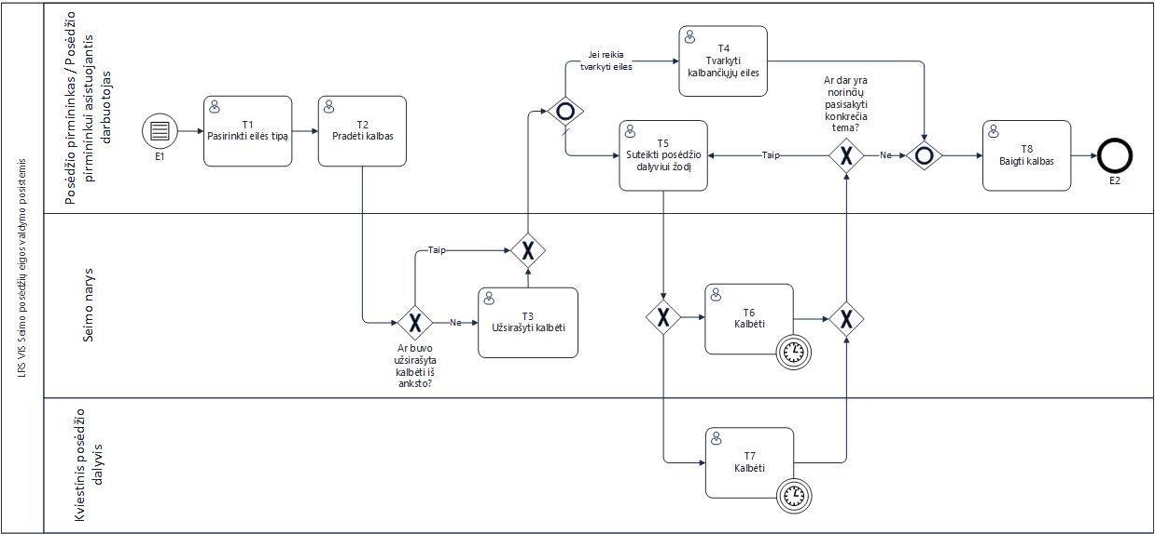
6 paveikslas. Subprocesas BP2 „Kalbėti“

lentelė 7. Subproceso BP2 „Kalbėti“ aprašymas
Nr. | Atliekantis aktorius | Žingsnio pavadinimas | Žingsnio aprašymas | Aplinka
E1 | - | Proceso pradžia | - | -
T1 | Posėdžio pirmininkas / Posėdžio pirmininkui asistuojantis darbuotojas | Pasirinkti eilės tipą | Posėdžio pirmininkas arba posėdžio pirmininkui asistuojantis darbuotojas pasirenka kalbančiųjų eilės tipą (pvz. „Klausti“, „Diskusija“) iš sistemoje automatiškai atrinktų variantų (atsižvelgiant į darbotvarkės klausimo stadiją, ar stadijos nebuvimą). | LRS VIS Seimo posėdžių eigos valdymo posistemis
T2 | Posėdžio pirmininkas / Posėdžio pirmininkui asistuojantis darbuotojas | Pradėti kalbas | Posėdžio pirmininkas arba posėdžio pirmininkui asistuojantis darbuotojas pradeda kalbas. | LRS VIS Seimo posėdžių eigos valdymo posistemis
T3 | Seimo narys | Užsirašyti kalbėti | Jei Sistema leidžia užsirašyti, Seimo narys, norėdamas pasisakyti, užsirašo į eilę kalbėti (jei nebuvo užsirašęs iš anksto).  (Seimo narys, norėdamas atsisakyti žodžio teisės, Sistemoje gali atšaukti savo užsirašymą kalbėti.) | LRS VIS Seimo posėdžių eigos valdymo posistemis
T4 | Posėdžio pirmininkas / Posėdžio pirmininkui asistuojantis darbuotojas | Tvarkyti kalbančiųjų eiles | Posėdžio pirmininkui asistuojantis darbuotojas (kartu su sekretoriato pagalba) valdo užsirašiusiųjų kalbėti sąrašą, taip pat gali koreguoti kalbėjimui skirtą laiką. | LRS VIS Seimo posėdžių eigos valdymo posistemis
T5 | Posėdžio pirmininkas / Posėdžio pirmininkui asistuojantis darbuotojas | Suteikti posėdžio dalyviui žodį | Posėdžio pirmininkui asistuojantis darbuotojas ar pats Posėdžio pirmininkas norinčiam pasisakyti posėdžio dalyviui suteikia žodį (įjungia mikrofoną).  (Posėdžio pirmininkui asistuojantis darbuotojas ar pats Posėdžio pirmininkas turi galimybę nutraukti pasisakymus.) | LRS VIS Seimo posėdžių eigos valdymo posistemis  LRS VIS Seimo posėdžių balsavimo ir diskusijų posistemis
T6-T7 | Seimo narys / Kviestinis posėdžio dalyvis | Kalbėti | Seimo narys arba kviestinis posėdžio dalyvis kalba tam tikru darbotvarkės klausimu Seimo posėdžio metu.  (Vienu klausimu gali pasisakyti keletas asmenų.) | LRS VIS Seimo posėdžių eigos valdymo posistemis  LRS VIS Seimo posėdžių balsavimo ir diskusijų posistemis
T8 | Posėdžio pirmininkas / Posėdžio pirmininkui asistuojantis darbuotojas | Baigti kalbas | Posėdžio pirmininkas arba posėdžio pirmininkui asistuojantis darbuotojas baigia kalbas. | LRS VIS Seimo posėdžių eigos valdymo posistemis
E2 | - | Proceso pabaiga | - | -

      - BP3 Balsuoti
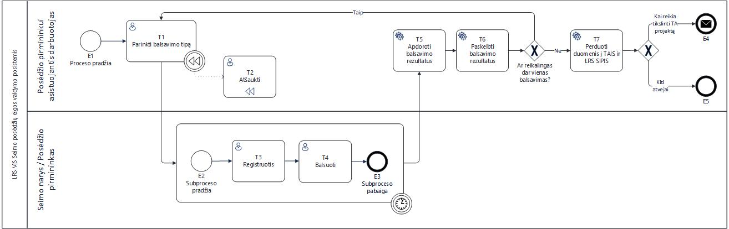
7 paveikslas. Subprocesas BP3 „Balsuoti“

lentelė 8. Subproceso BP3 „Balsuoti“ aprašymas
Nr. | Atliekantis aktorius | Žingsnio pavadinimas | Žingsnio aprašymas | Aplinka
E1 | - | Proceso pradžia | - | -
T1 | Posėdžio pirmininkui asistuojantis darbuotojas | Parinkti balsavimo tipą | Posėdžio pirmininkui asistuojantis darbuotojas sistemoje parenka balsavimo tipą, taip iš karto inicijuodamas balsavimą. | LRS VIS Seimo posėdžių eigos valdymo posistemis
T2 | Posėdžio pirmininkui asistuojantis darbuotojas | Atšaukti | Posėdžio pirmininkui asistuojantis darbuotojas turi galimybę atšaukti pasirinktą balsavimą. | LRS VIS Seimo posėdžių eigos valdymo posistemis
E2 | - | Subproceso pradžia | Inicijavus balsavimą įsijungia laikmatis, per kurį Seimo narys turi spėti užsiregistruoti ir prabalsuoti. | -
T3 | Seimo narys / Posėdžio pirmininkas | Registruotis | Pirmiausia Seimo narys prisiregistruoja.  Nuotoliu prisijungęs Seimo narys identifikuojasi ir užsiregistruoja balsavimui.  (Balsuoti gali tik prisiregistravęs Seimo narys.) | LRS VIS Seimo posėdžių eigos valdymo posistemis  LRS VIS Seimo posėdžių balsavimo ir diskusijų posistemis
T4 | Seimo narys / Posėdžio pirmininkas | Balsuoti | Seimo narys balsuoja. (Kol laikas nepasibaigęs, Seimo narys turi galimybę keisti savo balsavimo sprendimą.) | LRS VIS Seimo posėdžių eigos valdymo posistemis  LRS VIS Seimo posėdžių balsavimo ir diskusijų posistemis
E3 | - | Subproceso pabaiga | - | -
T5 | Sistema | Apdoroti balsavimo rezultatus | Sistema apdoroja balsavimo rezultatus. Jei balsavimas buvo slaptas, sistema atskiria balsą nuo balsuotojo ir pateikia tik suminius rezultatus. | LRS VIS Seimo posėdžių eigos valdymo posistemis  LRS VIS Seimo posėdžių balsavimo ir diskusijų posistemis
T6 | Sistema | Paskelbti balsavimo rezultatus | Atvaizduojami balsavimo rezultatai. | LRS VIS Seimo posėdžių eigos valdymo posistemis
T7 | Sistema | Perduoti duomenis į TAIS ir LRS SIPIS | Balsavimo rezultatai (kartu su Protokoluotojo įnešta informacija) perduodami į TAIS ir LRS SIPIS. | LRS VIS Seimo posėdžių eigos valdymo posistemis  TAIS  LRS SIPIS
E4 | Sistema | Proceso pabaiga | Jei buvo balsuota ir priimtas sprendimas, kad įstatymo projektą reikia grąžinti komitetams / komisijoms, automatiškai informuojami susiję komitetai / komisijos. | LRS VIS Seimo posėdžių darbotvarkių rengimo posistemis
E5 | - | Proceso pabaiga | Kitais atvejais, proceso pabaiga. | -

    - Seimo posėdžių dokumentų įforminimo procesas
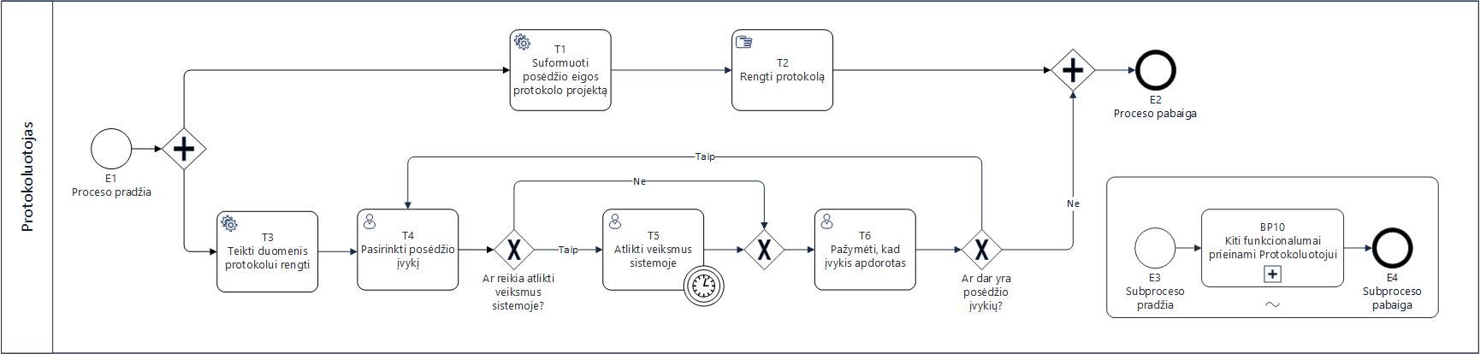
8 paveikslas. Seimo posėdžių protokolų rengimo procesas

lentelė 9. Seimo posėdžių protokolų rengimo proceso aprašymas
Nr. | Atliekantis aktorius | Žingsnio pavadinimas | Žingsnio aprašymas | Aplinka
E1 | - | Proceso pradžia | - | -
T1 | Sistema | Suformuoti posėdžio eigos protokolo projektą | Apdorojus įvykius, Protokoluotojo nurodymu Sistema suformuoja posėdžio eigos protokolo projektą. | LRS VIS Seimo posėdžių eigos valdymo posistemio protokolavimo modulis
T2 | Protokoluotojas | Rengti protokolą | Protokoluotojas parsisiunčia protokolo projektą ir savo darbo vietoje parengia protokolą. | -
T3 | Sistema | Teikti duomenis protokolui rengti | Sistema teikia duomenis protokolui rengti. | LRS VIS Seimo posėdžių eigos valdymo posistemio protokolavimo modulis
T4 | Protokoluotojas | Pasirinkti posėdžio įvykį | Iš Sistemos pateiktų duomenų Protokoluotojas pasirenka vieną posėdžio įvykį (nebūtinai eilės tvarka). | LRS VIS Seimo posėdžių eigos valdymo posistemis,  protokolavimo modulis
T5 | Protokoluotojas | Atlikti veiksmus sistemoje | Jei reikia įvykį papildyti ar pakoreguoti, protokoluotojas atlieka šiuos veiksmus. Pvz., jei vyko balsavimas, Protokoluotojas papildo posėdžio eigos duomenis visų balsavimų formuluotėmis, balsavimo metu priimtais sprendimais.  Jei svarstomi atsakingi komitetai ar komisijos, Protokoluotojas sistemoje priskiria atsakingus padalinius (o nereikalingus pašalina).  Jei sprendimas buvo priimtas bendru sutarimu, Protokoluotojas pažymi, kad sprendimas priimtas bendru sutarimu.  Jei darbotvarkės klausimui reikia priskirti naują svarstymo datą, Protokoluotojas priskiria svarstymo datą.
T6 | Protokoluotojas | Pažymėti, kad įvykis apdorotas | Sužiūrėjus ir, esant reikalui, pakoregavus sistemoje duomenis, bei perkėlus reikalingą informaciją į protokolą, Protokoluotojas pažymi, kad įvykis apdorotas. (Kartojama, kol nebelieka neapdorotų įvykių.) | LRS VIS Seimo posėdžių eigos valdymo posistemis, protokolavimo modulis
E2 | - | Proceso pabaiga | - | -
E3 | - | Subproceso pradžia |  | -
BP10 | Protokoluotojas | Kiti funkcionalumai prieinami Protokoluotojui | Protokoluotojas turi galimybę pasiekti tam tikrus sistemos funkcionalumus, aprašytus funkcinių reikalavimų skyriuje 6. | LRS VIS Seimo posėdžių eigos valdymo posistemis, protokolavimo modulis
E4 | - | Subproceso pabaiga |  | -

Bendrieji reikalavimai paslaugoms ir jų valdymui

Reikalavimai projekto valdymui
lentelė 10. Reikalavimai projekto valdymui
Reikalavimo Nr. | Reikalavimas
 | Diegėjas iš savo pusės turi paskirti projekto vadovą, kuris būtų atsakingas už komunikaciją tarp Diegėjo Projekto komandos ir Perkančiosios organizacijos bei kitų Projektu suinteresuotų šalių (toliau kartu – suinteresuotos šalys).
 | Diegėjas turi užtikrinti, kad visa komunikacija Projekto metu vyktų lietuvių kalba. Jei pasitelkiami užsienio šalių ekspertai, diegėjas turi pasirūpinti vertimo į lietuvių kalbą paslaugomis.
 | Diegėjas su suinteresuotomis šalimis turės bendrauti vadovaujantis šiomis sąlygomis:
 | bendradarbiavimas turi būti vykdomas visą Sutarties galiojimo terminą (įskaitant garantinės priežiūros laikotarpį);
 | apie visus su suinteresuotomis šalimis sprendžiamus klausimus turi būti informuojamas ir Perkančiosios organizacijos projekto vadovas;
 | Perkančiosios organizacijos projekto vadovas iš anksto turi būti informuojama apie rengiamus susitikimus, kurių metu bus sprendžiami esminiai su Sistemos kūrimu susiję klausimai, bei sudaroma galimybė tokiuose susitikimuose dalyvauti Perkančiosios organizacijos atstovams;
 | iškilus probleminėms situacijoms, apie tai ne vėliau nei per 2 d. d. turi būti informuojamas Perkančiosios organizacijos projekto vadovas;
 | Diegėjas, bendradarbiaudamas su suinteresuotomis šalimis, turi teisę neatskleisti komercinės ar konfidencialios informacijos;
 | Diegėjas, prieš atlikdamas veiksmus, kurie gali turėti įtakos suinteresuotoms šalims, šiuos veiksmus privalo suderinti su Perkančiąja organizacija ir suinteresuota šalimi.
 | Per 2 savaites nuo Sutarties įsigaliojimo dienos diegėjas turi pateikti Projekto reglamentą, kuriame turi būti detalizuoti Projekto etapai, jų rezultatai (pateiktys), Projekto dalyvių vaidmenys, tarpusavio komunikacijos būdai, pateikti pagrindiniai riboženkliai (angl. milestones) ir Perkančiosios organizacijos nurodytus terminus atitinkantis detalus darbų vykdymo grafikas.
 | Sutarties įgyvendinimo metu Diegėjas turi rengti tarpines veiklos ataskaitas, kuriose turi būti aprašomos ataskaitinio laikotarpio metu įgyvendintos veiklos, pateikiamas aktualus kalendorinis darbų vykdymo grafikas, apibrėžiantis įvykdytas, tuo metu vykdomas ir nepradėtas vykdyti veiklas, ir įvardintos aktualios Projekto rizikos. Tarpinės ataskaitos turi būti rengiamos kas mėnesį nuo Sutarties įsigaliojimo dienos.
 | Sutarties įgyvendinimo pabaigoje Diegėjas turi parengti galutinę veiklos ataskaitą. Galutinė ataskaita perkančiajai organizacijai turi būti pateikta likus 10 darbo dienų iki paskutinio Paslaugų teikimo etapo pabaigos. Ataskaitoje turi būti pateikiama susisteminta informacija apie Paslaugų teikimo metu atliktus darbus, pasiūlymus tolimesniam Sistemos tobulinimui bei įžvalgos susijusios su tolimesniu Sistemos naudojimu.
 | Įvykus susitikimams Projekto klausimais tarp Diegėjo ir Perkančiosios organizacijos ar kitų suinteresuotų šalių, Diegėjas turi parengti ir pateikti derinimui dalyvavusioms šalims susitikimų protokolus, kuriuose turi būti aprašomi aptarti klausimai ir priimti sprendimai.
 | Sistemos kūrimo kokybei užtikrinti turės būti parengti ir reguliariai atnaujinami šie registrai:
 | Susijusių asmenų registras, kuriame turės būti pateikiami Diegėjo specialistai, Perkančiosios organizacijos bei susijusių šalių atstovai, jų atsakomybės Projekte ir kontaktiniai duomenys. Diegėjas viso Sistemos kūrimo metu turės papildomai nurodyti savo specialistų planuojamas atostogų datas;
 | Rizikų registras, kuriame turės būti registruojamos pastebimos rizikos, jų įtaka Projektui ir galimos rizikos mažinimo ar šalinimo priemonės;
 | Problemų / klausimų registras, kuriame turės būti pateikiamos Sistemos kūrimui aktualios problemos ar klausimai, aprašyta jų įtaka Sistemos kūrimui ir sprendimo būdai problemą pašalinus arba atsakius į klausimą;
 | Pakeitimų registras, kuriame turės būti pateikiami visi registruoti pakeitimai, pateikiamos jų būsenos, aprašymas ir kita su pakeitimais susijusi informacija;
 | Papildomų paslaugų registras, kuriame turės būti glaustai aprašyti visi papildomų paslaugų aprašymai, jų būsenos bei pakeitimo atlikimui reikiamos valandos.
 | Informacija apie šiuose registruose atsiradusius pokyčius turės būti pateikiama tarpinėse veiklos ataskaitose bei per periodinius Sistemos kūrimo pažangos susitikimus.

Reikalavimai Paslaugų teikimo etapams
lentelė 11. Reikalavimai projekto valdymui
Reikalavimo Nr. | Reikalavimas
 | Sistemos kūrimas turi būti įgyvendinamas dviem etapais (iteraciniu-inkrementiniu informacinės sistemos kūrimo būdu), jau po pirmo etapo pabaigos pradedant realiai eksploatuoti Sistemą.
 | Antro Sistemos kūrimo etapo metu Diegėjas turi atlikti visus pirmo etapo metu sukurtų funkcionalumų pakeitimus, jeigu toks poreikis paaiškėja antro etapo detalios analizės ir projektavimo etape.
 | Pirmo Sistemos kūrimo etapo metu analizės bei projektavimo metu su Perkančiąją organizacija turės būti suderinta, kurie Sistemos reikalavimai turi būti realizuojami pirmame o kurie antrame Sistemos kūrimo etape.
 | Pirmo Sistemos kūrimo etapo metu reikės realizuoti visus funkcinius ir nefunkcinius reikalavimus, kurie yra reikalingi, kad Sistema būtų galima pilna apimtimi naudoti Seimo darbui Seimo salėje.
 | Antro Sistemos kūrimo etapo metu reikės realizuoti visus pirmo etapo metu nerealizuotus reikalavimus.
 | Bendruosius funkcinius reikalavimus bei nefunkcinius reikalavimus pirmo ir antro Sistemos kūrimo etapų metu reikės realizuoti tiek kiek to reikės šių etapų metu realizuojamiems funkcionalumams.
 | Visi Sistemos sukūrimo etapai turės būti įgyvendinti per 20 mėnesių nuo Paslaugų teikimo sutarties įsigaliojimo dienos. Kiekvieno Sistemos modernizavimo etapo trukmė ir pabaiga (skaičiuojant nuo Paslaugų teikimo sutarties įsigaliojimo) nurodyta žemiau esančioje lentelėje.
 | Pasirašius paslaugų teikimo sutartį, bendru sutarimu (esant pagrindimui ir Perkančiosios organizacijos pritarimui), gali būti tikslinamas projekto veiklų grafikas (etapų terminai, dokumentų priskyrimas etapams ir pan.).

lentelė 12. Paslaugų teikimo etapai ir jų trukmės
Nr. | Etapas | Reikalavimai etapo veikloms | Rezultatai | Terminai
1. | Inicijavimas | Diegėjas:  - Parengia Projekto reglamentą.  Perkančioji organizacija:  - Suteikia reikalingą informaciją;  - Teikia pastabas ir rekomendacijas. | - Projekto reglamentas. | Etapo rezultatai turi būti pateikti per 2 savaites nuo Paslaugų teikimo sutarties įsigaliojimo datos bei suderinti ne ilgiau kaip per 1 mėn.
Pirmas Sistemos kūrimo etapas
2. | Detali analizė ir projektavimas | Diegėjas:  - Atlieka Sistemos reikalavimų įvertinimą, parengia detalios analizės dokumentaciją;  - Parengia projektavimo dokumentaciją;  - Parengia integracines sąsajas aprašančius dokumentus.  Perkančioji organizacija:  - Suteikia reikalingą informaciją;  - Teikia pastabas ir rekomendacijas;  - Tvirtina etapo rezultatus. | - Detalios analizės dokumentas (aprašantis pirmo Sistemos kūrimo etapo metu realizuojamus funkcionalumus).  - Projektavimo dokumentas (pirmo Sistemos kūrimo etapo apimtyje).  - Integracines sąsajas aprašantys dokumentai (pirmos Sistemos kūrimo etapo metu realizuojamoms integracijoms).  - Infrastruktūros resursų poreikių sąrašas (poreikis pateikiamas visai Sistemos apimčiai, o antro Sistemos kūrimo etapo metu patikslinamas). | Etapo rezultatai turi būti suderinti per 6 mėn. nuo Paslaugų teikimo sutarties įsigaliojimo datos.
3. | Kūrimas ir vidinis testavimas | Diegėjas:  - Vykdo reikalingus programavimo ir konfigūravimo darbus (savo kūrimo aplinkoje), įgyvendina funkcinius ir nefunkcinius reikalavimus;  - Atlieka komponentų (angl. unit) testavimą, vidinį testavimą, sąsajų su kitomis informacinėmis sistemomis ir registrais (integravimo) testavimą ir parengia vidinio testavimo ataskaitą.  Perkančioji organizacija:  - Suteikia reikalingą informaciją;  - Peržiūri ir įvertina vidinio testavimo rezultatus;  - Teikia reikiamą informaciją dėl Sistemos aplinkų bei organizuoja aplinkų parengimo darbus;  - Tvirtina etapo rezultatus. | - Vidinio testavimo ataskaita (pirmo Sistemos kūrimo etapo apimtyje).  - Programinė įranga parengta diegimui testinėje aplinkoje. | Etapo rezultatai turi būti suderinti per 11 mėn. nuo Paslaugų teikimo sutarties įsigaliojimo datos.
4. | Diegimas testavimo aplinkoje | Diegėjas:  - Parengia programinę įrangą, tinkamą įdiegimui Perkančiosios organizacijos testavimo aplinkoje;  - Parengia Diegimo planą;  - Parengia Sistemos diegimo instrukcijas.  - Atlieka sukurtos programinės įrangos įdiegimą testavimo aplinkoje.  - Parengia Diegimo ataskaitą.  Perkančioji organizacija:  - Suteikia reikalingą informaciją;  - Organizuoja testavimo aplinkos paruošimą;  - Teikia pastabas ir rekomendacijas;  - Tvirtina etapo rezultatus. | - Diegimo planas (diegimui testavimo aplinkoje).  - Sistemos diegimo instrukcijos.  - Diegimo ataskaita.  - Sukurta programinė įranga, įdiegta Perkančiosios organizacijos testavimo aplinkoje. | Etapas turi būti baigtas iki priėmimo testavimo etapo pradžios.
5. | Priėmimo testavimas | Diegėjas:  - Vykdo priėmimo testavimą;  - Atlieka testavimo metu registruotų klaidų / neatitikčių taisymus;  - Parengia priėmimo testavimo ataskaitą.  Perkančioji organizacija:  - Vykdo priėmimo testavimą;  - Priima programinę įrangą diegimui į gamybinę aplinką;  - Tvirtina etapo rezultatus. | - Priėmimo testavimo ataskaita (pirmo Sistemos kūrimo etapo apimčiai).  - Sėkmingai atliktas priėmimo testavimas (tenkinami sėkmingo priėmimo testavimo kriterijai).  - Diegimui į gamybinę aplinką parengta Sistema. | Etapo rezultatai turi būti suderinti per 12 mėn. nuo Paslaugų teikimo sutarties įsigaliojimo datos.
6. | Diegimas gamybinėje aplinkoje | Diegėjas:  - Parengia programinę įrangą tinkamą įdiegimui Perkančiosios organizacijos gamybinėje aplinkoje;  - Parengia Diegimo planą;  - Atlieka sukurtos programinės įrangos įdiegimą gamybinėje aplinkoje.  - Parengia Diegimo ataskaitą.  Perkančioji organizacija:  - Suteikia reikalingą informaciją;  - Organizuoja gamybinės aplinkos paruošimą;  - Teikia pastabas ir rekomendacijas;  - Tvirtina etapo rezultatus. | - Diegimo planas (diegimui gamybinėje aplinkoje).  - Diegimo ataskaita.  - Sukurta programinė įranga įdiegta Perkančiosios organizacijos gamybinėje aplinkoje. | Etapas turi būti baigtas iki bandomosios eksploatacijos etapo pradžios.
7. | Mokymai | Diegėjas atlieka šiuos darbus:  - Parengia mokymų planą;  - Parengia administratorių ir naudotojų vadovus;  - Parengia mokymų medžiagą ir kitas reikalingas priemones;  - Vykdo mokymus.  Perkančioji organizacija:  - Pateikia pastabas mokymų dokumentacijai;  - Dalyvauja mokymuose;  - Tvirtina etapo rezultatus. | - Mokymų planas (pirmam Sistemos kūrimo etapui).  - Naudotojų ir administratorių vadovai (pirmo Sistemos kūrimo etapo metu sukurtiems funkcionalumams).  - Mokymų medžiaga (pirmo Sistemos kūrimo etapo metu sukurtiems funkcionalumams).  - Įvykdyti mokymai. | Etapas turi būti baigtas iki bandomosios eksploatacijos etapo pradžios.
8. | Duomenų migravimo etapas | Diegėjas atlieka šiuos darbus:  - Parengia duomenų migravimo aprašą;  - Atlieka duomenų migravimą;  - Parengia duomenų migravimo ataskaitą.  Perkančioji organizacija:  - Suteikia duomenis ar prieigą prie duomenų, kuriuos reikia migruoti;  - Pateikia pastabas dokumentacijai;  - Tvirtina etapo rezultatus. | - Migravimo apimties aprašas.  - Duomenų migravimo ataskaita.  - Atliktas duomenų migravimas. | Etapas turi būti baigtas iki bandomosios eksploatacijos etapo pabaigos.
9. | Bandomoji eksploatacija | Diegėjas:  - Teikia konsultacijas bandomosios eksploatacijos klausimais;  - Šalina eksploatacijos metu nustatytus defektus;  - Parengia garantinės priežiūros reglamentą.  - Parengia bandomosios eksploatacijos ataskaitą.  Perkančioji organizacija:  - Dirba su įdiegta Sistema;  - Registruoja bandomosios eksploatacijos metu nustatytas klaidas;  - Vykdo bandomosios eksploatacijos metu nustatytų problemų šalinimo kontrolę;  - Tvirtina etapo rezultatus. | - Garantinio aptarnavimo reglamentas.  - Parengta bandomosios eksploatacijos ataskaita (pirmam Sistemos kūrimo etapui).  - Sėkmingai baigta bandomoji eksploatacija. | Bandomosios eksploatacijos trukmė derinama su Perkančiąja organizacija, tačiau negali būti trumpesnė kaip 1 mėn. ir baigtis vėliau nei 14 mėn. nuo Paslaugų teikimo sutarties įsigaliojimo datos.
Antras Sistemos kūrimo etapas
10. | Detali analizė ir projektavimas | Diegėjas:  - Atlieka Sistemos reikalavimų įvertinimą, parengia detalios analizės dokumentaciją;  - Parengia projektavimo dokumentaciją;  - Parengia integracines sąsajas aprašančius dokumentus.  Perkančioji organizacija:  - Suteikia reikalingą informaciją;  - Teikia pastabas ir rekomendacijas;  - Tvirtina etapo rezultatus. | - Detalios analizės dokumentas (aprašantis antro Sistemos kūrimo etapo metu realizuojamus funkcionalumus).  - Projektavimo dokumentas (antro Sistemos kūrimo etapo apimtyje).  - Integracines sąsajas aprašantys dokumentai (antro Sistemos kūrimo etapo metu realizuojamoms integracijoms).  - Infrastruktūros resursų poreikių sąrašas (esant poreikiui atnaujinamas). | Etapo rezultatai turi būti suderinti per 16 mėn. nuo Paslaugų teikimo sutarties įsigaliojimo datos.
11. | Kūrimas ir vidinis testavimas | Diegėjas:  - Vykdo reikalingus programavimo ir konfigūravimo darbus (savo kūrimo aplinkoje), įgyvendina funkcinius ir nefunkcinius reikalavimus;  - Atlieka komponentų (angl. unit) testavimą, vidinį testavimą, sąsajų su kitomis informacinėmis sistemomis ir registrais (integravimo) testavimą ir parengia vidinio testavimo ataskaitą.  Perkančioji organizacija:  - Suteikia reikalingą informaciją;  - Peržiūri ir įvertina vidinio testavimo rezultatus;  - Teikia reikiamą informaciją dėl Sistemos aplinkų bei organizuoja aplinkų parengimo darbus;  - Tvirtina etapo rezultatus. | - Vidinio testavimo ataskaita (antro Sistemos kūrimo etapo apimtyje).  - Programinė įranga parengta diegimui testinėje aplinkoje. | Etapo rezultatai turi būti suderinti per 18 mėn. nuo Paslaugų teikimo sutarties įsigaliojimo datos.
12. | Diegimas testavimo aplinkoje | Diegėjas:  - Parengia programinę įrangą, tinkamą įdiegimui Perkančiosios organizacijos testavimo aplinkoje;  - Parengia Diegimo planą;  - Parengia Sistemos diegimo instrukcijas.  - Atlieka sukurtos programinės įrangos įdiegimą testavimo aplinkoje.  - Parengia Diegimo ataskaitą.  Perkančioji organizacija:  - Suteikia reikalingą informaciją;  - Organizuoja testavimo aplinkos paruošimą;  - Teikia pastabas ir rekomendacijas;  - Tvirtina etapo rezultatus. | - Diegimo planas (diegimui testavimo aplinkoje).  - Sistemos diegimo instrukcijos (esant poreikiui atnaujinamos).  - Diegimo ataskaita.  - Sukurta programinė įranga, įdiegta Perkančiosios organizacijos testavimo aplinkoje. | Etapas turi būti baigtas iki priėmimo testavimo etapo pradžios.
13. | Priėmimo testavimas | Diegėjas:  - Vykdo priėmimo testavimą;  - Atlieka testavimo metu registruotų klaidų / neatitikčių taisymus;  - Parengia priėmimo testavimo ataskaitą.  Perkančioji organizacija:  - Vykdo priėmimo testavimą;  - Priima programinę įrangą diegimui į gamybinę aplinką;  - Tvirtina etapo rezultatus. | - Priėmimo testavimo ataskaita (antro Sistemos kūrimo etapo apimčiai).  - Sėkmingai atliktas priėmimo testavimas (tenkinami sėkmingo priėmimo testavimo kriterijai).  - Diegimui į gamybinę aplinką parengta Sistema. | Etapo rezultatai turi būti suderinti per 20 mėn. nuo Paslaugų teikimo sutarties įsigaliojimo datos.
14. | Diegimas gamybinėje aplinkoje | Diegėjas:  - Parengia programinę įrangą tinkamą įdiegimui Perkančiosios organizacijos gamybinėje aplinkoje;  - Parengia Diegimo planą;  - Atlieka sukurtos programinės įrangos įdiegimą gamybinėje aplinkoje.  - Parengia Diegimo ataskaitą.  Perkančioji organizacija:  - Suteikia reikalingą informaciją;  - Organizuoja gamybinės aplinkos paruošimą  - Teikia pastabas ir rekomendacijas;  - Tvirtina etapo rezultatus. | - Diegimo planas (diegimui gamybinėje aplinkoje).  - Diegimo ataskaita.  - Sukurta programinė įranga įdiegta Perkančiosios organizacijos gamybinėje aplinkoje. | Etapo rezultatai turi būti suderinti per 20 mėn. nuo Paslaugų teikimo sutarties įsigaliojimo datos.
15. | Mokymai | Diegėjas atlieka šiuos darbus:  - Parengia administratorių ir naudotojų vadovus;  - Parengia mokymų medžiagą ir kitas reikalingas priemones;  Perkančioji organizacija:  - Pateikia pastabas mokymų dokumentacijai;  - Tvirtina etapo rezultatus. | - Naudotojų ir administratorių vadovai (antro Sistemos kūrimo etapo metu sukurtiems funkcionalumams).  - Mokymų medžiaga (antro Sistemos kūrimo etapo metu sukurtiems funkcionalumams). | Etapo rezultatai turi būti suderinti per 20 mėn. nuo Paslaugų teikimo sutarties įsigaliojimo datos.

Reikalavimai dokumentacijai
lentelė 13. Reikalavimai techninei dokumentacijai
Reikalavimo Nr. | Reikalavimas
 | Visa Diegėjo rengiama dokumentacija turi būti parengta lietuvių kalba ir laikantis bendrinės lietuvių kalbos taisyklių.
 | Paslaugų teikimo metu Diegėjas, prieš pradėdamas rengti sutarties vykdymo rezultatus (dokumentus), preliminarų jų turinį ir formą, turi suderinti su Perkančiąja organizacija.
 | Dokumentų galutinės versijos turi būti pateiktos dviem formatais: redagavimui tinkamu elektroniniu (.doc, .pdf arba lygiaverčiu formatu arba informacijos rengimui ir saugojimui skirtoje programinėje įrangoje tvarkomu formatu) formatu ir pasirašytos atsakingo Diegėjo asmens parašu.
 | Perkančiajai organizacijai ar kitoms suinteresuotoms šalims pateikus pastabas vertinamai dokumentacijai, Diegėjas turi atlikti pataisymus atsižvelgdamas į šiuos reikalavimus:
 | Iki 50 psl. apimties dokumentai turi būti pataisomi ne ilgiau kaip per 5 d. d.;
 | Iki 100 psl. apimties dokumentai turi būti pataisomi ne ilgiau kaip per 10 d. d.;
 | Didesnių nei 100 psl. apimties dokumentai turi būti pataisomi pagal susitarimą su Perkančiąja organizacija.
 | Iki bandomosios eksploatacijos etapo pabaigos turi būti atnaujinta visa esama ar parengta nauja Sistemos dokumentacija joje pateikiant informaciją apie šio Projekto metu realizuotus komponentus ir atliktus pakeitimus bei pašalinant nebeaktualią informaciją.
 | Garantinio aptarnavimo metu Diegėjo parengta techninė dokumentacija turi būti atnaujinama taip, kad pateikti aprašymai atitiktų realią Sistemos būseną (su visais garantinio aptarnavimo metu įdiegtais pakeitimais).

Reikalavimai analizei ir projektavimui
lentelė 14. Reikalavimai analizei ir projektavimui
Reikalavimo Nr. | Reikalavimas
 | Sistemos analizės ir projektavimo veiklos turės būti vykdomos lygiagrečiai.
 | Analizės ir projektavimo metu, turės būti parengti:
 | Detalios analizės dokumentas;
 | Projektavimo dokumentas;
 | Integracines sąsajas aprašantys dokumentai;
 | Infrastruktūros resursų poreikių sąrašas.
 | Detalios analizės dokumentuose išanalizuojami ir detalizuojami funkciniai ir nefunkciniai Techninės specifikacijos reikalavimai bei kiti Perkančiosios organizacijos išsakyti poreikiai, parengiami naudojimo atvejai (angl. use case), kurie pateikiami naudojimo atvejų diagramomis pagal UML (angl. Unified Modeling Language) notaciją ir detalizuojami, aprašant kiekvieno naudojimo atvejo vykdymo žingsnius (pagrindinę eigą, alternatyvią eigą, išimtinę eigą) ir kitus apribojimus. Sudėtingesni naudojimo atvejai ar jų grupės turi būti detalizuojami pateikiant veiklos bei veikimo procesus, naudojant procesų modeliavimo diagramas (angl. UML activity diagram, BPMN (Business Process Model and Notation) ar lygiavertes diagramas). Pateikiami pastarųjų diagramų struktūrizuoti aprašai. Aprašomi Sistemos naudotojai ir jų teisės. Turi būti atliktas visų šios Techninės specifikacijos funkcinių ir nefunkcinių reikalavimų susiejimas su detalios analizės dokumento turiniu (skyriais, naudojimo atvejais, diagramomis ir pan.).
 | Projektavimo dokumente turi būti pateiktas Sistemos architektūros aprašymas fizinių komponentų ir programinių komponentų požiūriu, naudojamos technologijos (jų pavadinimai, versijos), informacinis vaizdas (duomenų bazių sąsajų schemos ir kt.), funkcinis vaizdas (Sistemos funkciniai vienetai, jų funkcijos, tarpusavio sąsajos ir kt.), integracinis vaizdas (sąsajos tarp vidinių ir išorinių sistemų kuriamos sistemos atžvilgiu), operacinis vaizdas (sisteminiai procesai, algoritmai, periodiniai sisteminiai darbai ir pan.), dislokavimo vaizdas (programinių komponentų pasiskirstymas techninėje įrangoje) ir kt.
 | Integracines sąsajas aprašančiuose dokumentuose turi būti detalizuojama kiekvienos realizuojamos integracinės ir duomenų mainų sąsajos paskirtis, realizavimo sprendimas, siunčiamos / gaunamos užklausos, teikiami / gaunami duomenys, prisijungimo ir kiti parametrai, integracinės sąsajos naudojimo pavyzdžiai ir scenarijai (angl. sequence diagram) ir kita aktuali informacija, aprašanti integracinės sąsajos veikimą, jos naudojimą.
 | Infrastruktūros resursų poreikių sąraše, turi būti pateikiami infrastruktūros, skaičiavimo resursų ir paslaugų poreikis vadovaujantis Informacinių technologijų paslaugų teikėjo centralizuotai teikiamų informacinių technologijų paslaugų katalogu, patvirtintu 2020 m. balandžio 20 d. Lietuvos Respublikos ekonomikos ir inovacijų ministro įsakymu Nr. 4-241 „Dėl Informacinių technologijų paslaugų teikėjo centralizuotai teikiamų informacinių technologijų paslaugų katalogo patvirtinimo“.
 | Vykdant projektavimo veiklas Diegėjui bus pateiktos Seimo narių darbo vietų ir Seimo salės infrastruktūros pirkimų techninės specifikacijos peržiūrai ir įvertinimui ar planuojama įsigyti įranga tenkina su Sistemos veikimu susijusius funkcinius ir nefunkcinius reikalavimus.

Reikalavimai testavimui
lentelė 15. Reikalavimai testavimui
Reikalavimo Nr. | Reikalavimas
 | Paslaugų teikimo metu turi būti įgyvendintas sukurtų funkcinių komponentų vidinis testavimas ir, remiantis iš anksto suderintais Techninės priežiūros paslaugų teikėjo parengtu testavimo planu ir testavimo scenarijais, priėmimo testavimas.
 | Vidinį testavimą (konstravimo etapo metu) Diegėjas turi įgyvendinti savarankiškai ir pateikti tokio testavimo ataskaitą. Vidinis testavimas turi apimti tiek korektiškų, tiek ir nekorektiškų duomenų įvedimą bei reakcijos į pateiktus duomenis tikrinimą.
 | Paslaugų teikimo metu turi būti įgyvendintas sukurtų funkcinių komponentų priėmimo testavimas, remiantis iš anksto Techninės priežiūros paslaugų teikėjo parengtu priėmimo testavimo planu ir metodika bei parengtais priėmimo testavimo scenarijais.
 | Priėmimo testavimas turi būti atliekamas specialiai tam realizuotoje testinėje aplinkoje, skirtoje sukurtai programinei įrangai patikrinti prieš diegiant ją gamybinės eksploatacijos aplinkoje.
 | Testavimų metu turi būti registruojamos visos identifikuotos klaidos (problemos) ir jų būsenos. Klaidų registravimui turi būti naudojama specializuota problemų registravimo ir sekimo programinė įranga (angl. issue tracking software), pasiekiama naudojant interneto naršyklę.
 | Diegėjas turi pateikti tokį klaidų (problemų) registravimo įrankį, kuris būtų nuolatos prieinamas internetu Perkančiosios organizacijos atstovams (iki 20 individualių naudotojų), kuriems turi būti prieinamos visos Perkančiosios organizacijos atstovų pateiktos problemos (klaidos). Užregistravus klaidą, jos kortelėje, turi būti pateikiami klaidą registravusio naudotojo identifikaciniai duomenys, leidžiantys įvardinti klaidos registratorių.
 | Diegėjas turi parengti ir pateikti visus testavimams reikalingus duomenis, jei tokių duomenų neturi ar negali pateikti Perkančioji organizacija.
 | Priėmimo testavimo metu Perkančioji organizacija sudarys testavimo grupę, į kurią pagal poreikį bus įtraukti Perkančiosios organizacijos, Techninės priežiūros paslaugų teikėjo ir Diegėjo atstovai. Diegėjas testuotojų grupei turi sudaryti galimybę naudotis sukurtais funkcionalumais ir pateikti savo pastabas. Atsižvelgiant į pateiktas pastabas, Diegėjas turi patobulinti ištestuotus funkcinius komponentus.
 | Priėmimo testavimo metu nustatytos klaidos skirstomos į kritines, vidutines ir mažas. Priėmimo testavimas laikomas sėkmingai įgyvendintu tenkinant testavimo plane numatytus priėmimo kriterijus.
 | Po kiekvienos testavimo sesijos per su Perkančiąja organizacija suderintą terminą Diegėjas turės pateikti testavimo ataskaitą bei nustatytų klaidų ir trūkumų šalinimo planą ir jas ištaisyti.
 | Tenkinant testavimo plane numatytus priėmimo kriterijus Diegėjas turės parengti Testavimo ataskaitą.

Reikalavimai mokymams
lentelė 16. Reikalavimai mokymams
Reikalavimo Nr. | Reikalavimas
 | Mokymų etapo pradžioje Diegėjas turi pateikti mokymų planą, kuriame turi būti pateikiama:
 | mokymų tvarkaraštis, aprašantis kada, kur ir kaip bus atliekami mokymai;
 | mokymų apimtis (temos ir dalyvių skaičius);
 | įrankiai ir medžiaga (informacija), kurie bus naudojami mokymų įgyvendinimo metu.
 | Diegėjas turės parengti ir pateikti savarankiško mokymosi medžiagą - administratorių ir naudotojų vadovus / instrukcijas, kurie turi atitikti tokius reikalavimus:
 | dokumentai turi apimti visus techninėje specifikacijoje nurodytus reikalavimus
 | visa pateikta medžiaga turi būti suskirstyta pagal sukurtos programinės įrangos funkcines sritis, parengta lietuvių kalba ir iliustruota naudotojo sąsajos ekranvaizdžiais (turi būti pateikti Sistemos funkcinių langų ekranvaizdžiai bei pridėtas kiekvienos funkcijos / ekranvaizdžio detalus aprašymas);
 | Parengti dokumentai turi būti išsamūs ir suprantami skaitytojui savarankiškai vykdant konkrečias užduotis, apimti visas numatytas sistemos funkcijas, nurodant jų atlikimo eigą, principus;
 | dokumentuose turi būti pateikti visų sukurtos programinės įrangos laukų paaiškinimai;
 | Diegėjas turės parengti vaizdo instrukcijas skirtas Seimo nariams, bei pristatyti sukurtus ir savarankiško mokymosi medžiagoje aprašytus funkcionalumus.
 | Preliminarus naudotojų, kuriems turės būti pateikta savarankiško mokymosi medžiaga ir atliktas pristatymas, kiekis – 150.

Reikalavimai sprendimo diegimui
lentelė 17. Reikalavimai diegimui
Reikalavimo Nr. | Reikalavimas
 | Iki Sistemos diegimo pradžios Diegėjas turi parengti diegimo planą, kuriame turi būti pateikiama:
 | diegimo dalyvių atsakomybės;
 | diegimo veiklų aprašymai;
 | diegimo veiklų grafikas;
 | diegimo schema;
 | techniniai reikalavimai debesijos paslaugoms (reikiamas operatyviosios atminties kiekis, virtualių procesorių kiekis, duomenų saugyklų talpa ir kt.).
 | Sprendimas turi būti įdiegtas Valstybės duomenų centro infrastruktūroje ir Perkančiosios organizacijos infrastruktūroje. Infrastruktūros parengimo darbai, derinant su Perkančiosios organizacijos specialistai, turi būti atliekami Diegėjo.
 | Diegimo schema turi būti sudaryta laikantis Perkančiosios organizacijos reikalavimų saugumui, greitaveikai, naudojamumui ir kt.
 | Atlikus diegimą turi būti įsitikinta, kad visi Sistemos komponentai veikia ir yra pasiekiami iš išorinių tinklų, jei tai yra būtina.
 | Nepriklausomai nuo sprendimo diegimo būdo, Diegėjas turi paruošti bendrą Sistemos diegimo paketą, kurį Perkančioji organizacija galėtų įdiegti savarankiškai bet kada pasibaigus Projektui.
 | Diegėjas turi parengti Sistemos diegimo ir eksploatavimo instrukciją, kurioje turi būti pateikiama:
 | Sistemos diegimo ir konfigūravimo instrukcijos ir procedūros;
 | automatinio ir rankinio informacijos apdorojimo bei tvarkymo instrukcijos;
 | atsarginių kopijų darymo procedūros;
 | laiko planavimo reikalavimai (nustatymai), įskaitant tarpusavio priklausomybę su kitomis informacinėmis sistemomis, anksčiausią darbo pradžios ir vėliausią darbo pabaigos laiką;
 | klaidų ir kitų išskirtinių būsenų, kurios galėtų atsirasti dirbant su Sistemos, apdorojimo instrukcijos, įskaitant Sistemos paslaugų priemonių naudojimo apribojimus;
 | pagalbos ir problemos perdavimo spręsti kitiems kontaktai, įskaitant Diegėjo kontaktus, naudojamus netikėtų eksploatavimo ar techninių sunkumų atveju;
 | Sistemos pakartotinio paleidimo procedūros, skirtos naudoti Sistemos sutrikimo atveju;
 | audito sekos ir Sistemos audito žurnalo duomenų tvarkymo aprašymas;
 | Sistemos stebėsenos procedūros.
 | Įgyvendinus visas suplanuotas diegimo veiklas, Diegėjas turės parengti diegimo ataskaitą, kurioje būtų aprašyti diegimo veiklų rezultatai, išvados, esant poreikiui nustatytos rizikos ir tolimesnių veiklų rekomendacijos.

Reikalavimai duomenų migravimui
lentelė 18. Reikalavimai duomenų migravimui
Reikalavimo Nr. | Reikalavimas
 | Pirmo Sistemos kūrimo etapo metu turės būti perkelti (migruoti) visi einamosios Seimo kadencijos su balsavimo darbotvarkės klausimais susiję duomenys. Esami balsavimo duomenys šiuo metu kaupiami LRS VIS duomenų bazėje.
 | Visus migravimui reikalingus duomenis pateiks Perkančioji organizacija.
 | Iki duomenų migravimo pradžios Diegėjas turi parengti Duomenų migravimo aprašą, kuriame turi aprašyti migruojamų duomenų apimtis, migravimų procedūrą ir duomenų transformacijas, jei tokių reikės.
 | Po atlikto duomenų migravimo Diegėjas turi parengti Duomenų migravimo ataskaitą, kurioje turės būti pateikiama informacija apie migruotų duomenų apimtis, iškilusias problemas ir kitus aktualius klausimus.

Reikalavimai bandomajai eksploatacijai
lentelė 19. Reikalavimai bandomajai eksploatacijai
Reikalavimo Nr. | Reikalavimas
 | Bandomoji eksploatacija gali būti pradėta tik užbaigus Sistemos diegimo etapą bei atlikus Sistemos eksploatavimui būtinų duomenų migravimą. Bandomoji eksploatacija turi būti vykdoma vadovaujantis Projekto techninės priežiūros paslaugų teikėjo parengtu bandomosios eksploatacijos planu.
 | Diegėjas turi atlikti sistemos komponentų konfigūravimą, kad visi bandomosios eksploatacijos dalyviai turėtų galybę prisijungti prie Sistemos iš savo darbo vietų
 | Diegėjas privalo užtikrinti Sistemos veikimą visos bandomosios eksploatacijos metu.
 | Bandomosios eksploatacijos metu klaidų registravimui turi būti naudojama specializuota problemų registravimo ir sekimo programinė įranga (angl. issue tracking software), pasiekiama naudojant interneto naršyklę.
 | Diegėjas turi pateikti tokį klaidų (problemų) registravimo įrankį, kuris būtų nuolatos prieinamas internetu Perkančiosios organizacijos atstovams (bent 20 individualių naudotojų), kuriems turi būti prieinamos visos Perkančiosios organizacijos atstovų pateiktos problemos (klaidos). Užregistravus klaidą, jos kortelėje turi būti pateikiami klaidą registravusio naudotojo identifikaciniai duomenys, leidžiantys įvardinti klaidos registratorių.
 | Bandomosios eksploatacijos metu nustatytos klaidos skirstomos į kritines, vidutines ir mažas. Bandomoji eksploatacija laikoma sėkmingai įgyvendinta, jei nėra likusių žinomų kritinių bei vidutinių klaidų ir yra ištaisyta 90 proc. mažų bandomosios eksploatacijos metu nustatytų klaidų. Likusioms mažoms klaidoms turi būti sudarytas ir su Perkančiąja organizacija suderintas klaidų taisymo planas ir grafikas. Jeigu neįmanoma kitaip, likusios mažos klaidos gali būti taisomos po Projekto pabaigos (suderinus su Perkančiąja organizacija).
 | Bandomosios eksploatacijos metu nustatytos klaidos ir trūkumai skirstomi į kritines, vidutines ir mažas.
 | Bandomoji eksploatacija laikoma sėkmingai įgyvendinta, kai yra tenkinami bandomosios eksploatacijos priėmimo kriterijai.
Bandomosios eksploatacijos metu nustatytų klaidų ir trūkumų sprendimo trukmė:
- Kritinių – ne ilgiau kaip 4 valandos nuo pranešimo gavimo sutartu būdu;
- Vidutinių – ne ilgiau kaip 2 darbo dienos nuo pranešimo gavimo sutartu būdu;
- Mažų – ne ilgiau kaip 5 darbo dienos nuo pranešimo gavimo sutartu būdu.
Jei gedimo per nurodytą laiką pašalinti negalima, kartu su Perkančiąja organizacija suderinamas kitas gedimo pašalinimo laikas, pateikiant šio laiko poreikio pagrindimą.
 | Pasibaigus bandomajai eksploatacijai Diegėjas turi parengti bandomosios eksploatacijos ataskaitą, kurioje būtų pateikta rastų ir ištaisytų klaidų suvestinė, pateikiama informacija apie kitas bandomosios eksploatacijos metu įgyvendintas veiklas.
 | Diegėjas po bandomosios eksploatacijos privalo pašalinti visus pastebėtus trūkumus ir patobulinti Sistemą atsižvelgiant į bandomosios eksploatacijos metu pastebėtus trūkumus.

Reikalavimai pakeitimų valdymui
lentelė 20. Reikalavimai pakeitimų valdymui
Reikalavimo Nr. | Reikalavimas
 | Šioje Techninėje specifikacijoje ar kituose Paslaugų teikimo sutarties prieduose nustatyti reikalavimai gali būti keičiami Diegėjo ar Perkančiosios organizacijos iniciatyva. Reikalavimai gali būti keičiami vadovaujantis VPĮ 89 str. nurodytomis sąlygomis. Atliekant reikalavimų keitimą, visada turi būti nurodytas VPĮ straipsnis, kurio pagrindu atliekamas reikalavimo keitimas.
 | Pakeitimų atsiradimas gali būti sąlygojamas aplinkybių, kurios atsiranda arba tampa žinomos po Sutarties sudarymo, jų atsiradimo pasiūlymo pateikimo ar Sutarties sudarymo metu nebuvo galima protingai numatyti ir kontroliuoti, taip pat, iš anksto įvertinti ir jų atsiradimo rizikos.
 | Diegėjui ir Perkančiajai organizacijai patvirtinus pakeitimą jis turi būti įforminamas raštu, vadovaujantis Sutarties ir šios Techninės specifikacijos sąlygomis, nepažeidžiant viešųjų pirkimų principų, esant visoms šioms aplinkybėms:
 | dokumentuotas funkcionalumo pakeitimo poveikis, aprašytas jo kritiškumo laipsnis (neesminis, vidutinis, kritinis) ir pasekmės (turi būti atliktas keičiamo funkcionalumo apimties ir vertės pokyčio vertinimas);
 | funkcionalumo pakeitimas nėra esminis ir nedaro įtakos viso techninio sprendimo funkcionalumui;
 | funkcionalumo pakeitimas buvo / yra pažymėtas testavimo plane ir bus papildomai ištestuotas;
 | atlikti techninės dokumentacijos pakeitimai, susiję su pakeitimu;
 | funkcionalumo pakeitimas yra autorizuotas (pasirašytas Perkančiosios organizacijos įgalioto asmens);
 | apie funkcionalumo pakeitimą yra tinkamai pranešta visoms su Paslaugų teikimu susijusioms šalims;
 | keičiamas funkcionalumas neapsunkina pirkimo tikslų pasiekimo.
 | Visi pakeitimai turi būti registruojami pakeitimų registre.
 | Jeigu funkcionalumo pakeitimas yra įvykdytas nesilaikant ankstesniame punkte nustatytos tvarkos, toks funkcionalumo pakeitimas yra laikomas negaliojančiu.

Reikalavimai papildomoms paslaugoms
lentelė 21. Reikalavimai papildomoms paslaugoms
Reikalavimo Nr. | Reikalavimas
 | Perkančioji organizacija turi teisę (bet neįsipareigoja) nuo Sutarties įsigaliojimo dienos užsakyti papildomų paslaugų pagal Diegėjo pasiūlyme nurodytą valandinį įkainį. Papildomų paslaugų apimtis – iki 1000 val. Papildomos darbo valandos gali panaudotos Paslaugų teikimo metu sukurtų funkcijų pakeitimui ar naujų funkcijų sukūrimui, siekiant, kad sukurtas/ modernizuotas funkcionalumas užtikrintų Projekto tikslų pasiekimą.
 | Diegėjas įsipareigoja taikyti ne didesnį paslaugų atlikimo įkainį, negu įkainis, nurodytas pasiūlyme. Kiekvienu atskiru atveju prieš pradedant teikti papildomas paslaugas, Diegėjas turės pristatyti (detalizuoti) ir su Perkančiąja organizacija suderinti planuojamų atlikti tobulinimo darbų aprašymą (specifikaciją), laiko sąnaudas, pateikiant laiko sąnaudų pagrindimą bei įgyvendinimo terminą ir grafiką.
 | Papildomų paslaugų užsakymo metodika:
 | identifikuojamas papildomo funkcionalumo poreikis;
 | poreikis patvirtinamas Perkančiosios organizacijos;
 | Diegėjas parengia siūlymą, kuriame aprašo papildomo funkcionalumo realizavimo principus, realizavimo terminą ir įvertina realizacijai reikalingą valandų skaičių;
 | Perkančiajai organizacijai patvirtintus siūlymą, siūlymo pagrindu formuojamas papildomas funkcionalumo užsakymas, kuris pasirašomas Perkančiosios organizacijos ir Diegėjo atsakingų asmenų.
 | Realizavus papildomą funkcionalumą arba pakeitus sukurtą funkcionalumą turi būti pasirašytas aprašymo priedas arba aktas, kuriame turi būti užfiksuota funkcionalumui sukurti faktiškai panaudoto laiko sąnaudos.
 | Papildomų paslaugų metu kuriamam funkcionalumui taikomi šios techninės specifikacijos nefunkciniai reikalavimai, jeigu nesutariama kitaip, bei garantinės priežiūros reikalavimai.
 | Papildomų paslaugų teikimas apima šias Diegėjo veiklas:
 | naujų poreikių funkcionalumo realizavimui reikalingos detalios analizės atlikimą,
 | suderintų naujų funkcionalumų realizavimą apibrėžtais terminais ir apimtimi;
 | realizuotų naujų funkcionalumų testavimą, diegimą į eksploatacines aplinkas, naudotojų mokymus ir konsultavimą, bandomąją eksploataciją (esant poreikiui), duomenų migravimą (esant poreikiui).
 | su nauju funkcionalumu susijusios dokumentacijos atnaujinimą (naudotojų instrukcijų, projektavimo dokumentų ir kt.).
 | naujų funkcionalumų analizės, projektavimo, testavimo, migravimo, bandomosios eksploatacijos, diegimo eigos dokumentavimą (ataskaitų rengimą, susitikimų protokolavimą).
 | Papildomų paslaugų teikimo procedūra turi būti detalizuota ir aprašyta Projekto reglamente.

Reikalavimai garantiniam aptarnavimui
lentelė 22. Reikalavimai garantiniam aptarnavimui
Reikalavimo Nr. | Reikalavimas
 | Diegėjas po galutinio Paslaugų perdavimo-priėmimo akto pasirašymo dienos turės teikti ne trumpesnę kaip 24 mėnesių trukmės Sistemos garantinę priežiūrą.
 | Garantinė priežiūra turi būti teikiama:
 | Paslaugų teikimo metu visai Diegėjo sukurtai programinei įrangai bei licencinei programinei įrangai, kuri panaudota kuriant Sistemos funkcinius sprendimus ir priklauso Diegėjui nuosavybės teisėmis;
 | licencinės programinės įrangos konfigūracijai (jei tokia yra teikiama);
 | visai pateiktai dokumentacijai.
 | Garantinės priežiūros paslaugos turi apimti:
 | klaidų ar netikslumų registravimą;
 | klaidų ar netikslumų taisymą, testavimą, diegimą ir atnaujintų programinių priemonių išeities tekstų pateikimą Perkančiajai organizacijai;
 | Sistemos išeities kodo, po atliktų pataisymų, pateikimą Perkančiajai organizacijai;
 | techninės Sistemos dokumentacijos bei administratorių ir naudotojų vadovų tikslinimą, jei atliktus Sistemos pataisymus toks poreikis būtų nustatytas;
 | konsultacijų apie Sistemą teikimą garantiniais klausimais.
 | Diegėjas turi nemokamai taisyti sukurtos ir panaudotos programinės įrangos bei kitų sukurtų sprendimų klaidas, netikslumus, sutrikimus ir neatitikimus, taip pat parengti, ištestuoti ir paruošti diegimui reikalingus atnaujinimus pagal parengtas atnaujinimų diegimo procedūras.
Garantinio aptarnavimo metu Diegėjas turi užtikrinti trečiųjų šalių licencinės (mokamų ir nemokamų licencijų) programinės įrangos, kuri panaudota kuriant Sistemos funkcinius sprendimus, atnaujinimų įdiegimą, kai toks atnaujinimas skirtas panaudotos licencinės programinės įrangos klaidų taisymui. Reikalavimas netaikomas, kai trečiosios šalies išleistas atnaujinimas:
- turi tik naujas funkcijas (išleista nauja licencinės programinės įrangos versija);
- daro neigiamą įtaką kitoms Diegėjo sukurtos funkcijoms (reikia jas keisti ar kitaip modifikuoti);
- daro įtaką licencinės programinės įrangos naudojimo išlaidoms (atnaujinimas yra mokamas ar pakeičia panaudotos mokamos licencinės programinės įrangos kainą);
 | Garantinio aptarnavimo metu Diegėjas privalo registruoti Sistemos eksploatavimo sutrikimus ir neatitiktis problemų/ sutrikimų registravimo sistemoje (pvz., specializuotoje interneto svetainėje arba per pagalbos teikimo liniją (angl. service desk)) pagal su Perkančiąja organizacija suderintas informavimo ir registravimo procedūras.
 | Perkančiajai organizacijai (bent 5 asmenims) turi būti suteiktos priemonės visų klaidų registravimo ir jų šalinimo eigos stebėjimui.
 | Pagrindinės garantinės priežiūros paslaugų teikimo sąlygos:
Garantinio aptarnavimo metu visos atsiradusios ir nustatytos klaidos, trikdžiai, sutrikimai ir problemos turi būti klasifikuojami:
- Kritinis sutrikimas – kai nustatytas trikdis ir (ar) problema, dėl kurios naudotojas negali vykdyti numatytų būtinų funkcijų ir nežinomas joks kitas Perkančiajai organizacijai priimtinas alternatyvus šios funkcijos vykdymo kelias;
- Svarbus sutrikimas – kai nustatytas trikdis ir (ar) problema, kuri kliudo vykdyti būtinas funkcijas, tačiau yra žinomas alternatyvus Perkančiajai organizacijai priimtinos funkcijos vykdymas.
- Neesminis sutrikimas – kai nustatytas trikdis ir (ar) problema, kuris sukelia sunkumus naudojantis Sistema, bet neturi įtakos Sistemos funkcijų veikimui ir nedaro jokio kito poveikio.
 | reakcijos į problemą laikas (problema užregistruota ir perduota sprendimui) – ne ilgiau kaip 2 darbo valandos darbo metu;
Problemos sprendimo trukmė:
- Kritinių sutrikimų šalinimas – ne ilgiau kaip 4 darbo valandos nuo pranešimo gavimo sutartu būdu;
- Svarbių sutrikimų šalinimas – ne ilgiau kaip 2 darbo dienos nuo pranešimo gavimo sutartu būdu;
- Neesminių sutrikimų šalinimas – ne ilgiau kaip 5 darbo dienos nuo pranešimo gavimo sutartu būdu.
Jei gedimo per nurodytą laiką pašalinti negalima, kartu su Perkančiąja organizacija suderinamas kitas gedimo pašalinimo laikas, pateikiant šio laiko poreikio pagrindimą;
 | Sistemos dokumentacijos atnaujinimai (jei to reikalauja Perkančioji organizacija) turi būti atlikti per 10 darbo dienų po problemos išsprendimo.
 | Pagrindinės konsultacijų teikimo sąlygos:
 | konsultacijos turi būti teikiamos Perkančiosios organizacijos darbuotojams su Sistemos veikimu susijusiais klausimais;
 | konsultacijos turi būti teikiamos žodžiu (telefonu, vaizdo konferencijų būdu) bei raštu;
 | konsultacijoms turi būti skiriama iki 20 val. per mėnesį;
 | konsultacijos turi būti teikiamos Perkančiosios organizacijos darbo metu t. y. pirmadienis – penktadienis, 8:00 – 17:00.
 | Garantinis aptarnavimas tokiomis pačiomis sąlygomis taip pat taikomas ir sprendimams, sukurtiems ir pradėtiems naudoti iki galutinio Paslaugų perdavimo-priėmimo akto pasirašymo dienos.
 | Detali garantinės priežiūros paslaugų teikimo tvarka turi būti suderinta su Perkančiąja organizacija ir dokumentuota Garantinio aptarnavimo reglamente.

Funkciniai reikalavimai

Reikalavimai naudotojų autentifikavimui
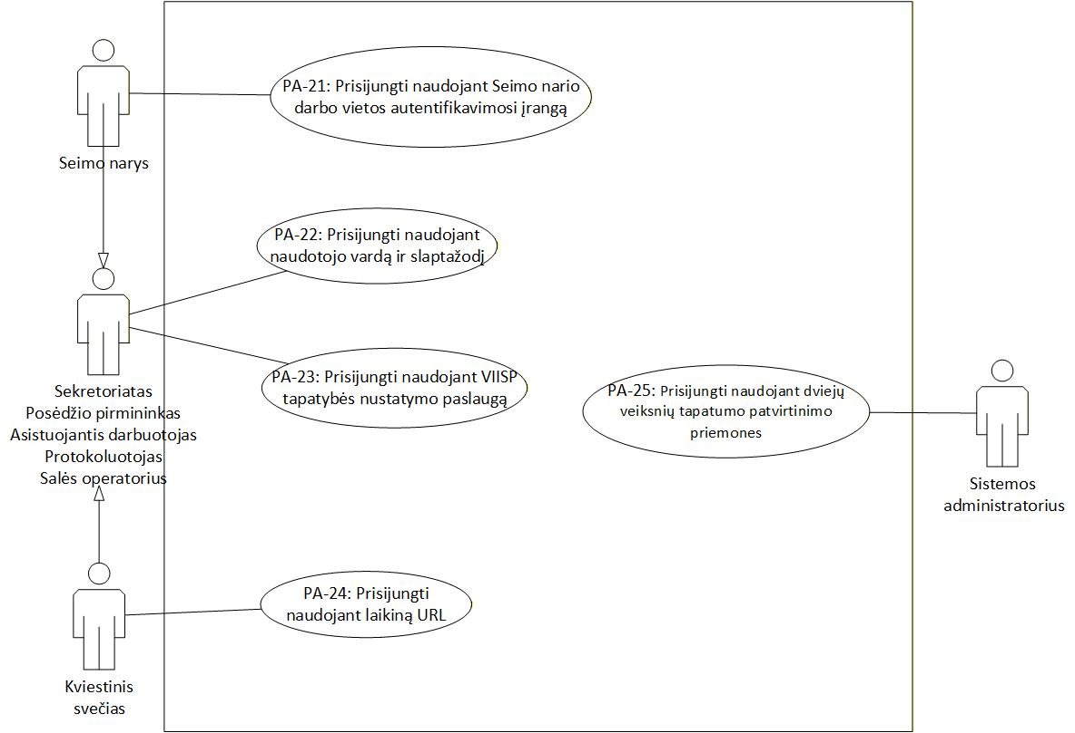
9 paveikslas. Prisijungimo panaudojimo atvejai

lentelė 23. Prisijungimo panaudojimo atvejų sąsaja su funkciniais reikalavimais
Eil. Nr. | Panaudos atvejo numeris | Panaudos atvejo pavadinimas | Sąsaja su funkciniais reikalavimais
1. | PA-21 | Prisijungti naudojant Seimo nario darbo vietos autentifikavimosi įrangą | FR-1; FR-3; FR-5; FR-6; FR-8; FR-9; FR-10; FR-11; FR-12
2. | PA-22 | Prisijungti naudojant naudotojo vardą ir slaptažodį | FR-4; FR-4.1; FR-4.2; FR-4.3; FR-4.4; FR-5; FR-6; FR-8; FR-9; FR-10; FR-11; FR-12
3. | PA-23 | Prisijungti naudojant VIISP tapatybės nustatymo paslaugą | FR-2; FR-5; FR-6; FR-8; FR-9; FR-10; FR-11; FR-12
4. | PA-24 | Prisijungti naudojant laikiną URL | FR-5; FR-6; FR-8; FR-9; FR-10; FR-11; FR-12
5. | PA-25 | Prisijungti naudojant dviejų veiksnių tapatumo patvirtinimo priemones | FR-5; FR-6; FR-7

lentelė 24. Reikalavimai naudotojų autentifikavimui
Reikalavimo Nr. | Reikalavimas
Naudotojams turi būti galimybė prisijungti prie Sistemos naudojant autentifikavimosi priemones:
- Naudotojo vardą ir slaptažodį;
- VIISP tapatybės nustatymo paslaugą;
- Seimo nario darbo vietos autentifikavimo įrangą (autentifikavimo duomenys gaunami iš balsavimo ir diskusijų posistemio, detaliau žr. reikalavimus duomenų mainams skyriuje 6.9). Ši autentifikavimo priemonė turi būti realizuota tik Seimo nario naudotojui rolei.
- laikiną Sistemos tiesioginio prisijungimo nuorodą (angl. URL). Ši autentifikavimosi priemonė turi būti realizuota tik Kviestinio svečio naudotojo rolei.
Naudotojams autentifikavimosi priemonę turi būti galimybė nustatyti / keisti Sistemos administratoriui (žr. reikalavimus skyriuje 6.3.2)
 | VIISP tapatybės nustatymo paslaugas turės būti realizuota vadovaujantis https://www.epaslaugos.lt/portal/content/1257 pateikiama metodine informacija.
 | Realizuojant naudotojų autentifikavimą per Seimo nario darbo vietos autentifikavimo įrangą, turės būti realizuotas sprendimas priimantis informacija apie naudotojo autentifikavimo veiksmus konkrečioje darbo vietoje.
 | Naudojant naudotojo vardo ir slaptažodžio autentifikavimo būdą, turi būti:
 | pirmą kartą jungiantis prie Sistemos turi būti liepiama susikurti slaptažodį;
 | naudotojo paskyroje turi būti galima pasikeisti slaptažodį;
 | naudotojui, Sistemos administratoriaus nustatytą kartų skaičių, neteisingai įvedus slaptažodį naudotojas turi būti užblokuojamas;
 | užblokavus naudotoją, apie tai, Sistemos administratoriui, turi būti išsiunčiamas pranešimas el. paštu bei sukuriamas pagalbos prašymo įvykis.
 | Jei naudotojas turi kelias paskyras po identifikavimo turi būti pasirenkama konkreti paskyra.
 | Naudotojui skirtingose paskyrose turi būti pateikiami tik tai paskyrai skirtos funkcijos ir informacija.
 | Turi būti galimybė administratoriams, kurie jungiasi prie Sistemos, tapatybei patvirtinti naudoti dviejų veiksnių tapatumo patvirtinimo priemones (konkrečias priemones gali pasiūlyti Diegėjas).
 | Turi būti galimybė naudotojui pirmą kartą jungiantis prie Sistemos pateikti pranešimą (ar kelis pranešimus) susipažinimui su Sistemos naudojimo nuostatomis.
 | Susipažinimo su Sistemos naudojimo nuostatomis pranešime turi būti pateikiamas patvirtinimo mygtukas, kuris turi būti aktyvus tik naudotojui peržiūrėjus visą pateikiamą pranešimą.
 | Turi būti galimybė nesutikti su pateikiamomis Sistemos naudojimo nuostatomis. Tokiu atveju naudotojo identifikavimo ir autorizavimo procedūros turi būti nutraukiamos.
 | Turi būti užtikrinama, kad Sistemoje būtų išsaugoma naudotojo susipažinimo su naudojimo nuostatomis informacija.
 | Turi būti galimybė pakeitus Sistemos naudojimo nuostatų pranešimus, pakartoti Sistemos naudotojų susipažinimo su šiais pranešimais procedūrą.

Reikalavimai posėdžio valdymo modulio naudotojų funkcijoms
    - Reikalavimai bendrosioms naudotojų funkcijoms (visoms 6.2 skyriuje aprašytoms rolėms)
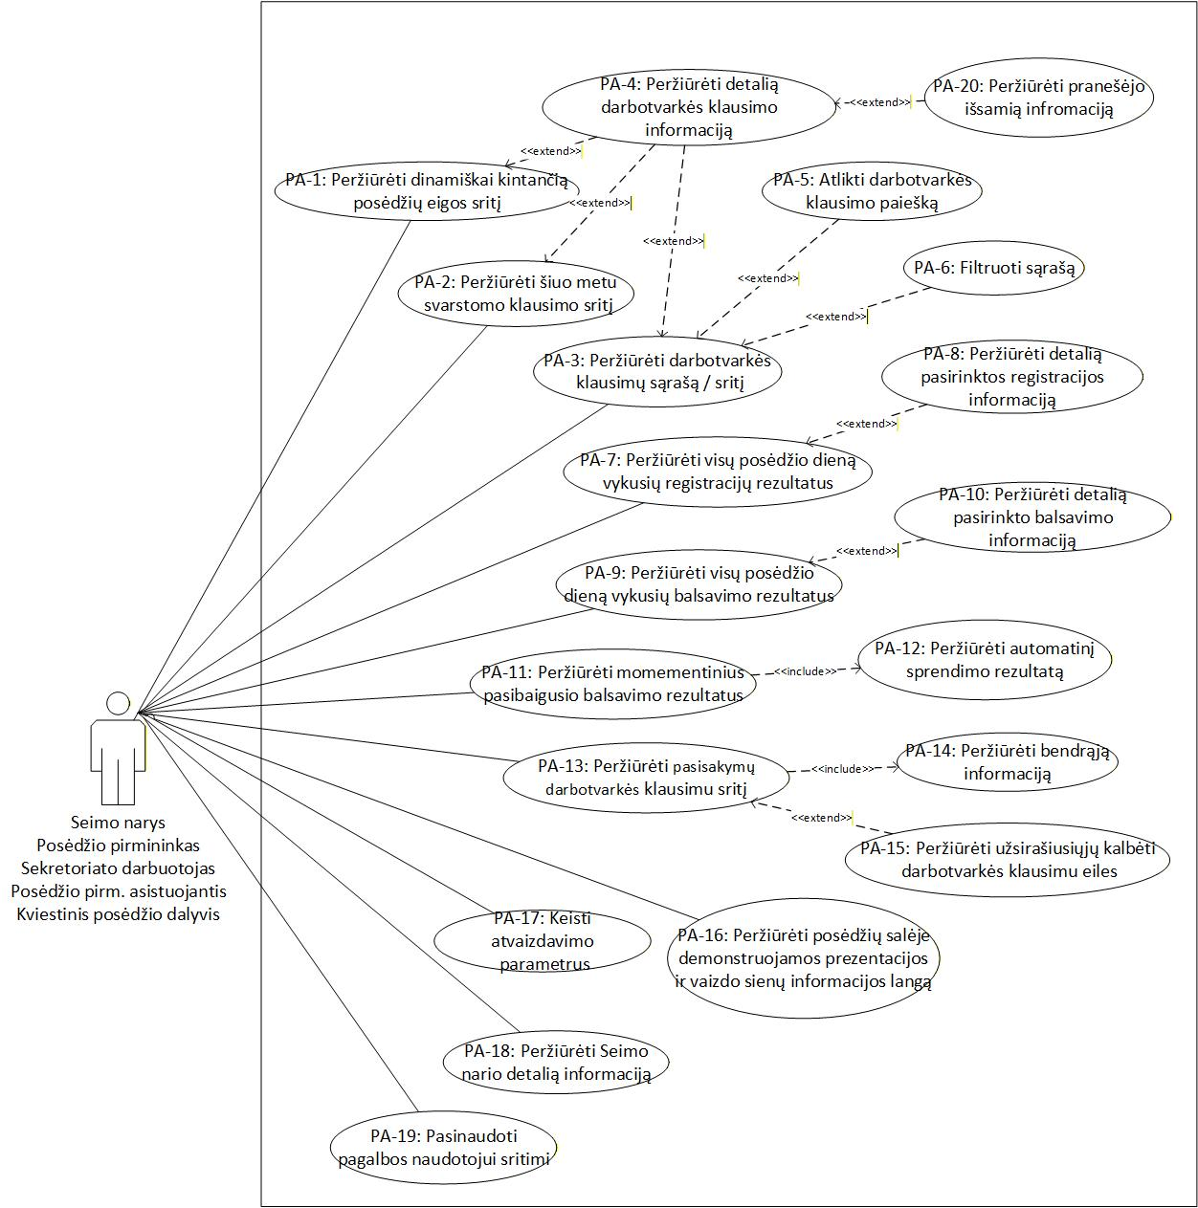
10 paveikslas. Bendrųjų naudotojų funkcijų panaudojimo atvejai

lentelė 25. Bendrųjų naudotojų funkcijų panaudos atvejų sąsaja su funkciniais reikalavimais
Eil. Nr. | Panaudos atvejo numeris | Panaudos atvejo pavadinimas | Sąsaja su funkciniais reikalavimais
1. | PA-1 | Peržiūrėti dinamiškai kintančią posėdžių eigos sritį | FR-13; FR-13.1; FR-13.2; FR-13.3; FR-13.4; FR-13.5; FR-13.6; FR-13.7; FR-13.8; FR-13.9; FR-13.10; FR-13.11; FR-13.11.1
2. | PA-2 | Peržiūrėti šiuo metu svarstomo klausimo sritį | FR-15
3. | PA-3 | Peržiūrėti darbotvarkės klausimų sąrašą / sritį | FR-14; FR-14.1; FR-14.2
4. | PA-4 | Peržiūrėti detalią darbotvarkės klausimo informaciją | FR-14.5; FR-14.5.1; FR-14.5.2; FR-14.5.3; FR-14.5.4; FR-14.5.5; FR-14.5.6; FR-14.5.7; FR-14.5.8
5. | PA-5 | Atlikti darbotvarkės klausimo paiešką | FR-14.3
6. | PA-6 | Filtruoti sąrašą | FR-14.4
7. | PA-7 | Peržiūrėti visų posėdžio dieną vykusių registracijų rezultatus | FR-16; FR-19
8. | PA-8 | Peržiūrėti detalią pasirinktos registracijos informaciją | FR-16.1; FR-16.1.1; FR-16.1.2
9. | PA-9 | Peržiūrėti visų posėdžio dieną vykusių balsavimo rezultatus | FR-17
10. | PA-10 | Peržiūrėti detalią pasirinkto balsavimo informaciją | FR-17.1; FR-17.1.1; FR-17.1.2; FR-17.1.3; FR-17.1.4
11. | PA-11 | Peržiūrėti momentinius pasibaigusio balsavimo rezultatus | FR-18
12. | PA-12 | Peržiūrėti automatinį sprendimo rezultatą | FR-18.1
13. | PA-13 | Peržiūrėti pasisakymų darbotvarkės klausimu sritį | FR-20
14. | PA-14 | Peržiūrėti bendrąją informaciją | FR-20.1; FR-20.1.1; FR-20.2
15. | PA-15 | Peržiūrėti užsirašiusiųjų kalbėti darbotvarkės klausimu eiles | FR-20.3; FR-20.3.1; FR-20.4
16. | PA-16 | Peržiūrėti posėdžių salėje demonstruojamos prezentacijos ir vaizdo sienų informacijos langą | FR-21; FR-21.1; FR-21.2
17. | PA-17 | Keisti atvaizdavimo parametrus | FR-22
18. | PA-18 | Peržiūrėti Seimo nario detalią informaciją | FR-24
19. | PA-19 | Pasinaudoti pagalbos naudotojui sritimi | FR-23
20. | PA-20 | Peržiūrėti pranešėjo išsamią informaciją | FR-25

lentelė 26. Reikalavimai bendrosioms naudotojų funkcijoms
Reikalavimo Nr. | Reikalavimas
 | Naudotojui esant bet kuriame sistemos lange / srityje turi būti atvaizduojama dinamiškai atsinaujinanti posėdžio eigos sritis, apimanti svarstomo darbotvarkės klausimo ir posėdžio duomenis:
 | Svarstomo klausimo (įstatymo projekto) numeris;
 | Svarstomo klausimo numeris darbotvarkėje;
 | Svarstomo klausimo pavadinimas;
 | Svarstomo klausimo stadija
 | Klausimo svarstymui skirtas ir dinamiškai kintantis praėjęs laikas;
 | Šiuo metu kalbančio asmens duomenys (vardas, pavardė), kalbėtojui likęs laikas kalbėti;
 | Posėdžio tipas (rytinis / vakarinis / neeilinis / nenumatytas);
 | Posėdžio numeris;
 | Data, laikas ir savaitės diena.
 | Posėdžiui pirmininkaujančio Seimo nario vardas, pavardė;
 | Jeigu posėdis einamuoju laiku nevyksta šioje srityje turi būti atvaizduojamas pranešimas „Posėdis nevyksta“ arba „Pertrauka“ (jeigu buvo paskelbta).
 | Kol vyksta pertrauka, turi būti atvaizduojama kiek liko pertraukos laiko. Pasibaigus pertraukos laikui visa su pertrauka susijusi informacija turi būti nebeatvaizduojama naudotojui.
 | Turi būti sukurta atskira posėdžio darbotvarkės sritis, kurioje naudotojui turi būti pateikiamas bendras darbotvarkės klausimų sąrašas:
Atvaizduojami sąrašo elementai:
- Darbotvarkės klausimo Nr.;
- Darbotvarkės klausimu siūlomo priimti teisės akto projekto numeris;
- Darbotvarkės klausimo pavadinimas;
- Stadija;
- Pastabos;
- Pagrindinio pranešėjo duomenys (vardas, pavardė, klausimo svarstymui skirtas ir dinamiškai kintantis praėjęs laikas);
- Planuojamas laikas klausimo svarstymui;
- Užsirašiusiųjų kalbėti Seimo narių darbotvarkės klausimu skaičius.
Klausimai sąraše turi būti atvaizduojami nagrinėjimo eilės tvarka. Sąraše turi būti galimybė filtruoti darbotvarkės klausimus:
- Visi darbotvarkės klausimai;
- Apsvarstyti klausimai;
- Neapsvarstyti klausimai;
- Atidėti klausimai.
Sekretoriato darbuotojui, posėdžio pirmininko asistentui turi būti galimybė klausimus filtruoti papildomai pagal šiuos filtravimo kriterijus: rytinis posėdis, vakarinis posėdis, rezerviniai klausimai.
 | Turi būti galimybė atlikti darbotvarkės klausimo paiešką. Paieška turi būti vykdoma nurodant darbotvarkės klausimo pavadinimą, numerį (arba jo fragmentą), pranešėjo vardą ir (ar) pavardę.
 | Sąraše papildomai turi būti skirtingai išskirti šiuo metu svarstomas ir jau apsvarstyti darbotvarkės klausimai;
 | Pasirinkus konkretų klausimą sąraše turi būti galimybė peržiūrėti detalią klausimo informaciją:
 | Pagrindiniai TA (pvz.: įstatymo projektas, konsoliduotas tekstas, lyginamasis variantas, aiškinamasis raštas). Pagrindiniai TA turi būti pasiekiami Sistemos priemonėmis (ne per nuorodą į kitas IS);
 | Bendroji darbotvarkės klausimo informacija (klausimo numeris darbotvarkėje, pavadinimas, darbotvarkės klausimu siūlomo priimti teisės akto projekto numeris, pranešėjai, TA projekto teikėjai, numatytas svarstymo laikas, klausimo stadija, pastabos, tuo metu kalbančiojo asmens duomenys;
 | Susiję kiti dokumentai (pvz.: komiteto išvados, teisės departamento išvados ir kt.). Kiti susiję dokumentai turi būti pateikiami tiesioginėmis nuorodomis į TAIS;
 | Visų dėl darbotvarkės klausimo įvykusių balsavimo rezultatų istorija;
Darbotvarkės klausimo svarstymo apžvalga (pvz.: bendri duomenys (darbotvarkės klausimo tipas, stadija), statistika, atsakingi padaliniai (priskirtas pagrindinis komitetas, kiti priskirti komitetai / komisijos), darbotvarkės klausimo nagrinėjimo laiko juosta);
Detalus atvaizduojamos informacijos sąrašas turi būti suderintas detalios analizės ir projektavimo metu.
 | Užsiregistravusiųjų kalbėti eiles (reikalavimai Seimo narių registracijai į eilę žr. skyrių 6.2.2);
 | Pastabas;
Teisės akto projekto teikėjų (iniciatorių) duomenys (pvz. Lietuvos Respublikos Vyriausybė, Ekonomikos ir inovacijų ministras Lukas Savickas).
Teikėjų duomenys turi būti atvaizduojami tik kai darbotvarkės klausimo stadija yra „Pateikimas“.
 | Turi būti sukurta atskira šiuo metu svarstomo darbotvarkės klausimo sritis, kurioje naudotojui turi būti pateikiama pagrindinė svarstomo klausimo informacija (žr. FR-14.5.1 – FR-14.5.8).
Turi būti galimybė peržiūrėti visų posėdžio dieną vykusių registracijų rezultatus. Naudotojui turi būti atvaizduojamas registracijų sąrašas, kurį turi sudaryti šie sąrašo elementai:
- Registracijos laikas;
- Registracijos metu buvusio (jei buvo nustatytas) nagrinėto posėdžio darbotvarkės klausimo numeris darbotvarkėje (arba numeriai nuo...iki, jei tai grupinis klausimas);
- Registracijos metu buvusio (jei buvo nustatytas) nagrinėto posėdžio darbotvarkės klausimo stadija;
- Registracijos metu (jei buvo nustatytas) nagrinėtu posėdžio darbotvarkės klausimu siūlyto priimti teisės akto projekto numeris (arba numeriai, jei tai grupinis klausimas);
- Bendras Seimo narių skaičius;
- Užsiregistravusių Seimo narių skaičius.
Pasirinkus konkretų sąrašo elementą (registraciją) turi būti pateikiama detali informacija:
- Seimo posėdžio schema atvaizduojanti rezultatus pagal sėdėjimo vietas:
- Schemoje registracijos rezultatai turi būti skirtingai išskirti skirtingomis spalvomis (užsiregistravę / neužsiregistravę Seimo nariai);
- Naudotojui pasirinkus konkrečią darbo vietą schemoje turi būti atvaizduojama Seimo nario vardas, pavardė ir registracijos faktas;
- Schemą turi būti galimybė pasukti 180 laipsnių kampu. Pasirinkus pasukti schemą 180 laipsnių kampu, šis pasirinkimas turi būti išsaugomas naudotojo lange, iki kol naudotojas nenuspręs vėl pasukti schemos 180 laipsnių kampu.
Registracijos rezultatus turi būti galimybė peržiūrėti pagal frakcijas – turi būti pateikiamas frakcijų sąrašas su registracijos rezultatais. Sąrašo elementai:
- Užsiregistravę nariai;
- Iš viso narių frakcijoje;
- Frakcijos pavadinimas.
Sąrašo elementus turi būti galimybė filtruoti pagal frakcijų dydį, poziciją, opoziciją ir kt. (detalus filtrų sąrašas turi būti suderintas detalios analizės ir projektavimo metu)
Vardinius – turi būti pateikiamas visų Seimo narių sąrašas (abėcėlės tvarka pagal pavardes) ir užfiksuotas registracijos faktas.
Sąrašą turi būti galimybė filtruoti pagal užsiregistravusius ir neužsiregistravusius į Seimo posėdį Seimo narius.
Turi būti galimybė peržiūrėti visų posėdžio dieną įvykusių balsavimų sąrašą. Turi būti atvaizduojami sąrašo elementai:
- balsavimo laikas ir data;
- balsavimo metu nagrinėto posėdžio darbotvarkės klausimo numeris darbotvarkėje (arba numeriai nuo...iki, jei tai grupinis klausimas);
- balsavimo metu nagrinėto posėdžio darbotvarkės klausimo stadija;
- balsavimo metu nagrinėtu posėdžio darbotvarkės klausimu siūlyto priimti teisės akto projekto numeris (arba numeriai, jei tai grupinis klausimas);
- užsiregistravusių balsavimui Seimo narių skaičius;
- bendras balsavime dalyvavusių Seimo narių skaičius;
- Seimo narių, balsavusių už, skaičius;
- Seimo narių, balsavusių prieš, skaičius;
- Seimo narių, kurie balsuodami susilaikė, skaičius arba informacija, kad balsavimas buvo alternatyvus;
- Balsavimo metu priimtas sprendimas.
 | Pasirinkus konkretų įrašą (balsavimą) turi būti atvaizduojama detali balsavimo informacija:
Bendroji balsavimo informacija:
- priimtas sprendimas;
- formuluotė;
- alternatyvi formuluotė, jei tai alternatyvus balsavimas.
Seimo posėdžio salės schema atvaizduojanti balsavimo rezultatus pagal visas sėdėjimo vietas:
- Schemoje balsavimo rezultatai turi būti išskirti skirtingomis spalvomis (už / prieš / susilaikė / užsiregistravo bet nebalsavo);
- Naudotojui pasirinkus konkrečią darbo vietą schemoje turi būti atvaizduojama Seimo nario vardas, pavardė ir balsavimo faktas;
- Schemą turi būti galimybė pasukti 180 laipsnių kampu. Pasirinkus pasukti schemą 180 laipsnių kampu, šis pasirinkimas turi būti išsaugomas naudotojo lange, iki kol naudotojas nenuspręs vėl pasukti schemos 180 laipsnių kampu.
 | Turi būti galimybė peržiūrėti vardinius balsavimo rezultatus. Turi būti atvaizduojamas balsavusių Seimo narių sąrašas su galimybė filtruoti pagal balsavimo rezultatus (Visi / už / prieš / susilaikė / užsiregistravo bet nebalsavo);
Turi būti galimybė peržiūrėti balsavimo rezultatus pagal frakcijas – turi būti pateikiamas frakcijų sąrašas su bendrais balsavimo rezultatais. Sąrašo elementai:
- Už balsavę nariai;
- Prieš balsavę nariai;
- Susilaikę nariai;
- Bendras balsavusių frakcijos narių skaičius;
- Užsiregistravusių bet nebalsavusių frakcijos narių skaičius;
- Iš viso narių frakcijoje;
- Frakcijos pavadinimas.
Sąrašo elementus turi būti galimybė filtruoti pagal frakcijų dydį, poziciją, opoziciją ir kt. (detalus filtrų sąrašas turi būti suderintas detalios analizės ir projektavimo metu)
Pasibaigus balsavimui skirtam laikui turi būti atvaizduojami momentiniai įvykusio balsavimo rezultatai. Balsavimo rezultatų lange neapsiribojant turi būti atvaizduojama bendroji informacija apie įvykusį balsavimą:
- Įvykusio balsavimo klausimas;
- užsiregistravusių Seimo narių skaičius;
- bendras balsavime dalyvavusių Seimo narių skaičius;
- Seimo narių, balsavusių už, suminiai rezultatai;
- Seimo narių, balsavusių prieš, suminiai rezultatai;
- Seimo narių, kurie balsuodami susilaikė, suminiai rezultatai (nerodomas alternatyvaus balsavimo metu);
- Seimo narių, balsavusių prieš ir kurie susilaikė bendras suminis skaičius (atvaizduojama visoms naudotojų rolėms nurodytoms 6.2 poskyriuose išskyrus Seimo narius);
Įvykus balsavimui, turi būti pateikiamas automatinis sprendimo rezultatas (pvz.: priimta, atmesta ir pan.).
Automatinio balsavimo rezultatų skaičiavimo algoritmą Diegėjas turi parengti vadovaujantis Seimo statutu. Automatinį sprendimo rezultatą turi būti galimybė keisti (detaliau žr. reikalavimus skyriuje 6.2.5 skirtus Posėdžio pirmininkui asistuojančiam darbuotojui ir skyriuje 6.4, skirtus protokoluotojui)
Registracijos metu turi būti atvaizduojami dinamiškai kintantys registracijos rezultatai, o pasibaigus registracijos laikui numatytą laiką (numatytam laikui pasibaigus langas turi būti automatiškai uždaromas) turi būti atvaizduojami įvykusios registracijos rezultatai. Registracijos rezultatų lange turi būti atvaizduojama informacija:
- Bendras Seimo narių skaičius;
- Užsiregistravusių Seimo narių skaičius;
- Registracijai likęs laikas (jei dar vyksta registracija);
Jei registracijos metu svarstomas darbotvarkės klausimas papildomai atvaizduojama susijusi informacija – stadija, klausimo numeris, TA projekto numeris.
Turi būti sukurta pasisakymų darbotvarkės klausimu sritis, leidžianti naudotojui peržiūrėti kalbančiųjų sąrašą (eiles) ir susijusią informaciją.
Sąraše turi būti pateikiama:
Kalbančiojo bendroji informacija (kai posėdžio pirmininkas suteikia žodį ir kalbama „dabar“):
- Kalbančiojo vardas, pavardė;
- Kalbančiojo tipas (Seimo narys ir jo frakcija, kviestinis posėdžio dalyvis)
- Kalbėjimui skirtas laikas;
- Kalbėjimo laikas.
Sistema automatiškai naudotojams turi indikuoti kai:
- Artėja kalbėjimui skirtas laikas į pabaigą;
- Baigėsi kalbėjimui skirtas laikas.
Atvaizduojama darbotvarkės klausimo informacija:
- Klausimo Nr.;
- Svarstomo klausimo pavadinimas;
- Svarstomo klausimo stadija.
 | Atvaizduojama užsirašiusiųjų kalbėti darbotvarkės klausimu eilės. Turi būt atvaizduojamas atskiros eilės kiekvienam tipui (eilės tipas valdomas sekretoriato darbuotojų, detalius reikalavimus eilių valdymui žr. reikalavimus skyriuje 6.2.3).
Sąraše turi būti atvaizduojama užsiregistravusių kalbėti duomenys:
- užsirašiusiojo kalbėti eilės numeris;
- užsirašiusio kalbėti Seimo nario vardas, pavardė;
- kieno vardu Seimo narys kalbės: frakcijos, komiteto, savo vardu (atvaizduojamas tik esant konkretiems kalbančiųjų eilės tipams numatytiems Seimo statute).
- Užsirašiusiojo kalbėti prisijungimo būsena (prisijungęs / neprisijungęs Sistemoje).
Sąraše turi būti išskirti jau kalbėję ir dar savo eilės laukiantys posėdžio dalyviai. (Reikalavimai skirti Seimo nario užsirašymui kalbėti žr. skyrių 6.2.2.).
 | Sistema automatiškai turi skirtingai išskirti, kalbančiųjų eilę (eilės tipą), kuri tuo metu yra aktyvi posėdyje.
 | Turi būti realizuota galimybė peržiūrėti posėdžių salėje demonstruojamos prezentacijos ir vaizdo sienų informacijos langą:
 | Posėdžio dalyviams turi būti galimybė atveri prezentacijos ir vaizdo sienų informacijos langą. Peržiūra turi būti aktyvi tik salės operatoriui pradėjus demonstraciją salėje;
 | Užbaigus demonstraciją posėdžių salėje prezentacijos langas Sistemoje turi būti uždaromas automatiškai.
Naudotojams turi būti galimybė valdyti (personalizuoti) savo naudotojo profilį Sistemoje:
- Konfigūruoti atvaizdavimo nustatymus
Turi būti sukurta pagalbos naudotojui sritis apimanti:
- Bendrąjį portalo principų pristatymą;
- pagrindinių funkcionalumų aprašymą;
- DUK;
- naudotojų vadovus.
Sritis turi būti pasiekiama visoms naudotojų rolėms, nurodytoms 6.2 poskyriuose, išskyrus sekretoriatą. Detalus pagalbos srities turinys turi būti suderintas detalios analizės ir projektavimo metu.
Turi būti galimybė peržiūrėti pasirinkto naudotojo (Seimo nario) detalią informaciją:
- Frakciją, kuriai priklauso;
- Pareigas frakcijoje;
- Prisijungimo statusą (prisijungęs / neprisijungęs Sistemoje);
- Kita (papildoma informacija suderinta detalios analizės ir projektavimo metu).
Turi būti galimybė peržiūrėti darbotvarkės klausimo pranešėjo išsamią informacija:
- Vardas;
- Pavardė;
- Atstovaujama institucija;
- Pareigos.

    - Reikalavimai Seimo nario funkcijoms
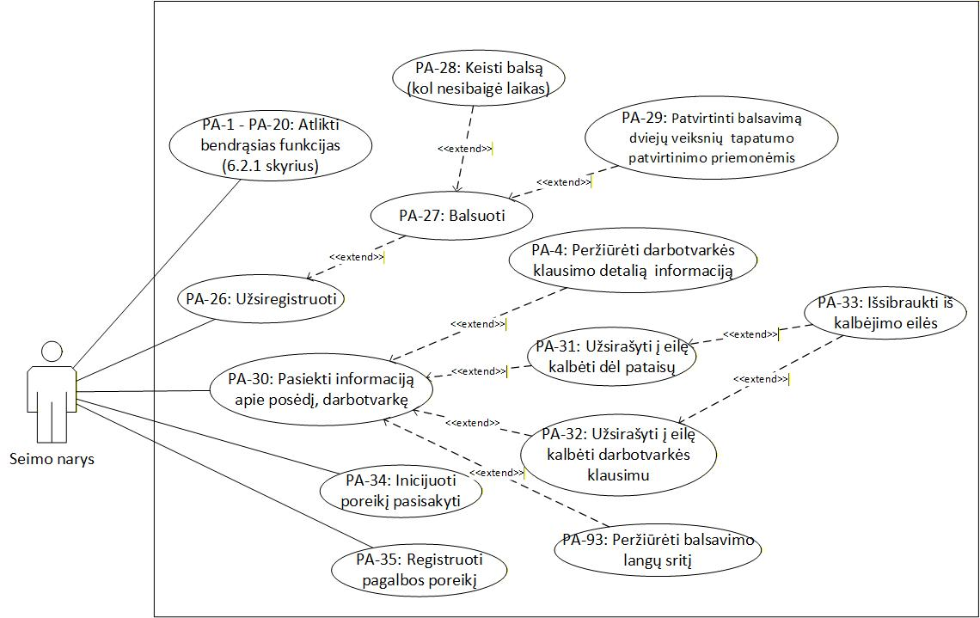
11 paveikslas. Seimo nario funkcijų panaudojimo atvejai

lentelė 27. Seimo nario funkcijų panaudojimo atvejų sąsaja su funkciniais reikalavimais
Eil. Nr. | Panaudos atvejo numeris | Panaudos atvejo pavadinimas | Sąsaja su funkciniais reikalavimais
1. | PA-1 | Peržiūrėti dinamiškai kintančią posėdžių eigos sritį | FR-13; FR-13.1; FR-13.2; FR-13.3; FR-13.4; FR-13.5; FR-13.6; FR-13.7; FR-13.8; FR-13.9; FR-13.10; FR-13.11; FR-13.11.1
2. | PA-2 | Peržiūrėti šiuo metu svarstomo klausimo sritį | FR-15; FR-27; FR-27.1
3. | PA-3 | Peržiūrėti darbotvarkės klausimų sąrašą / sritį | FR-14; FR-14.1; FR-14.2; FR-27; FR-27.1
4. | PA-4 | Peržiūrėti detalią darbotvarkės klausimo informaciją | FR-14.5; FR-14.5.1; FR-14.5.2; FR-14.5.3; FR-14.5.4; FR-14.5.5; FR-14.5.6; FR-14.5.7; FR-14.5.8; FR-27; FR-27.1
5. | PA-5 | Atlikti darbotvarkės klausimo paiešką | FR-14.3; FR-27; FR-27.1
6. | PA-6 | Filtruoti sąrašą | FR-14.4; FR-27; FR-27.1
7. | PA-7 | Peržiūrėti visų posėdžio dieną vykusių registracijų rezultatus | FR-16; FR-19
8. | PA-8 | Peržiūrėti detalią pasirinktos registracijos informaciją | FR-16.1; FR-16.1.1; FR-16.1.2
9. | PA-9 | Peržiūrėti visų posėdžio dieną vykusių balsavimo rezultatus | FR-17
10. | PA-10 | Peržiūrėti detalią pasirinkto balsavimo informaciją | FR-17.1; FR-17.1.1; FR-17.1.2; FR-17.1.3; FR-17.1.4
11. | PA-11 | Peržiūrėti momentinius pasibaigusio balsavimo rezultatus | FR-18
12. | PA-12 | Peržiūrėti automatinį sprendimo rezultatą | FR-18.1
13. | PA-13 | Peržiūrėti pasisakymų darbotvarkės klausimu sritį | FR-20; FR-27; FR-27.1
14. | PA-14 | Peržiūrėti bendrąją informaciją | FR-20.1; FR-20.1.1; FR-20.2
15. | PA-15 | Peržiūrėti užsirašiusiųjų kalbėti darbotvarkės klausimu eiles | FR-20.3; FR-20.3.1; FR-20.4; FR-30; FR-30.1
16. | PA-16 | Peržiūrėti posėdžių salėje demonstruojamos prezentacijos ir vaizdo sienų informacijos langą | FR-21; FR-21.1; FR-21.2
17. | PA-17 | Keisti atvaizdavimo parametrus | FR-22
18. | PA-18 | Peržiūrėti Seimo nario detalią informaciją | FR-24
19. | PA-19 | Pasinaudoti pagalbos naudotojui sritimi | FR-23
20. | PA-20 | Peržiūrėti pranešėjo išsamią informaciją | FR-25
21. | PA-26 | Užsiregistruoti | FR-26; FR-34
22. | PA-27 | Balsuoti | FR-29; FR-29.1; FR-29.1.1; FR-29.3; FR-29.4
23. | PA-28 | Keisti balsą (kol nesibaigė laikas) | FR-29; FR-29.5
24. | PA-29 | Patvirtinti balsavimą dviejų veiksnių tapatumo patvirtinimo priemonėmis | FR-29; FR-29.2
25. | PA-30 | Pasiekti informaciją apie posėdį, darbotvarkę | FR-27; FR-32
26. | PA-31 | Užsirašyti į eilę kalbėti dėl pataisų | FR-27.2; FR-27.2.4; FR-27.2.5; FR-27.2.6
27. | PA-32 | Užsirašyti į eilę kalbėti darbotvarkės klausimu | FR-27.2; FR-27.2.1; FR-27.2.2; FR-27.2.3; FR-27.2.4; FR-27.2.5
28. | PA-33 | Išsibraukti iš kalbėjimo eilės | FR-27.2; FR-27.2.4; FR-30.2
29. | PA-34 | Inicijuoti poreikį pasisakyti | FR-28
30. | PA-35 | Registruoti pagalbos poreikį | FR-31
31. | PA-93 | Peržiūrėti balsavimo langų sritį | FR-33

lentelė 28. Reikalavimai Seimo nario funkcijoms
Reikalavimo Nr. | Reikalavimas
 | Seimo nariams turi būti realizuota galimybė užsiregistruoti į Seimo posėdį nuotoliniu būdu. Registracijos funkcionalumas turi būti prieinamas posėdžio pirmininkui inicijavus registracijos pradžią.
 | Seimo nariui turi būti realizuoti darbotvarkės svarstymo funkcionalumai:
 | Turi būti galimybė peržiūrėti darbotvarkės klausimų sąrašą (detalūs reikalavimai darbotvarkės peržiūros funkcionalumams žr. skyrių 6.2.1);
 | Turi būti galimybė Seimo nariui užsiregistruoti kalbėti pasirinktu darbotvarkės klausimu. Funkcionalumas turi leisti:
Užsirašyti į eilę kalbėti pasirinktu darbotvarkės klausimu. Turi būti galimybė registruotis į skirtingus eilės tipus (eilių tipai valdomi sekretoriato darbuotojo žr. reikalavimus skyriuje 6.2.4)
Sistema turi automatiškai aktyvuoti galimybę užsirašyti į kalbų eiles likus 10 min. (parametras turi būti valdomas sistemos administratoriaus) iki posėdžio pradžios arba posėdžio pirmininkui asistuojančiam darbuotojui nurodžius eilės tipą ir inicijavus užsirašymo į eilę pradžią (detalūs reikalavimai posėdžio pirmininkui asistuojančiam darbuotojui – žr. skyrių 6.2.3).
Užsirašant į eilę kalbėti turi būti galimybė pasirinkti kieno vardu norima pasisakyti. Galimi pasirinkimai:
- Frakcijos vardu;
- Savo vardu, asmeniškai.
Skirtingiems klausimams gali būti apribojami pasirinkimai (apribojimai valdomi sudarant darbotvarkę).
Užsirašant į eilę kalbėti dėl motyvų turi būti galimybė pasirinkti motyvą - „Už“ / „Prieš“.
Sistema turi automatiškai suformuoti ir atvaizduoti atskirus eilių „už“ ir „prieš“ sąrašus.
 | Išsibraukti (atšaukti užsirašymą) iš kalbėjimo eilės.
Užsirašius į eilę sistema turi automatiškai rikiuoti kalbančiuosius bei taikyti validacijos taisykles (pvz. kiekvienu darbotvarkės klausimu diskusijoje Seimo nariai turi teisę kalbėti ne daugiau kaip vieną kartą).
Diegėjas detalios analizės ir projektavimo metu turi parengti rikiavimo ir registracijas validacijos taisykles vadovaujantis Seimo statutu. Parengtos taisyklės turi būti suderintos su Perkančiąją organizacija ir realizuotos Sistemoje konstravimo metu.
Turi būti sukurtas papildomas užsirašymo į eilę pasisakyti dėl TA pataisų funkcionalumas. Funkcionalumas turi leisti užsirašyti į eilę dėl TA pataisų (pasirenkant už / prieš):
- tiesiogiai iš konsoliduoto teksto t. y Seimo nariui turi būti galimybė skaitant konsoliduotą tekstą užsirašyti kalbėti dėl pataisos (prie kiekvienos pataisos turi būti išskirta galimybė užsirašyti į eilę);
- pasirinkus svarstomą darbotvarkės klausimą t. y Seimo nariui turi būti galimybė matyti svarstomų pataisų sąrašą ir pagal poreikį užsirašyti kalbėti.
Užsirašyti į kalbėjimo eilę dėl pataisų turi būti galimybė tik asmeniškai, savo vardu.
 | Turi būti sukurtas funkcionalumas leidžiantis Seimo nariui inicijuoti poreikį pasisakyti. Paspaudus mikrofono įjungimo mygtuką posėdžių salėje arba Sistemoje Seimo narys turi būti įtraukiamas į norinčių pasisakyti sąrašą (sąrašą administruoja posėdžio pirmininkas ir / arba jo asistentas žr. reikalavimus skyriuose 6.2.3 ir 6.2.5), posėdžiui pirmininkui arba jo asistentui patvirtinus turi būti suteikiamas žodis (aktyvuojamas Seimo nario mikrofonas).
 | Turi būti realizuotas funkcionalumas, leidžiantis Seimo nariams balsuoti nuotolinio, mišraus arba gyvo (Seimo salėje) Seimo posėdžio rėžimu. Funkcionalumas turi leisti:
 | Seimo nariui užsiregistruoti ir dalyvauti balsavime. Balsavimas turi būti aktyvus tik posėdžio pirmininkui asistuojančiam darbuotojui inicijavus balsavimo pradžią.
Sistemoje turi būti realizuotas automatinis registracijos ir balsavimo rezultatų skaičiavimo algoritmas, užtikrinantis rezultatų skaičiavimą ir atvaizdavimą Seimo posėdžiams vykstant skirtingais rėžimais:
- Vykstant nuotoliniu – rezultatai turi būti skaičiuojami ir atvaizduojami Sistemos priemonėmis;
- Vykstant gyvai (Seimo salėje) – rezultatai turi būti gaunami iš LRS VIS Seimo posėdžių balsavimo ir diskusijų posistemės ir atvaizduojami Sistemoje;
- Vykstant mišriu – Sistema turi susumuoti rezultatus balsavusių gyvai Seimo salėje (gaunami iš LRS VIS Seimo posėdžių balsavimo ir diskusijų posistemės) bei balsavusių Sistemos priemonėmis (nuotoliu).
Seimo nariams balsuojant nuotoliniu būdu tapatumui patvirtinti turi būti naudojamos dviejų veiksnių tapatumo patvirtinimo priemonės.
Konkrečias priemones Diegėjas su Perkančiąja organizacija turi suderinti detalios analizės ir projektavimo metu.
 | Balsuojant turi būti galimybė Sistemoje pasirinkti balsą „už“, „prieš“ arba „susilaikau“. Jeigu vykdomas alternatyvus balsavimas turi būti galimybė rinktis balsą - „už“ arba „prieš“.
Seimo nariui turi būti atvaizduojamas balsavimui skirtas / likęs laikas.
Balsavimui skirto laiko parametrai turi būti valdomi Sistemos administratoriaus.
 | Keisti pasirinktą balsą. Pasirinktas balsas gali būti keičiamas kol nesibaigė balsavimui skirtas laikas.
 | Turi būti sukurta Seimo nario užsirašymų kalbėti sritis, kurioje turi būti atvaizduojamas visų darbotvarkės klausimų, kuriais Seimo narys yra užsiregistravęs pasisakyti, sąrašas:
Sąraše turi būti atvaizduojama bendroji kiekvieno darbotvarkės klausimo informacija:
- Stadija;
- Klausimo Nr;
- Kalbančiojo duomenys (jeigu tai šiuo metu svarstomas darbotvarkės klausimas);
- Darbotvarkės klausimu norinčiųjų pasisakyti posėdžio dalyvių eilė(-s). Užsirašiusiam kalbėti Seimo nariui turi būti atvaizduojamas požymis „Esate užsirašęs kalbėti“.
 | Turi būti realizuota galimybė atsisakyti žodžio. Atsisakius žodžio darbotvarkės klausimas turi būti pašalinamas iš sąrašo.
 | Turi būti galimybė inicijuoti pagalbos iškvietimą. Inicijuojant iškvietimą turi būti galimybė nurodyti pastabas pasirenkant iš klasifikatoriaus ir / arba nurodant laisvu tekstu. Iškvietimai turi būti įtraukiami į bendrą iškvietimų eilę. Eilė turi būti administruojama sekretoriato darbuotojo (detalius reikalavimus skirtus sekretoriato darbuotojams žr. skyrių 6.2.3).
 | Seimo nariai turi būti automatiškai informuojami apie besikeičiančius posėdžio įvykius (pvz. pasikeitusį darbotvarkės klausimą, atidarytą kalbančiųjų eilę ir (ar) kitus detalios analizės ir projektavimo metu suderintus įvykius).
Turi būti sukurta balsavimų langų peržiūros sritis. Seimo nariui turi būti galimybė peržiūrėti:
- Likusį laiką iki artimiausio balsavimo lango (dinamiškai kintantis);
- Visą numatytų balsavimo langų sąrašą.
    - Reikalavimai posėdžio pirmininko funkcijoms
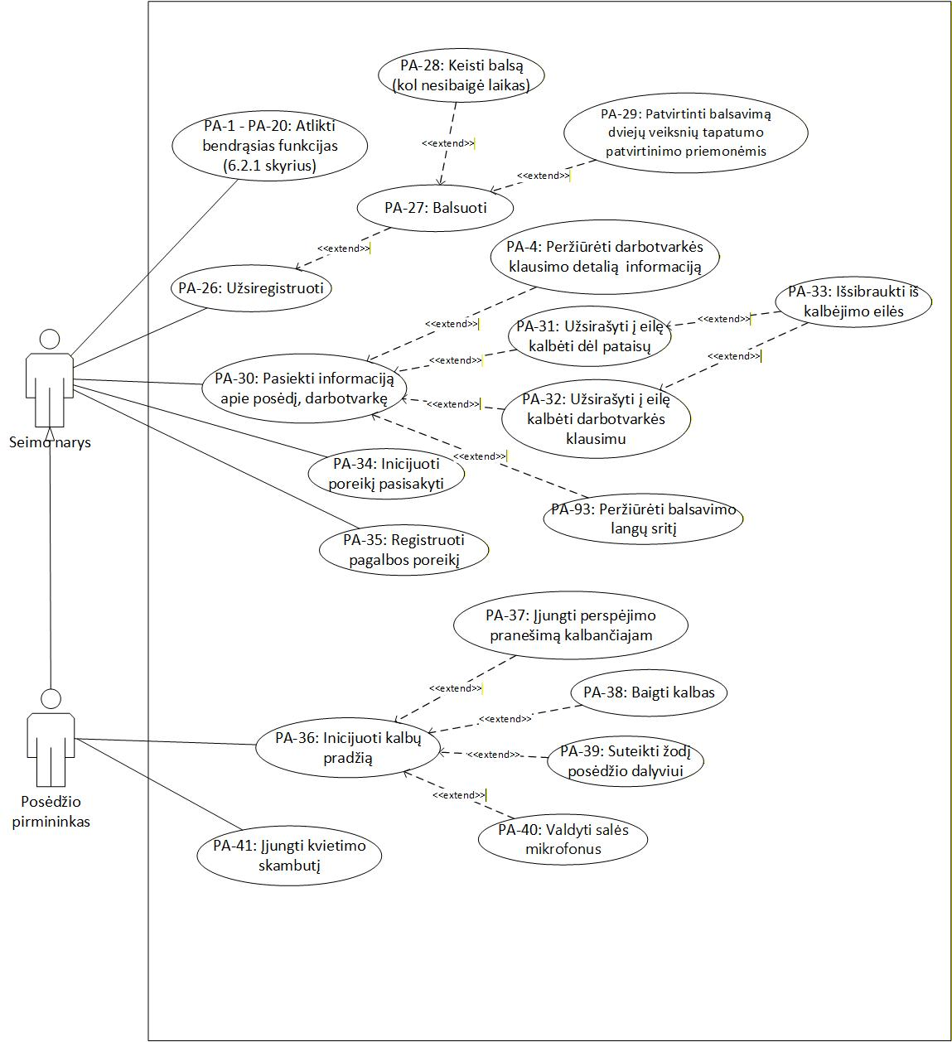
12 paveikslas. Posėdžio pirmininko funkcijų panaudojimo atvejai

lentelė 29. Posėdžio pirmininko funkcijų panaudos atvejų sąsaja su funkciniais reikalavimais
Eil. Nr. | Panaudos atvejo numeris | Panaudos atvejo pavadinimas | Sąsaja su funkciniais reikalavimais
1. | PA-1 | Peržiūrėti dinamiškai kintančią posėdžių eigos sritį | FR-13; FR-13.1; FR-13.2; FR-13.3; FR-13.4; FR-13.5; FR-13.6; FR-13.7; FR-13.8; FR-13.9; FR-13.10; FR-13.11; FR-13.11.1
2. | PA-2 | Peržiūrėti šiuo metu svarstomo klausimo sritį | FR-15; FR-27; FR-27.1
3. | PA-3 | Peržiūrėti darbotvarkės klausimų sąrašą / sritį | FR-14; FR-14.1; FR-14.2; FR-27; FR-27.1
4. | PA-4 | Peržiūrėti detalią darbotvarkės klausimo informaciją | FR-14.5; FR-14.5.1; FR-14.5.2; FR-14.5.3; FR-14.5.4; FR-14.5.5; FR-14.5.6; FR-14.5.7; FR-14.5.8; FR-27; FR-27.1
5. | PA-5 | Atlikti darbotvarkės klausimo paiešką | FR-14.3; FR-27; FR-27.1
6. | PA-6 | Filtruoti sąrašą | FR-14.4; FR-27; FR-27.1
7. | PA-7 | Peržiūrėti visų posėdžio dieną vykusių registracijų rezultatus | FR-16; FR-19
8. | PA-8 | Peržiūrėti detalią pasirinktos registracijos informaciją | FR-16.1; FR-16.1.1; FR-16.1.2
9. | PA-9 | Peržiūrėti visų posėdžio dieną vykusių balsavimo rezultatus | FR-17
10. | PA-10 | Peržiūrėti detalią pasirinkto balsavimo informaciją | FR-17.1; FR-17.1.1; FR-17.1.2; FR-17.1.3; FR-17.1.4
11. | PA-11 | Peržiūrėti momentinius pasibaigusio balsavimo rezultatus | FR-18
12. | PA-12 | Peržiūrėti automatinį sprendimo rezultatą | FR-18.1
13. | PA-13 | Peržiūrėti pasisakymų darbotvarkės klausimu sritį | FR-20; FR-27; FR-27.1
14. | PA-14 | Peržiūrėti bendrąją informaciją | FR-20.1; FR-20.1.1; FR-20.2
15. | PA-15 | Peržiūrėti užsirašiusiųjų kalbėti darbotvarkės klausimu eiles | FR-20.3; FR-20.3.1; FR-20.4; FR-30; FR-30.1
16. | PA-16 | Peržiūrėti posėdžių salėje demonstruojamos prezentacijos ir vaizdo sienų informacijos langą | FR-21; FR-21.1; FR-21.2
17. | PA-17 | Keisti atvaizdavimo parametrus | FR-22
18. | PA-18 | Peržiūrėti Seimo nario detalią informaciją | FR-24
19. | PA-19 | Pasinaudoti pagalbos naudotojui sritimi | FR-23
20. | PA-20 | Peržiūrėti pranešėjo išsamią informaciją | FR-25
21. | PA-26 | Užsiregistruoti | FR-26
22. | PA-27 | Balsuoti | FR-29; FR-29.1; FR-29.1.1; FR-29.3; FR-29.4
23. | PA-28 | Keisti balsą (kol nesibaigė laikas) | FR-29; FR-29.5
24. | PA-29 | Patvirtinti balsavimą dviejų veiksnių tapatumo patvirtinimo priemonėmis | FR-29; FR-29.2
25. | PA-30 | Pasiekti informaciją apie posėdį, darbotvarkę | FR-27; FR-32
26. | PA-31 | Užsirašyti į eilę kalbėti dėl pataisų | FR-27.2; FR-27.2.4; FR-27.2.5; FR-27.2.6
27. | PA-32 | Užsirašyti į eilę kalbėti darbotvarkės klausimu | FR-27.2; FR-27.2.1; FR-27.2.2; FR-27.2.3; FR-27.2.4; FR-27.2.5
28. | PA-33 | Išsibraukti iš kalbėjimo eilės | FR-27.2; FR-27.2.4; FR-30.2
29. | PA-34 | Inicijuoti poreikį pasisakyti | FR-28
30. | PA-35 | Registruoti pagalbos poreikį | FR-31
31. | PA-36 | Inicijuoti kalbų pradžią | FR-35; FR-35.1
32. | PA-37 | Įjungti perspėjimo pranešimą kalbančiajam | FR-35; FR-35.5
33. | PA-38 | Baigti kalbas | FR-35; FR-35.2
34. | PA-39 | Suteikti žodį posėdžio dalyviui | FR-35; FR-35.3; FR-35.1.1; FR-35.1.1.1
35. | PA-40 | Valdyti salės mikrofonus | FR-35; FR-35.4
36. | PA-41 | Įjungti kvietimo skambutį | FR-36
37. | PA-93 | Peržiūrėti balsavimo langų sritį | FR-33

lentelė 30. Reikalavimai posėdžio pirmininko funkcijoms
Reikalavimo Nr. | Reikalavimas
Seimo nariui skirtos papildomos posėdžio pirmininko funkcijos turi būti aktyvios tik paskyrus Seimo narį posėdžio pirmininku. Seimo narys gali būti priskiriamas posėdžio pirmininku:
- posėdžio pirmininkui asistuojančiam darbuotojui pasirenkant iš sąrašo (detaliau žr. reikalavimus 6.2.5 skyriuje);
- Seimo nariui pasinaudojus posėdžių salės autentifikavimo priemone posėdžio pirmininkui skirtoje vietoje.
Pasikeitus posėdžio pirmininkui, ankstesniajam lieka galioti bendrosios naudotojų (žr. skyrių 6.2.1) ir Seimo nario (žr. skyrių 6.2.2) funkcijos.
 | Seimo nariui turinčiam posėdžio pirmininko teises turi būti galimybė valdyti posėdžio dalyvių kalbas:
 | Inicijuoti kalbų pradžią;
 | Užbaigti kalbas;
 | Suteikti žodį posėdžio dalyviui. Suteikti žodį turi būti galimybė:
 | Pasirenkant posėdžio dalyvį iš darbotvarkės klausimu norinčių pasisakyti eilės. Pasirinkus konkretų posėdžio dalyvį eilėje turi būti galimybė įjungti / išjungti mikrofoną, o jeigu pasirinktas dalyvis ne Seimo narys, turi būti galimybė suteikti žodį prie svečių, Prezidento, Vyriausybinių (kviestinių posėdžio dalyvių) arba tribūnos mikrofonų (detaliau žr. reikalavimą FR-35.4);
Suteikus žodį Seimo nariui, Sistema automatiškai turi įjungti mikrofoną darbo vietoje arba tribūnoje, pagal kalbančiųjų eilės tipą.
Diegėjas detalios analizės ir projektavimo metu turi parengti ir suderinti su Perkančiąja organizacija automatinį mikrofonų perjungimo tarp Seimo narių darbo vietų ir tribūnos algoritmą, priklausomai nuo kalbančiųjų eilės tipų.
Valdyti (Įjungti / išjungti) posėdžių salės mikrofonus:
- Šoniniai;
- Kairysis;
- Dešinysis;
- Centrinis;
- Pirmininkaujančio;
- Tribūna;
- Papildomi (svečiai, Prezidentas, Vyriausybiniai, rampa kairėje, rampa dešinėje).
Mikrofonų valdymo funkcionalumas turi būti pasiekiamas naudotojui esant bet kuriame sistemos lange.
Įjungti perspėjimo pranešimą kalbančiajam. Inicijavus ši funkcionalumą posėdžio dalyviui Sistemos lange turi būti vizualiai pateikiama indikacija apie pasibaigusį laiką bei atvaizduojamas įspėjamasis pranešimas nurodantis, kad viršijamas pasisakymui skirtas laikas.
Pranešimo tekstas turi būti suderintas detalios analizės ir projektavimo metu.
Turi būti sukurtas funkcionalumas leidžiantis įjungti Seimo posėdžių salės kvietimo į posėdį skambutį.
Perkančioji organizacija turės pateikti Diegėjui visą reikiamą techninę dokumentaciją skirtą integruoti skambučio valdymą Sistemoje.

    - Reikalavimai sekretoriato darbuotojo funkcijoms
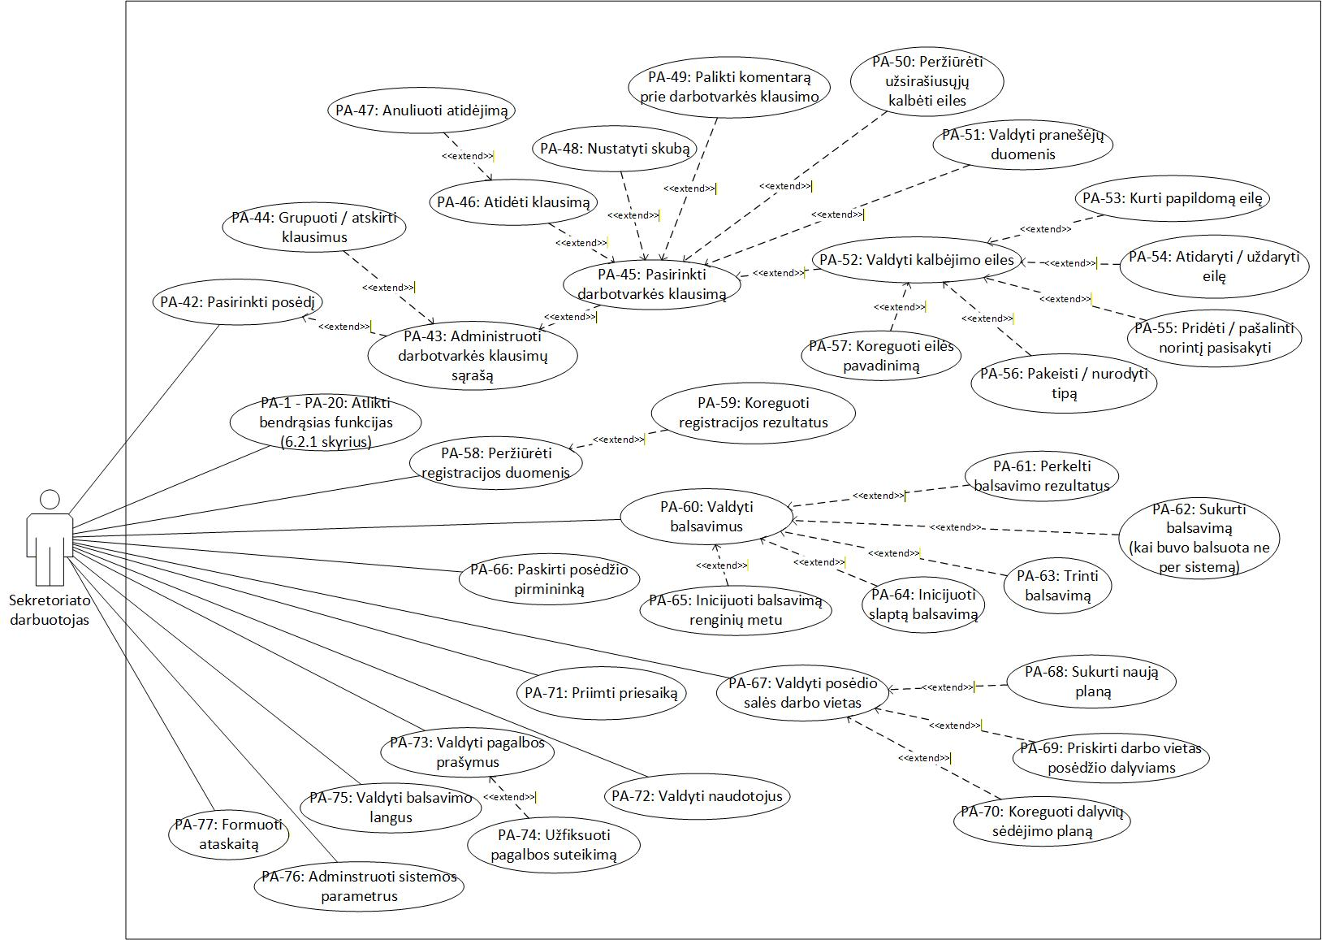
13 paveikslas. Sekretoriato darbuotojo funkcijų panaudojimo atvejai

lentelė 31. Sekretoriato darbuotojo funkcijų panaudojimo atvejų sąsaja su funkciniais reikalavimais
Eil. Nr. | Panaudos atvejo numeris | Panaudos atvejo pavadinimas | Sąsaja su funkciniais reikalavimais
1. | PA-1 | Peržiūrėti dinamiškai kintančią posėdžių eigos sritį | FR-13; FR-13.1; FR-13.2; FR-13.3; FR-13.4; FR-13.5; FR-13.6; FR-13.7; FR-13.8; FR-13.9; FR-13.10; FR-13.11; FR-13.11.1
2. | PA-2 | Peržiūrėti šiuo metu svarstomo klausimo sritį | FR-15
3. | PA-3 | Peržiūrėti darbotvarkės klausimų sąrašą / sritį | FR-14; FR-14.1; FR-14.2
4. | PA-4 | Peržiūrėti detalią darbotvarkės klausimo informaciją | FR-14.5; FR-14.5.1; FR-14.5.2; FR-14.5.3; FR-14.5.4; FR-14.5.5; FR-14.5.6; FR-14.5.7; FR-14.5.8
5. | PA-5 | Atlikti darbotvarkės klausimo paiešką | FR-14.3
6. | PA-6 | Filtruoti sąrašą | FR-14.4
7. | PA-7 | Peržiūrėti visų posėdžio dieną vykusių registracijų rezultatus | FR-16; FR-19
8. | PA-8 | Peržiūrėti detalią pasirinktos registracijos informaciją | FR-16.1; FR-16.1.1; FR-16.1.2
9. | PA-9 | Peržiūrėti visų posėdžio dieną vykusių balsavimo rezultatus | FR-17
10. | PA-10 | Peržiūrėti detalią pasirinkto balsavimo informaciją | FR-17.1; FR-17.1.1; FR-17.1.2; FR-17.1.3; FR-17.1.4
11. | PA-11 | Peržiūrėti momentinius pasibaigusio balsavimo rezultatus | FR-18
12. | PA-12 | Peržiūrėti automatinį sprendimo rezultatą | FR-18.1
13. | PA-13 | Peržiūrėti pasisakymų darbotvarkės klausimu sritį | FR-20
14. | PA-14 | Peržiūrėti bendrąją informaciją | FR-20.1; FR-20.1.1; FR-20.2
15. | PA-15 | Peržiūrėti užsirašiusiųjų kalbėti darbotvarkės klausimu eiles | FR-20.3; FR-20.3.1; FR-20.4
16. | PA-16 | Peržiūrėti posėdžių salėje demonstruojamos prezentacijos ir vaizdo sienų informacijos langą | FR-21; FR-21.1; FR-21.2
17. | PA-17 | Keisti atvaizdavimo parametrus | FR-22
18. | PA-18 | Peržiūrėti Seimo nario detalią informaciją | FR-24
19. | PA-19 | Pasinaudoti pagalbos naudotojui sritimi | FR-23
20. | PA-20 | Peržiūrėti pranešėjo išsamią informaciją | FR-25
21. | PA-41 | Pasirinkti posėdį | FR-37.1
22. | PA-43 | Administruoti darbotvarkės klausimų sąrašą | FR-37; FR-37.2; FR-37.3; FR-37.4; FR-37.5; FR-37.6; FR-37.7
23. | PA-44 | Grupuoti / atskirti klausimus | FR-37.2
24. | PA-45 | Pasirinkti darbotvarkės klausimą | FR-37
25. | PA-46 | Atidėti klausimą | FR-37.7
26. | PA-47 | Anuliuoti atidėjimą | FR-37.7.1
27. | PA-48 | Nustatyti skubą | FR-37.6
28. | PA-49 | Palikti komentarą prie darbotvarkės klausimo | FR-37.4
29. | PA-50 | Peržiūrėti užsirašiusiųjų kalbėti eiles | FR-37.5
30. | PA-51 | Valdyti pranešėjų duomenis | FR-37.8
31. | PA-52 | Valdyti kalbėjimo eiles | FR-37.9
32. | PA-53 | Kurti papildomą eilę | FR-37.9.2
33. | PA-54 | Atidaryti / uždaryti eilę | FR-37.9.3
34. | PA-55 | Pridėti / pašalinti norintį pasisakyti | FR-37.9.5; FR-37.9.6
35. | PA-56 | Pakeisti / nurodyti tipą | FR-37.9.1
36. | PA-57 | Koreguoti eilės pavadinimą | FR-37.9.4
37. | PA-58 | Peržiūrėti registracijos duomenis | FR-38; FR-38.1
38. | PA-59 | Koreguoti registracijos rezultatus | FR-38; FR-38.2
39. | PA-60 | Valdyti balsavimus | FR-41; FR-41.1
40. | PA-61 | Perkelti balsavimo rezultatus | FR-41.4
41. | PA-62 | Sukurti balsavimą (kai buvo balsuota ne per sistemą) | FR-41.2
42. | PA-63 | Trinti balsavimą | FR-41.3
43. | PA-64 | Inicijuoti slaptą balsavimą | FR-41.5
44. | PA-65 | Inicijuoti balsavimą renginių metu | FR-41.6
45. | PA-66 | Paskirti posėdžio pirmininką | FR-39
46. | PA-67 | Valdyti posėdžio salės darbo vietas | FR-40
47. | PA-68 | Sukurti naują planą | FR-40
48. | PA-69 | Priskirti darbo vietas posėdžio dalyviams | FR-40
49. | PA-70 | Koreguoti dalyvių sėdėjimo planą | FR-40
50. | PA-71 | Priimti priesaiką | FR-44
51. | PA-72 | Valdyti naudotojus | FR-44
52. | PA-73 | Valdyti pagalbos prašymus | FR-42; FR-42.1
53. | PA-74 | Užfiksuoti pagalbos suteikimą | FR-42; FR-42.2
54. | PA-75 | Valdyti balsavimo langus | FR-45
55. | PA-76 | Administruoti sistemos parametrus | FR-43
56. | PA-77 | Formuoti ataskaitą | FR-131; FR-132; FR-133; FR-135; FR-136

lentelė 32. Reikalavimai sekretoriato darbuotojui
Reikalavimo Nr. | Reikalavimas
 | Turi būti realizuotas darbotvarkės klausimų administravimo funkcionalumas skirtas sekretoriato darbuotojams (funkcionalumas turi būti prieinamas prieš posėdį, posėdžio metu ir pasibaigus posėdžiui). Funkcionalumas turi apimti:
 | Galimybę jungiantis prie Sistemos pasirinkti posėdį, prie kurio informacijos, duomenų nori prisijungti (turi būti galimybė prisijungti prie jau įvykusių posėdžių).
Darbotvarkės klausimų grupavimą / atskyrimą. Grupavimo funkcionalumas turi leisti pasirinktą klausimą:
- Prijungti prie egzistuojančios klausimų grupės;
- prijungti kartu kitus nepriklausomus klausimus, ir suformuoti klausimų grupę;
- Atskirti nuo egzistuojančios grupės.
- Atskirti kartu su kitais pažymėtais klausimais nuo egzistuojančios grupės.
Sugrupavus darbotvarkės klausimus sistema automatiškai turi apjungti visas į grupę įtrauktų klausimų kalbėjimo eiles pagal jų tipus (apjungiamos turi būti tik to paties tipo eilės) sukuriant vieną kalbėjimo eilę. Eilės sąraše norintys pasisakyti Seimo nariai turi būti rikiuojami pagal užsirašymo laiką (anksčiausiai užsiregistravę kalbėti Seimo nariai turi būti iškeliami į eilės viršų).
 | detalią klausimo informacijos peržiūrą (detaliau žr. bendruosius reikalavimus);
 | galimybę pridėti komentarą / pastabą darbotvarkės klausimui;
 | galimybę peržiūrėti užsirašiusiųjų kalbėti eiles (detaliau žr. bendruosius reikalavimus);
 | klausimo skubos nustatymą (galimybė rinktis požymius – „skubos tvarka“ arba „ypatingos skubos tvarka“) nustačius klausimo skubą Sistema automatiškai turi sukurti papildomas darbotvarkės klausimo svarstymo stadijas (automatinio stadijų sukūrimo algoritmas turi būti suderintas su perkančiąja organizacija detalios analizės ir projektavimo metu);
 | klausimo atidėjimo funkciją. Atidedant klausimą turi būti galimybė nurodyti data ir laiką, priežastį bei frakciją, kurios prašymu klausimas atidedamas;
 | Turi būti galimybė anuliuoti klausimo atidėjimą.
 | Pranešėjų duomenų tvarkymą. Turi būti galimybė pridėti, pasirinkti, pašalinti darbotvarkės klausimo pranešėją (-us).
 | Galimybę tvarkyti pasirinkto darbotvarkės klausimo kalbų sąrašą (eilę):
Nurodyti / koreguoti tipą. Turi būti sukurti ir atvaizduojami šie eilių tipai:
- Klausti;
- Diskusija (esant šiam eilės tipui sistema turi automatiškai sukurti eilę, kurios kalbos vyks Seimo posėdžių salės tribūnoje);
- Pataisų svarstymas;
- Motyvai dėl viso;
Motyvai dėl straipsnių.
Sistema eiles turi suformuoti ir atvaizduoti automatiškai pagal darbotvarkės klausimo stadijas (taisyklės turi būti suderintos detalios analizės ir projektavimo metu).
Sukurti papildomas eiles. Kuriant naujas eilės turi būti galimybė nurodyti:
- Eilės tipą (galimos reikšmės žr. reikalavimą FR-37.9.1);
- Požymį ar eilė turės motyvus (už / prieš);
- Požymį ar galima į sukurtą eilę užsirašyti;
- Komentarą.
 | Atidaryti (leisti Seimo nariams užsirašyti kalbėti) / uždaryti eilę;
 | Redaguoti / nurodyti eilės pavadinimą;
 | Pridėti į eilę / pašalinti iš eilės norintį pasisakyti Seimo narį pasirenkant iš sąrašo;
 | Įtraukti į eilę naują norintįjį pasisakyti (ne Seimo narį). Įtraukiant naują norintįjį pasisakyti (ne Seimo narį) turi būti galimybė nurodyti vardą, pavardę ir pareigas;
 | Turi būti realizuotas funkcionalumas skirtas sekretoriato darbuotojams administruoti registracijos duomenis. Funkcionalumas turi leisti:
 | Peržiūrėti registracijos duomenis (detaliau žr. bendruosius reikalavimus skyriuje 6.2.1);
 | koreguoti registracijos duomenis (Seimo narių sąraše prie kiekvieno Seimo nario turi būti galimybė žymėti / atžymėti registracijos faktą);
 | Sekretoriato darbuotojui turi būti galimybė priskirti posėdžio pirmininką. Posėdžio pirmininkas turi būti pasirenkamas iš bendro vadovaujančių Seimo narių sąrašo (sąrašas turi būti valdomas Sistemos administratoriaus).
Turi būti realizuota galimybė valdyti posėdžio salės darbo vietas. Funkcionalumas turi leisti:
- Sukurti naują planą;
- priskirti darbo vietas posėdžio dalyviams;
- Koreguoti dalyvių sėdėjimo planą.
 | Turi būti realizuotas funkcionalumas skirtas sekretoriato darbuotojams administruoti posėdžio balsavimus. Funkcionalumas turi leisti:
 | Peržiūrėti posėdžio dieną įvykusių balsavimų rezultatus (detaliau žr. bendruosius reikalavimus);
 | Sukurti naują įvykusio balsavimo įrašą. Turi būti galimybė suvesti įvykusio darbotvarkės klausimo balsavimo (ne Sistemos priemonėmis) rezultatus;
 | Trinti balsavimą;
 | Perkelti balsavimą. Funkcionalumas turi leisti susieti įvykusį balsavimą su pasirinktu (kitu) darbotvarkės klausimu;
 | Inicijuoti slaptą balsavimą. Inicijavus slaptą balsavimą turi būti atvaizduojami tik bendrieji balsavimo duomenys (už, prieš, susilaikė ir bendras balsavusiųjų skaičius) t. y. Sistema turi atskirti balsą nuo balsavusiojo Seimo nario.
 | Inicijuoti balsavimą renginio rėžimu. Turi būti sukurtas balsavimo renginių metu rėžimas leidžiantis Seimo posėdžių salėje renginio dalyviams balsuoti naudojant slapto balsavimo funkcionalumą.
 | Turi būti realizuotas pagalbos (techninės pagalbos) administravimo funkcionalumas. Funkcionalumas turi leisti:
 | Peržiūrėti gautų prašymų sąrašą;
 | Užfiksuoti pagalbos suteikimą.
Turi būti realizuotas administravimo funkcionalumas skirtas sekretoriato darbuotojui. Funkcionalumas neapsiribojant turi leisti valdyti šiuos parametrus:
- Kalbų tipus;
- Kalbų trukmes;
- Skubų stadijas;
- Frakcijas;
- Priskirti kalbų tipus stadijoms.
Galutinis administruojamų parametrų sąrašas turi būti suderintas detalios analizės ir projektavimo metu.
Sekretoriato darbuotojui turi būti realizuota galimybė valdyti naudotojus (Seimo narių):
- Peržiūrėti frakcijos duomenis (frakciją, pareigas);
- Valdyti autentifikavimo priemones;
- Pažymėti priesaikos priėmimo faktą.
Turi būti sukurta langų tarp balsavimų valdymo sritis. Sekretoriato darbuotojui turi būti galimybė:
- Peržiūrėti likusį laiką iki artimiausio balsavimo lango (dinamiškai kintantis);
- Peržiūrėti visą numatytų balsavimo langų sąrašą;
- Koreguoti numatytų balsavimo langų laikus.

    - Reikalavimai posėdžio pirmininkui asistuojančio darbuotojo funkcijoms
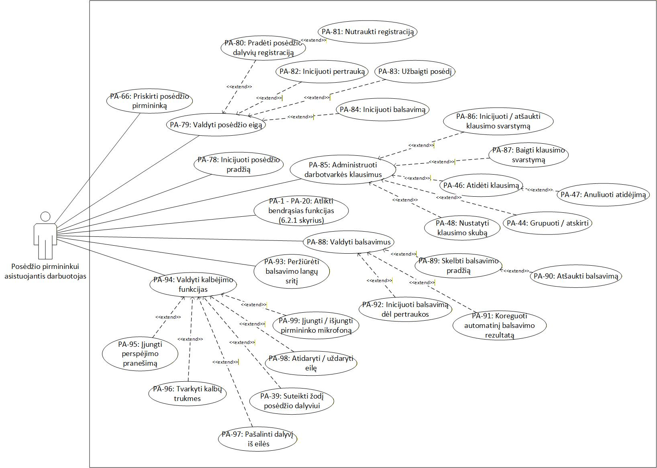
14 paveikslas. Posėdžio pirmininkui asistuojančio darbuotojo funkcijų panaudojimo atvejai

lentelė 33. Posėdžio pirmininkui asistuojančio darbuotojo funkcijų panaudojimo atvejų sąsaja su funkciniais reikalavimais
Eil. Nr. | Panaudos atvejo numeris | Panaudos atvejo pavadinimas | Sąsaja su funkciniais reikalavimais
1. | PA-1 | Peržiūrėti dinamiškai kintančią posėdžių eigos sritį | FR-13; FR-13.1; FR-13.2; FR-13.3; FR-13.4; FR-13.5; FR-13.6; FR-13.7; FR-13.8; FR-13.9; FR-13.10; FR-13.11; FR-13.11.1
2. | PA-2 | Peržiūrėti šiuo metu svarstomo klausimo sritį | FR-15
3. | PA-3 | Peržiūrėti darbotvarkės klausimų sąrašą / sritį | FR-14; FR-14.1; FR-14.2
4. | PA-4 | Peržiūrėti detalią darbotvarkės klausimo informaciją | FR-14.5; FR-14.5.1; FR-14.5.2; FR-14.5.3; FR-14.5.4; FR-14.5.5; FR-14.5.6; FR-14.5.7; FR-14.5.8; FR-50; FR-50.6
5. | PA-5 | Atlikti darbotvarkės klausimo paiešką | FR-14.3
6. | PA-6 | Filtruoti sąrašą | FR-14.4
7. | PA-7 | Peržiūrėti visų posėdžio dieną vykusių registracijų rezultatus | FR-16; FR-19; FR-48.3
8. | PA-8 | Peržiūrėti detalią pasirinktos registracijos informaciją | FR-16.1; FR-16.1.1; FR-16.1.2; FR-48.3
9. | PA-9 | Peržiūrėti visų posėdžio dieną vykusių balsavimo rezultatus | FR-17; FR-52; FR-52.3
10. | PA-10 | Peržiūrėti detalią pasirinkto balsavimo informaciją | FR-17.1; FR-17.1.1; FR-17.1.2; FR-17.1.3; FR-17.1.4; FR-52; FR-52.3
11. | PA-11 | Peržiūrėti momentinius pasibaigusio balsavimo rezultatus | FR-18; FR-52; FR-52.3
12. | PA-12 | Peržiūrėti automatinį sprendimo rezultatą | FR-18.1
13. | PA-13 | Peržiūrėti pasisakymų darbotvarkės klausimu sritį | FR-20
14. | PA-14 | Peržiūrėti bendrąją informaciją | FR-20.1; FR-20.1.1; FR-20.2
15. | PA-15 | Peržiūrėti užsirašiusiųjų kalbėti darbotvarkės klausimu eiles | FR-20.3; FR-20.3.1; FR-20.4; FR-50; FR-50.7
16. | PA-16 | Peržiūrėti posėdžių salėje demonstruojamos prezentacijos ir vaizdo sienų informacijos langą | FR-21; FR-21.1; FR-21.2
17. | PA-17 | Keisti atvaizdavimo parametrus | FR-22
18. | PA-18 | Peržiūrėti Seimo nario detalią informaciją | FR-24
19. | PA-19 | Pasinaudoti pagalbos naudotojui sritimi | FR-23
20. | PA-20 | Peržiūrėti pranešėjo išsamią informaciją | FR-25
21. | PA-39 | Suteikti žodį posėdžio dalyviui | FR-53; FR-53.4; FR-53.4.1; FR-53.4.2; FR-5.4.3
22. | PA-44 | Grupuoti / atskirti klausimus | FR-50; FR-50.4
23. | PA-46 | Atidėti klausimą | FR-50; FR-50.3
24. | PA-47 | Anuliuoti atidėjimą | FR-50.3.1
25. | PA-48 | Nustatyti skubą | FR-50; FR-50.5
26. | PA-66 | Paskirti posėdžio pirmininką | FR-46
27. | PA-78 | Inicijuoti posėdžio pradžią | FR-47
28. | PA-79 | Valdyti posėdžio eigą | FR-48; FR-49
29. | PA-80 | Pradėti posėdžio dalyvių registraciją | FR-48; FR-48.1; FR-49; FR-49.3
30. | PA-81 | Nutraukti registraciją | FR-48; FR-48.2
31. | PA-82 | Inicijuoti pertrauką | FR-49; FR-49.1
32. | PA-83 | Užbaigti posėdį | FR-49; FR-49.2
33. | PA-84 | Inicijuoti balsavimą | FR-49; FR-49.4; FR-51
34. | PA-85 | Administruoti darbotvarkės klausimus | FR-50
35. | PA-86 | Inicijuoti / atšaukti klausimo svarstymą | FR-50; FR-50.1
36. | PA-87 | Baigti klausimo svarstymą | FR-50; FR-50.2
37. | PA-88 | Valdyti balsavimus | FR-52
38. | PA-89 | Skelbti balsavimo pradžią | FR-52; FR-52.1; FR-52.1.1
39. | PA-90 | Atšaukti balsavimą | FR-52; FR-52.2
40. | PA-91 | Koreguoti automatinį balsavimo rezultatą | FR-52; FR-52.4
41. | PA-92 | Inicijuoti balsavimą dėl pertraukos | FR-52.1; FR-52.1.1
42. | PA-93 | Peržiūrėti balsavimo langų sritį | FR-54
43. | PA-94 | Valdyti kalbėjimo funkcijas | FR-53
44. | PA-95 | Įjungti perspėjimo pranešimą | FR-53.6
45. | PA-96 | Tvarkyti kalbų trukmes | FR-53; FR-53.3; FR-53.5
46. | PA-97 | Pašalinti dalyvį iš eilės | FR-53; FR-53.2
47. | PA-98 | Atidaryti / uždaryti eilę | FR-53; FR-53.1
48. | PA-99 | Įjungti / išjungti pirmininko mikrofoną | FR-53; FR-53.4.4

lentelė 34. Reikalavimai posėdžio pirmininkui asistuojančio darbuotojo funkcijoms
Reikalavimo Nr. | Reikalavimas
 | Posėdžio pirmininkui asistuojančiam darbuotojui turi būti galimybė priskirti posėdžio pirmininką. Posėdžio pirmininkas turi būti pasirenkamas iš bendro Seimo narių sąrašo (sąrašą turi būti galimybė filtruoti išskiriant tik vadovaujančius Seimo narius, sąrašas valdomas Sistemos administratoriaus).
 | Posėdžio pirmininkui paskelbus posėdžio pradžią turi būti galimybė inicijuoti posėdžio pradžią pasirenkant posėdį iš sąrašo (Sąrašas suformuojamas Sistemos administratoriaus).
 | Turi būti realizuotas posėdžio dalyvių registracijos valdymo funkcionalumas. Funkcionalumas turi leisti:
 | Inicijuoti posėdžio dalyvių registracijos pradžią;
 | Nutraukti posėdžių dalyvių registraciją (nutraukti registraciją turi būti galimybė tik kol nesibaigė registracijai skirtas laikas);
 | Peržiūrėti registracijos rezultatus (detaliau žr. bendruosius reikalavimus naudotojams)
 | Turi būti realizuota posėdžio eigos valdymo sritis (skirta greitai pasiekti pagrindinius veiksmus):
Inicijuoti pertrauką.
Turi būti galimybė nurodyti pertraukos trukmę. Pasibaigus nurodytai pertraukos trukmei, pertrauka turi būti automatiškai užbaigiama, ir posėdis tęsiamas.
 | Užbaigti posėdį;
 | Pradėti registraciją;
 | Inicijuoti balsavimą;
 | Turi būti realizuotas darbotvarkės klausimų administravimo funkcionalumas. Funkcionalumas turi leisti:
 | Inicijuoti / atšaukti klausimo svarstymą;
 | Baigti klausimo svarstymą;
 | Atidėti klausimą. Atidedant klausimą turi būti galimybė nurodyti data ir laiką (pasirenkant iš kalendoriaus), priežastį, frakciją. Atidėjus darbotvarkės klausimą, nurodyta informacija turi būti atvaizduojama prie darbotvarkės klausimo informacijos.
 | Turi būti galimybė anuliuoti klausimo atidėjimą.
Grupuoti / atskirti klausimus. Grupavimo funkcionalumas turi leisti pasirinktą klausimą:
- Prijungti prie egzistuojančios klausimų grupės;
- Prijungti kartu kitus nepriklausomus klausimus, ir suformuoti klausimų grupę;
- Atskirti nuo egzistuojančios grupės;
- Atskirti kartu su kitais pažymėtais klausimais nuo egzistuojančios grupės.
Sugrupavus darbotvarkės klausimus sistema automatiškai turi sujungti visas į grupę įtrauktų klausimų kalbėjimo eiles pagal jų tipus (apjungiamos turi būti tik to paties tipo eilės) sukuriant vieną kalbėjimo eilę. Eilės sąraše norintys pasisakyti Seimo nariai turi būti rikiuojami pagal užsirašymo laiką (anksčiausiai užsiregistravę kalbėti Seimo nariai turi būti iškeliami į eilės viršų).
 | Nustatyti klausimo skubą (galimybė rinktis požymius – „skubos tvarka“ arba „ypatingos skubos tvarka“) nustačius klausimo skubą Sistema automatiškai turi sukurti papildomas darbotvarkės klausimo svarstymo stadijas (automatinio stadijų sukūrimo algoritmas turi būti suderintas su perkančiąja organizacija detalios analizės ir projektavimo metu);
 | Peržiūrėti detalią klausimo informaciją (detaliau žr. bendruosius reikalavimus)
 | Peržiūrėti užsirašymus kalbėti pasirinktu darbotvarkės klausimu (detaliau žr. bendruosius reikalavimus).
 | Turi būti realizuotas funkcionalumas leidžiantis inicijuoti darbotvarkės tvirtinimą. Darbotvarkės tvirtinimas turi būt atliekamas naudojant balsavimo funkcionalumą Seimo nariams balsuojant „Už“ / „Prieš“.
 | Turi būti realizuotas balsavimo darbotvarkės klausimu valdymo funkcionalumas skirtas Posėdžio pirmininkui asistuojančiam darbuotojui. Funkcionalumas turi leisti:
 | Paskelbti balsavimo pradžią. Skelbiant naują balsavimą turi būti galimybė pasirinkti inicijuojamo balsavimo tipą (balsavimas / alternatyvus balsavimas / slaptas balsavimas / balsavimas dėl pertraukos);
 | Inicijuojant balsavimą dėl pertraukos, turi būti galimybė nurodyti kieno reikalavimu balsuojama (posėdžio pirmininko, pagrindinio komiteto, frakcijos, opozicinės frakcijos reikalavimu);
 | Atšaukti balsavimą, kol laikas skirtas balsavimui nepasibaigęs;
 | Peržiūrėti balsavimo rezultatus (detaliau žr. bendruosius reikalavimus);
 | koreguoti automatiškai sistemos paskaičiuotą balsavimo rezultatą (detaliau žr. FR-18.1).
 | Turi būti realizuota galimybė valdyti kalbėjimo funkcijas. Funkcionalumas turi leisti:
 | Atidaryti / uždaryti eilę. Atidarius kalbėjimo eilę Seimo nariams turi būti galimybė užsirašyti į norinčiųjų pasisakyti eilę (detalūs reikalavimai Seimo nario užsirašymui į kalbėjimo eilę žr. 6.2.2 skyrių);
 | Pašalinti dalyvį eilėje;
 | Tvarkyti kalbų trukmes. Turi būti galimybė nustatyti užsiregistravusių kalbėti posėdžio dalyvių trukmes nurodant kalbėjimui skirtas minutes;
 | Suteikti žodį posėdžio dalyviui. Suteikti žodį turi būti galimybė:
Pasirenkant posėdžio dalyvį iš darbotvarkės klausimu norinčių pasisakyti eilės. Suteikus žodį Seimo nariui, Sistema automatiškai turi įjungti mikrofoną darbo vietoje arba tribūnoje, pagal kalbančiųjų eilės tipą.
Diegėjas detalios analizės ir projektavimo metu turi parengti ir suderinti su Perkančiąja organizacija automatinį mikrofonų perjungimo tarp Seimo narių darbo vietų ir tribūnos algoritmą, priklausomai nuo kalbančiųjų eilės tipų.
 | Pasirenkant iš bendro Seimo narių sąrašo arba Seimo salės darbo vietų schemos bet kuriuo metu vykstant posėdžiui. Pasirinkus konkretų posėdžio dalyvį sąraše arba Seimo salės darbo vietų schemoje, turi būti galimybė įjungti / išjungti mikrofoną, o jeigu pasirinktas dalyvis ne Seimo narys, turi būti galimybė suteikti žodį prie svečių, Prezidento, Vyriausybinių (kviestinių posėdžio dalyvių) arba tribūnos mikrofonų.
 | Pasirenkant iš Seimo narių, inicijavusių poreikį pasisakyti (žr. reikalavimus Seimo nariams skyriuje 6.2.2), sąrašo. Sąrašą turi būti galimybė administruoti t. y. įjungti pasirinkto posėdžio dalyvio mikrofoną posėdžių salėje.
 | Posėdžio pirmininkui. Turi būti galimybė valdyti posėdžio pirmininko mikrofoną.
 | Pratęsti tuo metu kalbančiam posėdžio dalyviui skirtą kalbėjimo laiką;
Įjungti perspėjimo pranešimą kalbančiajam. Inicijavus ši funkcionalumą posėdžio dalyviui Sistemos lange turi būti vizualiai pateikiama indikacija apie pasibaigusį laiką bei atvaizduojamas įspėjamasis pranešimas nurodantis, kad viršijamas pasisakymui skirtas laikas.
Pranešimo tekstas turi būti suderintas detalios analizės ir projektavimo metu.
Turi būti sukurta balsavimų langų peržiūros sritis. Posėdžio pirmininkui asistuojančiam darbuotojui turi būti galimybė peržiūrėti:
- Likusį laiką iki artimiausio balsavimo lango (dinamiškai kintantis);
- Visą numatytų balsavimo langų sąrašą.

    - Reikalavimai kviestinių posėdžio dalyvių (Prezidentas, LR vyriausybės nariai, Seimui atskaitingų inst. atstovai ir kt.) funkcijoms
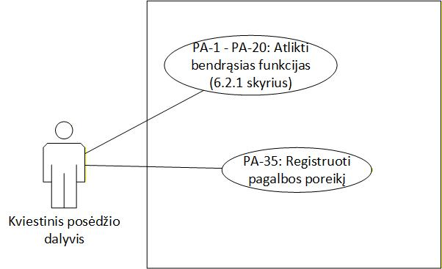
15 paveikslas. Kviestinių posėdžio dalyvių funkcijų panaudojimo atvejai

lentelė 35. Kviestinių posėdžio dalyvių funkcijų panaudojimo atvejų sąsaja su funkciniais reikalavimais
Eil. Nr. | Panaudos atvejo numeris | Panaudos atvejo pavadinimas | Sąsaja su funkciniais reikalavimais
1. | PA-1 | Peržiūrėti dinamiškai kintančią posėdžių eigos sritį | FR-13; FR-13.1; FR-13.2; FR-13.3; FR-13.4; FR-13.5; FR-13.6; FR-13.7; FR-13.8; FR-13.9; FR-13.10; FR-13.11; FR-13.11.1
2. | PA-2 | Peržiūrėti šiuo metu svarstomo klausimo sritį | FR-15
3. | PA-3 | Peržiūrėti darbotvarkės klausimų sąrašą / sritį | FR-14; FR-14.1; FR-14.2
4. | PA-4 | Peržiūrėti detalią darbotvarkės klausimo informaciją | FR-14.5; FR-14.5.1; FR-14.5.2; FR-14.5.3; FR-14.5.4; FR-14.5.5; FR-14.5.6; FR-14.5.7; FR-14.5.8
5. | PA-5 | Atlikti darbotvarkės klausimo paiešką | FR-14.3
6. | PA-6 | Filtruoti sąrašą | FR-14.4
7. | PA-7 | Peržiūrėti visų posėdžio dieną vykusių registracijų rezultatus | FR-16; FR-19
8. | PA-8 | Peržiūrėti detalią pasirinktos registracijos informaciją | FR-16.1; FR-16.1.1; FR-16.1.2
9. | PA-9 | Peržiūrėti visų posėdžio dieną vykusių balsavimo rezultatus | FR-17
10. | PA-10 | Peržiūrėti detalią pasirinkto balsavimo informaciją | FR-17.1; FR-17.1.1; FR-17.1.2; FR-17.1.3; FR-17.1.4
11. | PA-11 | Peržiūrėti momentinius pasibaigusio balsavimo rezultatus | FR-18
12. | PA-12 | Peržiūrėti automatinį sprendimo rezultatą | FR-18.1
13. | PA-13 | Peržiūrėti pasisakymų darbotvarkės klausimu sritį | FR-20
14. | PA-14 | Peržiūrėti bendrąją informaciją | FR-20.1; FR-20.1.1; FR-20.2
15. | PA-15 | Peržiūrėti užsirašiusiųjų kalbėti darbotvarkės klausimu eiles | FR-20.3; FR-20.3.1; FR-20.4
16. | PA-16 | Peržiūrėti posėdžių salėje demonstruojamos prezentacijos ir vaizdo sienų informacijos langą | FR-21; FR-21.1; FR-21.2
17. | PA-17 | Keisti atvaizdavimo parametrus | FR-22
18. | PA-18 | Peržiūrėti Seimo nario detalią informaciją | FR-24
19. | PA-19 | Pasinaudoti pagalbos naudotojui sritimi | FR-23
20. | PA-20 | Peržiūrėti pranešėjo išsamią informaciją | FR-25
21. | PA-35 | Registruoti pagalbos poreikį | FR-56

lentelė 36. Reikalavimai kviestinių posėdžio dalyvių (Prezidentas, LR vyriausybės nariai, Seimui atskaitingų inst. atstovai ir kt.) funkcijoms
Reikalavimo Nr. | Reikalavimas
 | Kviestiniams posėdžio dalyviams turi būti prieinami visi bendrieji funkcionalumai aprašyti skyriuje 6.2.1.
 | Turi būti galimybė inicijuoti pagalbos iškvietimą. Inicijuojant iškvietimą turi būti galimybė nurodyti pastabas pasirenkant iš klasifikatoriaus ir / arba nurodant laisvu tekstu. Iškvietimai turi būti įtraukiami į bendrą iškvietimų eilę. Eilė turi būti administruojama sekretoriato darbuotojo (detalius reikalavimus skirtus sekretoriato darbuotojams žr. skyrių 6.2.3).

Reikalavimai posėdžių salės ir sistemos administravimui
    - Reikalavimai salės operatoriaus funkcijoms
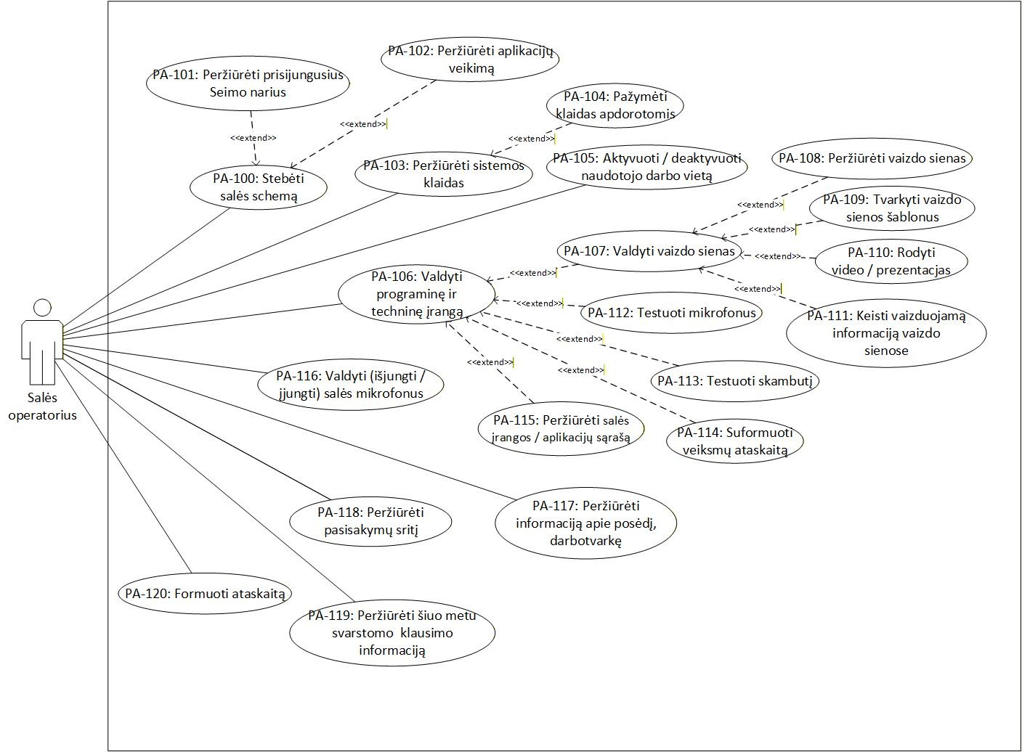
16 paveikslas. Salės operatoriaus funkcijų panaudojimo atvejai

lentelė 37. Salės operatoriaus funkcijų panaudojimo atvejų sąsaja su funkciniais reikalavimais
Eil. Nr. | Panaudos atvejo numeris | Panaudos atvejo pavadinimas | Sąsaja su funkciniais reikalavimais
1. | PA-100 | Stebėti salės schemą | FR-57; FR-62.3
2. | PA-101 | Peržiūrėti prisijungusius Seimo narius | FR-57; FR-62.3
3. | PA-102 | Peržiūrėti aplikacijų veikimą | FR-62; FR-62.1
4. | PA-103 | Peržiūrėti sistemos klaidas | FR-63; FR-63.1
5. | PA-104 | Pažymėti klaidas apdorotomis | FR-63.2
6. | PA-105 | Aktyvuoti / deaktyvuoti naudotojo darbo vietą | FR-64
7. | PA-106 | Valdyti programinę ir techninę įrangą | FR-64; FR-64.1; FR-64.2
8. | PA-107 | Valdyti vaizdo sienas | FR-66; FR-123; FR-127
9. | PA-108 | Peržiūrėti vaizdo sienas | FR-66.1
10. | PA-109 | Tvarkyti vaizdo sienos šablonus | FR-66.2
11. | PA-110 | Rodyti video / prezentacjas | FR-66.3
12. | PA-111 | Keisti vaizduojamą informaciją vaizdo sienose | FR-66.2
13. | PA-112 | Testuoti mikrofonus | FR-68; FR-68.1; FR-68.2
14. | PA-113 | Testuoti skambutį | FR-69
15. | PA-114 | Suformuoti veiksmų ataskaitą | FR-64.3
16. | PA-115 | Peržiūrėti salės įrangos / aplikacijų sąrašą | FR-57; FR-62
17. | PA-116 | Valdyti (išjungti / įjungti) salės mikrofonus | FR-67; FR-67.1; FR-67.2
18. | PA-117 | Peržiūrėti informaciją apie posėdį, darbotvarkę | FR-58; FR-59; FR-65
19. | PA-118 | Peržiūrėti pasisakymų sritį | FR-61
20. | PA-119 | Peržiūrėti šiuo metu svarstomo klausimo informaciją | FR-60
21. | PA-120 | Formuoti ataskaitą | FR-131; FR-132; FR-133; FR-135; FR-136

lentelė 38. Reikalavimai salės operatoriaus funkcijoms
Reikalavimo Nr. | Reikalavimas
 | Turi būti sukurta salės operatoriaus aplinka, skirta stebėti bei valdyti Seimo posėdžių salės techninę įrangą.
 | Salės operatoriui turi būti atvaizduojama dinamiškai kintanti bendroji posėdžio informacija (žr. FR-13 ir susijusius reikalavimus).
 | Salės operatoriui turi būti peržiūros rėžimu pasiekiama Seimo posėdžio darbotvarkės sritis (žr. FR-14 ir susijusius reikalavimus).
 | Salės operatoriui turi būti peržiūros rėžimus pasiekiama šiuo metu svarstomo darbotvarkės klausimo sritis (žr. reikalavimą FR-15).
 | Salės operatoriui turi būti peržiūros rėžimu pasiekiama pasisakymų darbotvarkės klausimu sritis (žr. reikalavimą FR-20 ir susijusius reikalavimus).
 | Turi būti realizuota posėdžių salės darbo vietose veikiančios įrangos stebėsenos sritis:
Atvaizduojama posėdžių salės darbo vietų schema. Schemoje spalviškai turi būti išskirtos vietos:
- Žalia spalva – įranga veikia;
- Raudona spalva – darbo vietoje įranga neveikia.
Pasirinkus darbo vietą schemoje turi būti atvaizduojama Seimo nario, kuriam priskirta darbo vieta duomenys: vardas, pavardė, frakcija bei atveriamas veikiančios įrangos parametrų sąrašas (pvz.: vietos identifikatorius, darbo vietoje veikiančios įrangos IP, MAC adresai ir kt.).
Detalus įrangos ir atvaizduojamų parametrų sąrašas turi būti suderintas detalios analizės ir projektavimo etapo metu.
 | Turi būti galimybė filtruoti, kurie sistemos naudotojai prisijungę posėdžių salėje, o kurie prisijungę nuotoliu.
Turi būti realizuota sistemos klaidų fiksavimo ir peržiūros sritis. Sistemoje įvykus klaidai kai ji užfiksuojama duomenų bazėje turi būti ir atvaizduojama sistemos klaidų sąraše. Sąrašo elementai:
- Vieta;
- Tipas;
- Data ir laikas;
- Klaidos pranešimas;
- Būsena (turi būti atvaizduojamas požymis ar klaida buvo apdorota).
 | Pasirinkus sąrašo elementą turi būti galimybė peržiūrėti išsamią klaidos informaciją;
 | Turi būti galimybė pažymėti klaidą apdorota. Sistema turi leisti pasirinkti ir pažymėti daugiau kaip vieną klaidą.
 | Turi būti realizuota posėdžių salės įrangos valdymo sritis:
 | Turi būti atvaizduojama posėdžių salės darbo vietų schema, kurioje turi būti skirtingai išskirtos darbo vietos, kuriose paleista / nepaleista veikti įranga;
Turi būti atvaizduojamas salės įrangos / aplikacijų sąrašas. Sąraše pasirinkus reikiamą įrangą / aplikaciją turi būti galimybė ją paleisti / sustabdyti pasirenkant:
- konkrečias darbo vietas schemoje;
- konkrečias darbo vietas schemoje sąraše;
- visų darbo vietų paleidimą.
Atvaizduojamos įrangos / aplikacijų sąrašas bei funkcinės galimybės turi būti suderintos detalios analizės ir projektavimo metu.
Turi būti galimybė suformuoti atliktų veiksmų ataskaitą. Ataskaitoje turi būti detaliai pateikiami visi veiksmai, kurie buvo atlikti vykdant pasirinktą užduotį (įrangos ar aplikacijų paleidimas / stabdymas). Apie kiekvieną veiksmą ataskaitoje turi būti pateikiama informacija:
- Veiksmo vykdymo eilės numeris;
- Būsenos;
- Veiksmo pavadinimas;
- Veiksmo užbaigimo data ir laika ir kaip buvo užbaigtas veiksmas;
- Darbo vietos pavadinimas, su kuria veiksmas atliekamas.
 | Salės operatoriui turi būti atvaizduojama darbotvarkės peržiūros sritis (žr. FR-14 ir susijusius reikalavimus).
 | Salės operatoriui turi būti realizuota vaizdo sienų stebėsenos ir valdymo sritis apimanti:
 | galimybę peržiūrėti vaizdo sienose vaizduojamą informaciją;
 | keisti vaizduojamos informacijos šablonus. Turi būti galimybė įjungti vaizdo šabloną pasirinkus iš visų šablonų sąrašo (vaizdo šablonai valdomi iš vaizdo sienų įrangos valdymo komponento žr. reikalavimus skyriuje 6.6);
 | galimybę inicijuoti prezentacijos demonstraciją. Inicijavus prezentacijos demonstracijos funkcionalumą prezentacijos vaizdas turi būti atvaizduojamas „vaizdo sienoje“ bei posėdžio dalyvių Sistemos lange.
 | Salės operatoriui turi būti realizuota posėdžių salės mikrofonų valdymo sritis:
 | Turi būti atvaizduojama posėdžių salės schema, kurioje pasirinkus konkrečią darbo vietą turi būti atvaizduojama posėdžio dalyvio duomenys (vardas, pavardė, komitetas) bei turi būti galimybė įjungti / išjungti mikrofoną.
Turi būti galimybė valdyti (Įjungti / išjungti) posėdžių salės mikrofonus:
- Šoniniai;
- Kairysis;
- Dešinysis;
- Centrinis;
- Pirmininkaujančio;
- Tribūna;
- Papildomi (svečiai, Prezidentas, Vyriausybiniai, rampa kairėje, rampa dešinėje).
 | Salės operatoriui turi būti realizuota posėdžių salės mikrofonų testavimo sritis:
Turi būti realizuota galimybė testuoti posėdžių salės mikrofonus (įjungti / išjungti):
- Pasirenkant darbo vietą schemoje;
- Pasirenkant konkretų Seimo narį sąraše;
- Pasirenkant iš kitų, Seimo nariam nepriskirtų mikrofonų sąrašo (Prezidento, Vyriausybinių, svečio, Seimo pirmininko).
Mikrofonas turi būti įjungiamas / išjungiamas iškarto po inicijuoto veiksmo.
Turi būti realizuotas automatinio mikrofonų testavimo funkcionalumas apimantis galimybę pasirinktą posėdžių salės darbo vietos mikrofoną automatiškai testuoti (įjungti) po nurodyto laiko.
Mikrofonas turi būti automatiškai įjungiamas po nurodyto laiko tarpo.
Turi būti sukurtas funkcionalumas leidžiantis testuoti Seimo posėdžių salės kvietimo į posėdį skambutį.
Perkančioji organizacija turės pateikti Diegėjui visą reikiamą techninę dokumentaciją skirtą integruoti skambučio valdymą Sistemoje.

    - Reikalavimai sistemos administratoriaus funkcijoms
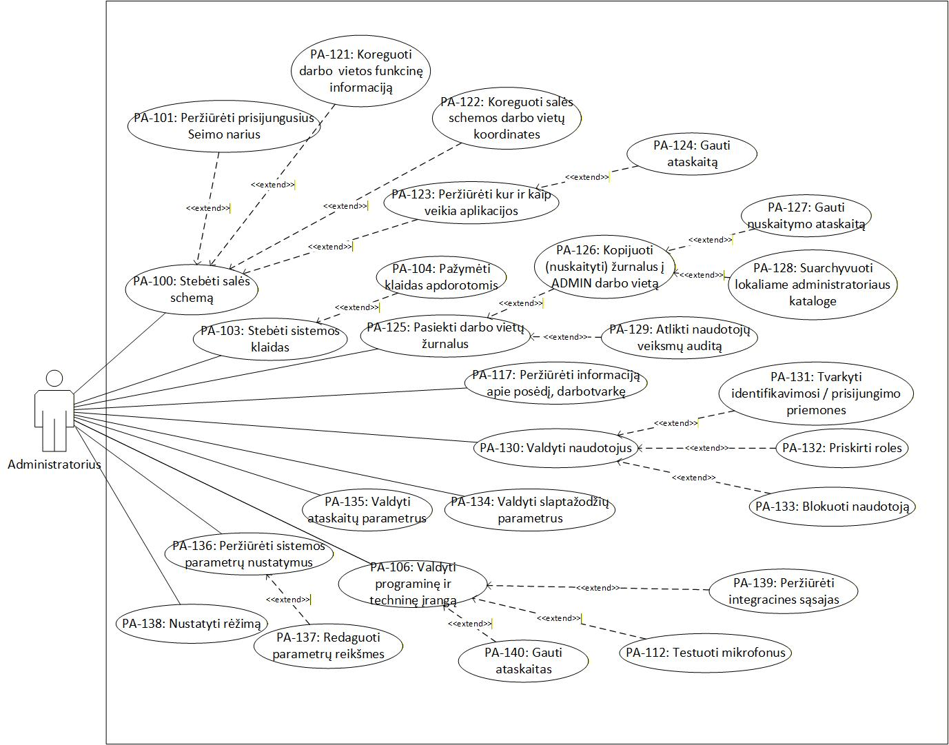
17 paveikslas. Sistemos administratoriaus funkcijų panaudojimo atvejai

lentelė 39. Sistemos administratoriaus funkcijų panaudojimo atvejų sąsaja su funkciniais reikalavimais
Eil. Nr. | Panaudos atvejo numeris | Panaudos atvejo pavadinimas | Sąsaja su funkciniais reikalavimais
1. | PA-100 | Stebėti salės schemą | FR-70; FR-71; FR-71.1
2. | PA-101 | Peržiūrėti prisijungusius Seimo narius | FR-70; FR-71; FR-71.2; FR-80
3. | PA-103 | Peržiūrėti sistemos klaidas | FR-70; FR-72; FR-72.1
4. | PA-104 | Pažymėti klaidas apdorotomis | FR-70; FR-72; FR-72.2
5. | PA-106 | Valdyti programinę ir techninę įrangą | FR-70; FR-73; FR-73.1; FR-73.2; FR-73.3
6. | PA-112 | Testuoti mikrofonus | FR-70; FR-75; FR-75.1; FR-75.2; FR-75.3
7. | PA-117 | Peržiūrėti informaciją apie posėdį, darbotvarkę | FR-70; FR-74
8. | PA-121 | Koreguoti darbo vietos funkcinę informaciją | FR-70; FR-81
9. | PA-122 | Koreguoti salės schemos darbo vietų koordinates | FR-70; FR-77
10. | PA-123 | Peržiūrėti kur ir kaip veikia aplikacijos | FR-70; FR-73.1
11. | PA-124 | Gauti ataskaitą | FR-70; FR-73.3
12. | PA-125 | Pasiekti darbo vietų žurnalus | FR-70; FR-78
13. | PA-126 | Kopijuoti (nuskaityti) žurnalus į ADMIN darbo vietą | FR-70; FR-78
14. | PA-127 | Gauti nuskaitymo ataskaitą | FR-70; FR-79
15. | PA-128 | Suarchyvuoti lokaliame administratoriaus kataloge | FR-70; FR-78
16. | PA-129 | Atlikti naudotojų veiksmų auditą | FR-70; FR-78
17. | PA-130 | Valdyti naudotojus | FR-70; FR-76; FR-81
18. | PA-131 | Tvarkyti identifikavimosi / prisijungimo priemones | FR-70; FR-76
19. | PA-132 | Priskirti roles | FR-70; FR-76; FR-81
20. | PA-133 | Blokuoti naudotoją | FR-70; FR-76; FR-82
21. | PA-134 | Valdyti slaptažodžių parametrus | FR-70; FR-83; FR-83.1; FR-83.2; FR-83.3; FR-83.4; FR-83.5; FR-84; FR-85
22. | PA-135 | Valdyti ataskaitų parametrus | FR-70; FR-77
23. | PA-136 | Peržiūrėti sistemos parametrų nustatymus | FR-70; FR-77
24. | PA-137 | Redaguoti parametrų reikšmes | FR-70; FR-77
25. | PA-138 | Nustatyti rėžimą | FR-70; FR-86
26. | PA-139 | Peržiūrėti integracines sąsajas | FR-70; FR-137
27. | PA-140 | Gauti ataskaitas | FR-70; FR-131; FR-132; FR-133; FR-134; FR-135; FR-136

lentelė 40. Reikalavimai Sistemos administratoriaus funkcijoms
Reikalavimo Nr. | Reikalavimas
 | Turi būti sukurta atskira sistemos administratoriaus valdymo sritis.
 | Turi būti realizuota posėdžių salės darbo vietose veikiančios įrangos stebėsenos sritis:
Atvaizduojama posėdžių salės darbo vietų schema. Schemoje spalviškai turi būti išskirtos vietos:
- Žalia spalva – įranga veikia;
- Raudona spalva – darbo vietoje įranga neveikia.
Pasirinkus darbo vietą schemoje turi būti atvaizduojama Seimo nario, kuriam priskirta darbo vieta duomenys: vardas, pavardė, frakcija bei atveriamas veikiančios įrangos parametrų sąrašas (pvz.: vietos identifikatorius, darbo vietoje veikiančios įrangos IP, MAC adresai ir kt.).
Detalus įrangos ir atvaizduojamų parametrų sąrašas turi būti suderintas detalios analizės ir projektavimo etapo metu.
Turi būti realizuota sistemos klaidų fiksavimo ir peržiūros sritis. Sistemoje įvykus klaidai kai ji užfiksuojama duomenų bazėje turi būti ir atvaizduojama sistemos klaidų sąraše. Sąrašo elementai:
- Vieta;
- Tipas;
- Data ir laikas;
- Klaidos pranešimas;
- Būsena (turi būti atvaizduojamas požymis ar klaida buvo apdorota).
 | Pasirinkus sąrašo elementą turi būti galimybė peržiūrėti išsamią klaidos informaciją;
 | Turi būti galimybė pažymėti klaidą apdorota. Sistema turi leisti pasirinkti ir pažymėti daugiau kaip vieną klaidą.
 | Turi būti realizuota posėdžių salės įrangos valdymo sritis:
 | Turi būti atvaizduojama posėdžių salės darbo vietų schema, kurioje turi būti skirtingai išskirtos darbo vietos, kuriose paleista / nepaleista veikti įranga;
Turi būti atvaizduojamas salės įrangos / aplikacijų sąrašas. Sąraše pasirinkus reikiamą įrangą / aplikaciją turi būti galimybė ją paleisti / sustabdyti / keisti parametrus pasirenkant:
- konkrečias darbo vietas schemoje;
- konkrečias darbo vietas schemoje sąraše;
- visų darbo vietų įrangos paleidimą.
Atvaizduojamos įrangos / aplikacijų sąrašas turi būti suderintas detalios analizės ir projektavimo metu.
Turi būti galimybė suformuoti atliktų veiksmų ataskaitą. Ataskaitoje turi būti detaliai pateikiami visi veiksmai, kurie buvo atlikti vykdant pasirinktą užduotį (įrangos ar aplikacijų paleidimas / stabdymas). Apie kiekvieną veiksmą ataskaitoje turi būti pateikiama informacija:
- Veiksmo vykdymo eilės numeris;
- Būsenos;
- Veiksmo pavadinimas;
- Veiksmo užbaigimo data ir laika ir kaip buvo užbaigtas veiksmas;
- Darbo vietos pavadinimas, su kuria veiksmas atliekamas.
 | Sistemos administratoriui turi būti atvaizduojama darbotvarkės peržiūros sritis (žr. FR-14 ir susijusius reikalavimus).
 | Sistemos administratorius turi būti realizuota posėdžių salės mikrofonų testavimo / valdymo sritis:
 | Turi būti atvaizduojama posėdžių salės schema, kurioje pasirinkus konkrečią darbo vietą turi būti atvaizduojama posėdžio dalyvio duomenys (vardas, pavardė, komitetas);
Turi būti realizuota galimybė testuoti posėdžių salės mikrofonus (įjungti / išjungti):
- Pasirenkant darbo vietą schemoje;
- Pasirenkant konkretų Seimo narį sąraše;
- Pasirenkant iš kitų, Seimo nariam nepriskirtų mikrofonų sąrašo (Prezidento, Vyriausybinių, svečio, Seimo pirmininko).
Mikrofonas turi būti įjungiamas / išjungiamas iškarto po inicijuoto veiksmo.
Turi būti realizuotas automatinio mikrofonų testavimo funkcionalumas apimantis galimybę pasirinktą posėdžių salės darbo vietos mikrofoną automatiškai testuoti (įjungti) po nurodyto laiko.
Mikrofonas turi būti automatiškai įjungiamas po nurodyto laiko tarpo.
Turi būti realizuota galimybė valdyti naudotojus (Seimo narius):
- Valdyti frakcijos duomenis (frakciją, pareigas);
- Valdyti autentifikavimo priemones (galimi autentifikavimo būdai žr. skyrių 6.1);
- Pažymėti priesaikos priėmimo faktą;
- Aktyvuoti / deaktyvuoti naudotoją.
 | Turi būti realizuota parametrų (pvz. balsavimo, registracijos trukmė, tipai ir kt.) konfigūravimo sritis. Detalus valdomų parametrų sąrašas turi būti suderintas detalios analizės ir projektavimo metu.
Turi būti sukurta sistemos veiksmų žurnalo peržiūros ir archyvavimo sritis apimanti:
- Einamojo posėdžio sistemos veiksmų žurnalus;
- Detalius įvykusių posėdžių veiksmų žurnalus;
- Galimybę parsisiųsti sistemos veiksmų žurnalus.
Detalūs žurnalizuojamų sistemos veiksmų sąrašai ir funkcinės galimybės turi būti suderintos detalios analizės ir projektavimo metu.
 | Turi būti galimybė formuoti įrangos vykdymo ataskaitą. Ataskaitoje turi būti pateikiama paleistos įrangos darbo vietose veiksmų seka, sėkmingai / nesėkmingai įvykdytų sistemos veiksmų detali informacija.
Turi būti realizuota galimybė stebėti sistemoje prisijungusių naudotojų sąrašą / salės schemą. Pasirinkus konkretų naudotoją turi būti pateikiama pagrindinė informacija apie naudotoją:
- Vardas, Pavardė;
- Frakcija, pareigos frakcijoje;
- Padalinys, pareigos padalinyje;
- Priklausymo valdančiajai daugumai ar opozicijai požymis;
- Autentifikavimosi priemonė;
- Prisijungimo būsena (aktyvus / neaktyvus);
- Prisijungimo būdas (posėdžių salėje / nuotoliu).
 | Turi būti galimybė Sistemos administratoriui redaguoti naudotojo duomenis bei jam priskirtas roles.
 | Turi būti galimybė Sistemos administratoriui blokuoti (atblokuoti) naudoją.
 | Turi būti galimybė administruoti slaptažodžių sudarymo parametrus:
 | slaptažodžio ilgį;
 | reikalavimus slaptažodžio struktūrai (ar turi būti naudojamos raidės, didžiosios raidės, skaičiai, specialieji simboliai);
 | terminą po kurio reikia pakeisti slaptažodį;
 | skaičių prieš tai naudotų slaptažodžių, kurių negalima panaudoti kuriant naują slaptažodį;
 | neteisingai įvedamų slaptažodžių skaičių, po kurio Sistemos naudotojas turi būti užblokuojamas.
 | Turi būti galimybė atskirai parametrizuoti slaptažodžiams keliamus reikalavimus Sistemos naudotojams ir administratoriams.
 | Naudotojui gavus pranešimą apie būtinybę pakeisti slaptažodį, tačiau to neatlikus per nustatytą terminą, naudotojas turi būti užblokuojamas. Šio termino trukmė turi būti administruojama.
Turi būti galimybė nustatyti Seimo posėdžio rėžimą:
- Nuotolinį;
- Gyvą (Seimo salėje);
- Mišrų.

Reikalavimai posėdžio protokolavimo moduliui
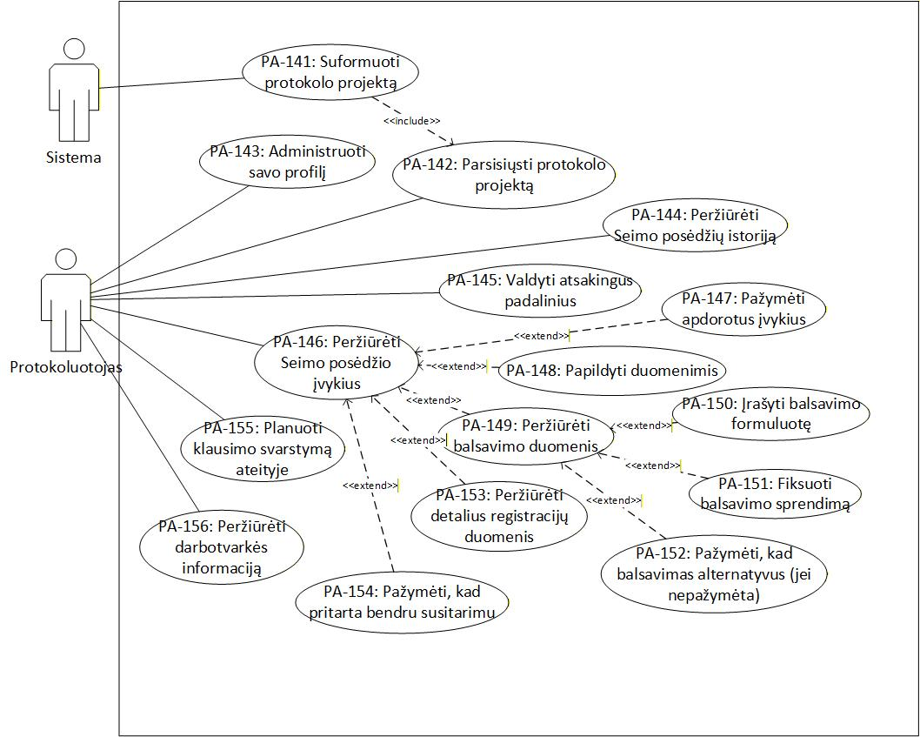
18 paveikslas. Posėdžio protokolavimo funkcijų panaudojimo atvejai

lentelė 41. Protokolavimo funkcijų panaudojimo atvejų sąsaja su funkciniais reikalavimais
Eil. Nr. | Panaudos atvejo numeris | Panaudos atvejo pavadinimas | Sąsaja su funkciniais reikalavimais
1. | PA-141 | Suformuoti protokolo projektą | FR-87; FR-94; FR-94.1
2. | PA-142 | Parsisiųsti protokolo projektą | FR-87; FR-94.2
3. | PA-143 | Administruoti savo profilį | FR-87; FR-90
4. | PA-144 | Peržiūrėti Seimo posėdžių istoriją | FR-87; FR-89
5. | PA-145 | Valdyti atsakingus padalinius | FR-87; FR-93.5.3; FR-93.4
6. | PA-146 | Peržiūrėti Seimo posėdžio įvykius | FR-87; FR-91; FR-91.1; FR-92.1; FR-92.2; FR-93; FR-93.1; FR-93.3; FR-93.4; FR-93.5; FR-93.5.1; FR-93.5.2; FR-93.6; FR-93.7; FR-93.7; FR-93.8
7. | PA-147 | Pažymėti apdorotus įvykius | FR-87; FR-92; FR-92.1
8. | PA-148 | Papildyti duomenimis | FR-87; FR-90; FR-90.1; FR-90.2; FR-90.3; FR-90.4
9. | PA-149 | Peržiūrėti balsavimo duomenis | FR-87; FR-93.7.4
10. | PA-150 | Įrašyti balsavimo formuluotę | FR-87; FR-93.7.2
11. | PA-151 | Fiksuoti balsavimo sprendimą | FR-87; FR-93.7.3
12. | PA-152 | Pažymėti, kad balsavimas alternatyvus (jei nepažymėta) | FR-87; FR-93.7.1
13. | PA-153 | Peržiūrėti detalius registracijų duomenis | FR-87; FR-93.6.1
14. | PA-154 | Pažymėti, kad pritarta bendru susitarimu | FR-87; FR-93; FR-93.2
15. | PA-155 | Planuoti klausimo svarstymą ateityje | FR-87; FR-93.5.4; FR-93.5.5
16. | PA-156 | Peržiūrėti darbotvarkės informaciją | FR-87; FR-88

lentelė 42. Reikalavimai posėdžio protokolavimui
Reikalavimo Nr. | Reikalavimas
 | Turi būti sukurta Seimo posėdžių protokolavimo aplinka, skirta posėdžių eigos fiksavimui, koregavimui bei dokumentavimui.
Turi būti sukurta posėdžio darbotvarkės peržiūros sritis. Atvaizduojami sąrašo elementai:
- Darbotvarkės klausimo pavadinimas;
- Pagrindinis komitetas;
- Kiti atsakingi padaliniai;
- Numatyta svarstymo data.
Turi būti galimybė pasirinkti Seimo posėdį, kurio įvykius norima peržiūrėti:
- Šiuo metu vykstantį posėdį;
- Kitą, jau įvykusį posėdį. Posėdžių sąrašas turi būti atvaizduojamas pasirinkus kadenciją ir sesiją.
 | Turi būti sukurta pastabų ir formuluočių šablonų valdymo sritis su funkcinėmis galimybėmis:
Turi būti atvaizduojamas sukurtų šablonų sąrašas. Sąrašo elementai:
- Tipas (formuluotė / pastaba);
- Šablono pavadinimas;
- Šablono tekstas.
 | Šablonų sąraše turi būti galimybė atlikti paiešką;
 | Šablonų sąrašą turi būti galimybė filtruoti;
 | Turi būti galimybė pridėti naują / ištrinti šabloną. Kuriant naują šabloną turi būti galimybė nurodyti šablono tipą, pavadinimą ir įterpiamą tekstą.
Pasirinkus posėdį turi būti atvaizduojamas posėdžio įvykių sąrašas. Sąrašo elementai:
- Eil. Nr.;
- Laikas;
- Įvykis.
Turi būti atvaizduojami galimi posėdžio įvykiai:
- Posėdžio pradžia;
- Posėdžio pabaiga;
- Pertraukos pradžia;
- Pertraukos pabaiga;
- Pasikeitė pirmininkaujantis
- Pasikeitė klausimas;
- Registracija;
- Registracija ir balsavimas;
- Balsavimas;
- Alternatyvus balsavimas
- Registracija ir alternatyvus balsavimas;
- Pasisakymai.
Galutinis posėdžio įvykių sąrašas turi būti suderintas detalios analizės ir projektavimo metu.
 | Turi būti galimybė įvykių sąraše pažymėti įvykį apdorotu.
 | Įvykių sąraše turi būti galimybė filtruoti apdorotus ir laukiančius apdorojimo įvykius;
 | Įvykių sąraše turi būti galimybė filtruoti tik balsavimo įvykius.
 | Pasirinkus konkretų posėdžio įvykį turi būti atvaizduojama informacija ir funkcinės galimybės:
Pasirinkus bet kurį posėdžio įvykį turi būti atvaizduojama bendroji įvykio informacija:
- Laikas (neredaguojamas);
- Įvykio pavadinimas (neredaguojamas).
- Pastabos (pastabą turi būti galimybė įterpti iš šablono arba įvesti laisvu tekstu).
Pasirinkus posėdžio įvykį, turi būti realizuota galimybė užfiksuoti / anuliuoti sprendimo priėmimo rezultatą - „Pritarta bendru sutarimu“.
Detalios analizės ir projektavimo metu turi būti identifikuoti posėdžio įvykiai, kuriems turi būti leidžiamas šis funkcionalumas.
 | Pasirinkus įvykį, kuris buvo nutrauktas, šalia įvykio turi būti atvaizduojamas apie nutraukimą informuojantis pranešimas.
 | Pasirinkus posėdžio įvykį „Pasikeitė pirmininkaujantis“ turi būti atvaizduojama pirmininkaujančio Seimo nario vardas, pavardė ir frakcijos santrumpa su galimybe redaguoti.
Pasirinkus posėdžio įvykį „Pasikeitė klausimas“ turi būti atvaizduojami užpildyti duomenų laukai su galimybe redaguoti:
- Nagrinėjamas klausimas;
- Numatyti pranešėjai;
- Darbotvarkės klausimo skuba (protokoluotojui turi būti galimybė nurodyti darbotvarkės klausimo skubą – skuba / ypatinga skuba)
Posėdžio metu pasikeitus informacijai (pvz.: pasikeitė pranešėjas), duomenys turi būti automatiškai atnaujinami.
 | Kai darbotvarkės klausimo stadija yra „Pateikimas“, papildomai turi būti atvaizduojami teisės akto projekto teikėjų (iniciatorių) duomenys su galimybe redaguoti.
 | Jei svarstoma klausimų grupė (teisės aktų projektų paketas), pasirinkus posėdžio įvykį „Pasikeitė klausimas“, turi būti atvaizduojami visi darbotvarkės klausimai, priklausantys klausimų grupei.
 | Turi būti galimybė klausimui priskirti / pašalinti anksčiau priskirtą (-us) atsakingus padalinius (Seimo komitetą (-us) / komisiją (-as)) bei nurodyti, kad priskirtas padalinys yra pagrindinis, ar siūlomas. (Padalinys turi būti pasirenkamas iš sąrašo.)
Kai svarstoma klausimų grupė, turi būti galimybė priskirti / koreguoti atsakingus padalinius projektams svarstyti ir nurodyti svarstymo datą:
- visai klausimų grupei;
- atskiriems grupės klausimams.
 | Turi būti realizuotas funkcionalumas leidžiantis planuoti svarstomus klausimus. Turi būti galimybė pasirinktam klausimui nurodyti svarstymo laikotarpį arba pasirinkti svarstymo datą iš kalendoriaus.
Pasirinkus posėdžio įvykį „Registracija“ turi būti atvaizduojami užpildyti duomenų laukai:
- Nagrinėjamas klausimas (galima redaguoti lauką);
- Registracijos rezultatų neredaguojami laukai:
- Registravosi;
- Iš viso
Turi būti galimybė peržiūrėti išsamius registracijos duomenis:
- pagal sėdėjimo vietas:
- Schemoje registracijos rezultatai turi būti išskirti skirtingomis spalvomis (užsiregistravę / neužsiregistravę Seimo nariai);
- Naudotojui pasirinkus konkrečią darbo vietą schemoje turi būti atvaizduojama Seimo nario vardas, pavardė ir registracijos faktas;
- pagal frakcijas – turi būti pateikiamas frakcijų sąrašas su registracijos rezultatais. Sąrašo elementai:
- Užsiregistravę nariai;
- Iš viso narių frakcijoje;
- Frakcijos pavadinimas.
- vardinius – turi būti pateikiamas visų Seimo narių sąrašas (abėcėlės tvarka pagal vardus ir pavardės) ir užfiksuotas registracijos faktas.
Pasirinkus posėdžio įvykį „Balsavimas“, „Registracija ir balsavimas“, „Alternatyvus balsavimas“, „Registracija ir alternatyvus balsavimas“ turi būti atvaizduojami duomenų laukai:
- Nagrinėjamas klausimas (galima redaguoti lauką);
- Numatyti pranešėjai (galima redaguoti lauką);
- Registracijos ir balsavimo bendrieji rezultatai;
- Darbotvarkės klausimo skuba (protokoluotojui turi būti galimybė nurodyti darbotvarkės klausimo skubą – skuba / ypatinga skuba).
 | Turi būti galimybė nurodyti balsavimo požymį „Alternatyvus balsavimas“.
 | Turi būti galimybė suvesti balsavimo formuluotę bei alternatyvią formuluotę (jei įvyko alternatyvus balsavimas). Formuluotes turi būti galimybė pastabą turi būti galimybė įterpti iš šablono arba įvesti laisvu tekstu
Turi būti galimybė koreguoti automatiškai sistemos paskaičiuotą balsavimo rezultatą. Galimi pasirinkimai:
- Formuluotei pritarta;
- Formuluotei nepritarta / pritarta alternatyviai formuluotei;
- Sprendimas nepriimtas;
- Neužfiksuotas.
Turi būti galimybė peržiūrėti išsamius balsavimo duomenis:
- pagal sėdėjimo vietas:
- Schemoje registracijos rezultatai turi būti išskirti skirtingomis spalvomis (už / prieš / susilaikė / užsiregistravo bet nebalsavo);
- Naudotojui pasirinkus konkrečią darbo vietą schemoje turi būti atvaizduojama Seimo nario vardas, pavardė ir registracijos faktas;
- pagal frakcijas – turi būti pateikiamas frakcijų sąrašas su balsavimo rezultatais. Sąrašo elementai:
- Už balsavę nariai;
- Prieš balsavę nariai;
- Susilaikę nariai;
- Bendras balsavusių frakcijos narių skaičius;
- Užsiregistravusių bet nebalsavusių frakcijos narių skaičius;
- Iš viso narių frakcijoje;
- Frakcijos pavadinimas;
- vardinius – turi būti pateikiamas visų Seimo narių sąrašas (abėcėlės tvarka pagal vardus ir pavardės) ir užfiksuoti balsavimo rezultatai.
Pasirinkus posėdžio įvykį „Pasisakymai“ turi būti atvaizduojami užpildyti duomenų laukai su galimybe redaguoti:
- Nagrinėjamas klausimas;
- Kalbėjusieji (turi būti atvaizduojamas visų kalbėjusiųjų vardai ir pavardės).
 | Apdorojus posėdžio įvykius turi būti realizuota galimybė formuoti posėdžio protokolo projektą:
 | Sistema turi automatiškai užpildyti protokolo šabloną pasirinkto posėdžio duomenimis. Protokolo šablonus Perkančioji organizacija turės pateikti Diegėjui detalios analizės ir projektavimo metu.
 | Turi būti galimybė parsisiųsti suformuotą protokolo projektą .DOCX arba lygiaverčiu formatu.

Reikalavimai vaizdo konferencijų platformai
lentelė 43. Reikalavimai vaizdo konferencijų platformai
Reikalavimo Nr. | Reikalavimas
 | Sistemos administratoriui įgalinus vaizdo konferencijų platformos naudojimą, Sistemos naudotojui turi būti galima naudotis vaizdo konferencijų platforma, kuri turi tenkinti šiame skyriuje pateikiamus reikalavimus.
 | Vaizdo konferencijų platforma turi būti diegiama Perkančiosios organizacijos valdomame serveryje.
 | Tiesioginė komunikacija naudojantis vaizdo konferencijų platforma turi būti šifruojama „End-to-End“ principu.
 | Konferenciniai skambučiai turi būti dešifruojami serveryje ir kiekvienas vaizdo įrašas turi būti peršifruojamas atskirai kiekvienam vaizdo konferencijos dalyviui.
 | Sistemos naudotojai turi galėti naudotis vaizdo konferencijų platforma per interneto naršyklę, be būtinybės įsidiegti papildomą programinę įrangą.
 | Autentifikavęsis Sistemos naudotojas turi galėti vaizdo konferencijų platformą naudoti per įvairius įrenginius (kompiuterį, telefoną ar planšetę).
 | Sistemos naudotojai turi turėti galimybę prisijungti prie vaizdo konferencijų platformos tiesiogiai iš Sistemos be papildomos autentifikacijos, užtikrinant saugų autentifikacijos bei autorizacijos mechanizmą. Diegėjas turi pasiūlyti autorizacijos ir autentifikacijos sprendimą, kuris turi atitikti saugumo reikalavimus.
 | Prieš prisijungimą Sistemos naudotojas turi būti nukreipiamas į prisijungimo nustatymų langą (angl. Pre - join screen), kur galėtų pasitikrinti vaizdą, garsą, pasirinkti norimą vaizdo ir garso įrenginį. Šiam lange naudotojui turi būti pateikiamas pranešimas, jog jis prisijungdamas sutinka jog bus daromas konferencijos vaizdo ir garso įrašas.
 | Sistemos naudotojas po prisijungimo nustatymų lango turi būti nukreipiamas į laukimo režimą, kol atitinkamas teises turintis naudotojas jo nepatvirtino. Laukimo režime esančiam Sistemos naudotojui turi būti aišku, kad į posėdį bus įleistas po patvirtinimo.
 | Atitinkamas teises turintis Sistemos naudotojas turi matyti, ar jau yra laukiančiųjų ir kas jie tokie.
 | Jeigu atitinkamas teises turintis Sistemos naudotojas atmeta laukiančio Sistemos naudotojo prašymą prisijungti į posėdį, naudotojas turi būti informuojamas informaciniu pranešimu ar analogišku sprendimu.
 | Sistema turi būti fiksuoti ir saugoti laiką, kada Sistemos naudotojai prisijungia į posėdį.
 | Posėdžio dalyviai, bet kuriuo metu turi galėti atsijungti nuo posėdžio. Sistema kiekvieno posėdžio dalyvio atsijungimo laiką, kaip ir prisijungimo, turi fiksuoti.
 | Turi būti sukurtas automatinis sesijų nutraukimas, praėjus numatytam laiko tarpui nuo posėdžio pabaigos. Parametrą laiko trukmei turi būti galima redaguoti.
 | Sistemos naudotojas turi turėti galimybę pakartotinai prisijungti į posėdį, taikant tuos pačius reikalavimus kaip ir jungiantis pirmą kartą.
Posėdžio dalyviai turi galėti:
- konfigūruoti vaizdo ir garso parametrus: nurodyti naudojamus vaizdo įvesties ir garso įvesties ir išvesties įrenginius, keisti vaizdo raiškos lygį ir garso kokybę;
- išjungi/ įjungti vaizdą;
- išjungi/ įjungti garsą;
- reguliuoti garso įvesties ir išvesties įrenginių garsumo lygį.
Visos funkcijos ir jų veikimo principai turi būti suderintos Detalios analizės ir projektavimo etapo metu ir patvirtintos Perkančiosios organizacijos.
 | Turi būti realizuotas PiP rėžimas (angl. picture – in – picture) arba pasiūlytas analogiškas lygiavertis sprendimas leidžiantis posėdžio dalyviui neprarasti vaizdo atsidarant kitus Sistemos langus.
 | Posėdžio dalyviai turi matyti kitų dalyvių mikrofono būsenas (išjungtas/įjungtas).
 | Kai posėdžio dalyvis kalba, jo vaizdas turėtų būti išryškintas ar kitaip išsiskirti nuo kitų posėdžio dalyvių, kurie tyli arba kurių mikrofonas yra išjungtas.
 | Posėdžio dalyviai turi galėti siųsti tekstinius pranešimus realiuoju laiku vienas kitam bei į bendrąjį visiems posėdžio dalyviams matomą pokalbio langą.
 | Posėdžio dalyvis turi turėti galimybę pradėti ir nustoti dalintis naudojamo įrenginio ekranu (visu ekranu, konkrečiu langu, ar naršyklės skirtuku).
 | Dalinantis ekranu turėtų būti rodoma aiški indikacija (ikona, pranešimas ar kitas alternatyvus sprendimas), kad ekranu yra dalinamasi.
 | Dalinantis ekranu, neturėtų būti prarandamas besidalinančio posėdžio dalyvio vaizdas.
 | Posėdžių dalyviams, viso posėdžio metu turėtų būti rodomi visų posėdžio dalyvių duomenys (vardas, pavardė, komitetas) ir vaizdai.
 | Naudotojams turi būti rodomi pranešimai, kai ryšio kokybė tampa prasta, pasiūlant naudotojams veiksmus, kaip pagerinti ryšio kokybę (pvz. sumažinti raišką, išjungti vaizdą ar naudoti tik garso režimą).
Atitinkamas teises turintis Sistemos naudotojas turi turėti tokias posėdžio vaizdo konferencijos valdymo funkcijas:
- Įjungti ar išjungti visų ar pavienių dalyvių mikrofonus;
- Pasirinkti kuris vaizdas yra rodomas kaip pagrindinis;
- Pasirinkti, kad būtų rodomas vaizdas vaizde (pvz. rodant prezentaciją turi būti galimybė rodyti ir pristatančio naudotojo vaizdą).
Atitinkamas teises turintis Sistemos naudotojas turi turėti tokias vaizdo konferencijų platformos administravimo funkcijas:
- Vaizdo konferencijų platformos funkcijų valdymas:
  - Išjungti / įjungti vaizdo konferencijų platformos funkcijas (pvz. susirašinėjimą, vaizdo dalinimąsi, ryšio kokybės indikatorius, pranešimus ir t.t.);
  - Automatinės kokybės parametrų konfigūravimas;
- Sesijos trukmės valdymas:
  - nustatyti, kiek laiko po posėdžio, sesija turi būti automatiškai nutraukta;
- Prisijungimo laiko nustatymas:
  - Konfigūruoti, kiek laiko likus iki posėdžio pradžios naudotojai gali prisijungti (nuorodos aktyvavimo laikas);
- Informacinių ir klaidų pranešimų redagavimas:
  - galimybė koreguoti rodomus informacinius ir klaidų pranešimus.
- Sesijos stebėsena ir valdymas:
  - peržiūrėti sesijos duomenis;
  - nutraukti sesiją.
Visos minėtos funkcijos ir jų valdymo galimybės turės būti tiksliai apibrėžtos detalios analizės ir projektavimo etape, įvertinus vaizdo konferencijų platformos funkcionalumus bei projekto realizavimo galimybes.
 | Turi būti vykdomas viso posėdžio vaizdo įrašas, kuris turi būti saugomas kartu su posėdžio duomenimis.

Reikalavimai vaizdo sienų įrangos valdymo komponentui
lentelė 44. Reikalavimai vaizdo sienų įrangos valdymo komponentui
Reikalavimo Nr. | Reikalavimas
 | Turi būti sukurtas komponentas skirtas valdyti Seimo posėdžių salės vaizdo sienų įranga ir vaizduojamą turinį.
 | Diegėjas vadovaudamasis prototipu turi sukurti iki 10 vaizdo sienų šablonų skirtų skirtingai atvaizduoti vykstančio Seimo posėdžio informaciją.
 | Vaizdo sienų šablonuose pateikiama Seimo posėdžių informacija turi būti dinamiškai kintanti (pvz.: vykstant balsavimui ekrane keistis balsavimo rezultatai).
 | Vaizdo sienų šablonai turi būti sukurti Sistemos duomenų pagrindu. Sistemos duomenys į vaizdo sienų įrangos komponentą turi būti perduodami naudojant universalų API (detaliau žr. reikalavimus skyriuje 6.9)
Vaizdo sienų šablonuose, neapsiribojant turi būti atvaizduojama:
- Posėdžio statusas (vyksta / nevyksta / pertrauka);
- Prisijungusių Seimo narių duomenys ir schema;
- Pirmininkaujančio Seimo nario duomenys;
- Registracijos progresas;
- Registracijos rezultatai (darbo vietose, frakcijose);
- Darbotvarkės klausimo duomenys (klausimo numeris, TA projekto numeris, pavadinimas, stadija);
- Balsavimų progresas;
- Įvykusių balsavimų rezultatai (darbo vietose, frakcijose);
- Bendroji kalbų informacija (kalbų tipas, užsirašiusiųjų kalbėti skaičius ir sąrašas, kalbėti skirtas ir išnaudotas laikas);
- Kalbančiojo Seimo narios duomenys (vardas, pavardė, frakcija, kieno vardu kalbama), kalbančiojo vieta);
Galutinis vaizdo sienų šablonuose atvaizduojamos informacijos sąrašas turi būti suderintas su Perkančiąja organizacija detalios analizės ir projektavimo metu.

Reikalavimai vaizdo transliacijų titravimo komponentui
Reikalavimo Nr. | Reikalavimas
 | Turi būti sukurtas komponentas skirtas formuoti titrus iš Sistemos duomenų bei juos perduoti į Seimo posėdžių vaizdo transliacijas.
 | Turi būti suformuojami titrai iš šių Seimo posėdžio įvykių:
 | Posėdžio būsenos pasikeitimai (vyksta / nevyksta / pertrauka);
Svarstomo darbotvarkės klausimo pasikeitimai:
- Bendra informacija (numeris, pavadinimas);
- Stadijų pasikeitimai.
 | Posėdžio pirmininko pasikeitimas (pirmininko vardas, pavardė);
 | Diskusijų eiga. Jei vyksta diskusija, bet neįjungtas nei vienas asmeninis mikrofonas ir nenustatytas kalbantis pranešėjas, turi būti rodomas titras - „Vyksta diskusija“, o jei įjungtas asmeninis mikrofonas arba nustatytas kalbantis pranešėjas, turi būti rodomas titras su kalbančiojo vardu ir pavarde;
Registracijos eigos pasikeitimai:
- Registracijos metu rodomas titras „Vyksta registracija“;
- Nutraukus registraciją rodomas titras „Registracija nutraukta“;
- Registracijai pasibaigus rodomas titras „Registravosi X iš Y“;
Balsavimo eigos pasikeitimai:
- balsavimo metu rodomas titras „Vyksta balsavimas“;
- nutraukus balsavimą rodomas titras „Balsavimas nutrauktas“;
- balsavimui pasibaigus rodomas titras „Balsavo X iš Y užsiregistravusiųjų: už –
A, prieš – B, susilaikė – C“;
- alternatyviam balsavimui pasibaigus rodomas titras „Balsavo X iš Y, užsiregistravusiųjų: už – A, prieš – B“;
- jei buvo priimtas spendimas be balsavimo procedūros, o bendru sutarimu,
- rodomas titras „Pritarta bendru sutarimu“.
Turi būti realizuota galimybė kurti titrus. Funkcionalumas turi leisti įvesti ir parodyti laisvu tekstu sukurtą titrą;
Sukurtas titras turi būti parodomas vieną kartą kaip bėgančios eilutės titras TV ekrano viršuje.

Reikalavimai ataskaitų moduliui
lentelė 45. Reikalavimai ataskaitoms
Reikalavimo Nr. | Reikalavimas
Turi būti galimybė formuoti ataskaitas. Preliminarus ataskaitų sąrašas:
- Registracijos protokolas;
- Balsavimo protokolas;
- Balsavimo pagal frakcijas rezultatai;
- Asmens balsavimo duomenys pasirinktą dieną;
- Posėdžio lankomumo protokolas;
- Seimo narių dalyvavimo Seimo posėdžiuose iš anksto numatytų balsavimų metu suvestinės ataskaitos.
- Detali Seimo narių nedalyvavimo Seimo posėdžiuose ataskaita.
Galutinis formuojamų ataskaitų sąrašas atitinkamoms naudotojų rolėms turi būti suderintas detalios analizės ir projektavimo metu.
 | Ataskaitų formavimo funkcionalumas turi būti prieinamas – salės operatoriaus, sekretoriato darbuotojo ir sistemos administratoriaus naudotojo rolėms.
 | Turi būti galimybė kiekvieną ataskaitą Sistemoje spausdinti bei eksportuoti į PDF, DOCX, XLSX ar lygiavertes rinkmenas.
 | Sistemos administratoriams turi būti galimybė tvarkyti Sistemoje tvarkomų ataskaitų šablonus, pvz., sukurti naują ataskaitą arba pakeisti jau naudojamos ataskaitos šabloną. Tvarkomos ataskaitos turės būti suderintos detalios analizės ir projektavimo metu.
 | Turi būti galimybė tvarkyti ataskaitų generavimo taisykles pagal kurias duomenys yra įtraukiami į ataskaitas, pvz., skaičių apvalinimo taisykles, terminą, už kuri formuojama ataskaita.
 | Turi būti galimybė formuoti ataskaitą pagal skirtingus pjūvius / kriterijus. Detalių duomenų ir pjūvių sąrašas turės būti suderintas Projekto analizės ir projektavimo metu.

Reikalavimai duomenų mainams
lentelė 46. Reikalavimai duomenų mainams
Reikalavimo Nr. | Reikalavimas
 | Turi būti sukurtos visos šiame skyriuje aprašytos integracinės sąsajos. Detalios analizės ir projektavimo metu Diegėjas turės parengti išsamias kiekvienos numatytos duomenų mainų sąsajos specifikacijas.
 | Diegėjas turės konsultuoti Užsakovą derinant integracinių sąsajų specifikacijas su duomenų teikėjais ir gavėjais. Už duomenų teikimo sutarčių parengimą ir suderinimą atsakingas Užsakovas.
Turi būti realizuoti vidiniai duomenų mainai su LRS VIS Seimo posėdžių darbotvarkių rengimo posisteme. Duomenų mainai turi leisti:
- Gauti LR Seimo posėdžių darbotvarkės duomenis bei jų pakeitimus vykstant Seimo posėdžiui, atsakingi padaliniai.
Turi būti realizuoti išoriniai duomenų mainai su TAIS. Duomenų mainai turi leisti:
- Teikti į TAIS Seimo posėdžių balsavimo ir priimtų sprendimų duomenis dėl TA ir jų projektų;
- Gauti iš TAIS priimtų TA, registruotų TA projektų ir jo pataisų struktūrizuotus metaduomenis, darbotvarkių klausimų duomenis, komitetų nuomonių ir argumentų duomenis.
Turi būti realizuoti vidiniai duomenų mainai su LRS VIS Seimo posėdžių balsavimo ir diskusijų posisteme. Duomenų mainai turi leisti:
- Gauti Seimo posėdžių balsavimo ir registracijos, naudotojų autentifikavimo, mikrofonų būsenų pasikeitimo duomenis.
Perkančioji organizacija turės pateikti integruojamos balsavimo ir diskusijų įrangos techninę dokumentaciją (naudojama programinė įranga, API aprašai ir kt.)
Turi būti realizuoti išoriniai duomenų mainai su LRS SIPIS. Duomenų mainai turi leisti:
- Teikti į LRS SIPIS LRS narių ir kanceliarijos veiklos duomenis
Turi būti realizuoti duomenų mainai su LRS personalo informacine sistema. Duomenų mainai turi leisti:
- Gauti iš LRS personalo informacinės sistemos Seimo narių Seimo organizacijos struktūros duomenis (frakcija, pareigos frakcijoje, padalinys, pareigos padalinyje, priklausymo valdančiajai daugumai ar opozicijai požymis);
- Teikti į LRS personalo informacinę sistemą duomenis apie Seimo narius (priesaikos duomenis).
Turi būti realizuoti duomenų mainai su Valstybės informacinių išteklių platforma (VIISP), Duomenų mainai turi leisti:
- Gauti iš VIISP fizinio asmens identifikavimo duomenis autentifikavimosi Sistemoje atveju.
 | Diegėjas turi parengti sprendimą skirtą Sistemos duomenų ir dokumentų perdavimui kitomis IS, atitinkamai sukuriant universalų (-ius) API (angl. Application Programming Interface). Turi būti detalizuota kaip Sistema turi perduoti duomenis ir dokumentus kitoms IS.
 | Diegėjas nėra atsakingas už kitų IS, kurios turėtų gauti duomenimis ir dokumentus universalios integracinės sąsajos pagalba, pritaikymą šiai sąsajai naudoti.

Nefunkciniai reikalavimai

Reikalavimai naudotojo sąsajai, patogumui naudoti ir prieinamumui
lentelė 47. Reikalavimai naudotojo sąsajai, patogumui naudoti ir prieinamumui
Reikalavimo Nr. | Reikalavimas
 | Sistemos dizainas turi būti kuriamas taikant geriausias UX (angl. User experience) ir UI (angl. User interface) praktikas, siekiant naudotojo sąsają padaryti kiek labiau įmanoma intuityvią ir suprantamą, vengiant visų perteklinių veiksmų.
 | Sistemos naudotojo sąsaja turės būti kuriama pagal naudotojo sąsajos prototipus kurie pateikiami 10.3 skyriuje.
 | Atlikus naudotojo sąsajos ir dizaino pakeitimus Diegėjas turi atnaujinti naudotojo sąsajos prototipą ir suderinti su Perkančiąją organizacija.
 | Naudotojo sąsaja turi būti pritaikyta darbui mobiliuose įrenginiuose. Sistemos naudotojo sąsaja dirbant su mobiliais įrenginiais turi prisitaikyti taip, kad informacijos pateikimas bei funkcijų atlikimas būtų patogus.
Kuriamų komponentų naudotojo sąsaja turi būti prieinama naudojant interneto naršykles (bent metų paskutines jų versijas nuo priėmimo testavimo pradžios):
- Microsoft Edge;
- Mozilla Firefox;
- Google Chrome;
- Safari;
- Opera.
 | Naudotojo sąsaja turi būti tinkamai atvaizduojama įvairios rezoliucijos ekranuose, t. y. turi būti realizuojamos taikant prisitaikančio dizaino (angl. Responsive design) principus.
 | Naudotojo sąsaja turi būti parengta laikantis bendrinės lietuvių kalbos taisyklių.
 | Naudotojo sąsaja turi būti intuityvi, suprantama ir nesudėtinga naudoti naudotojams, turintiems reikalaujamą kompiuterinio raštingumo lygį (ECDL ar aukštesnį), bei atitikti šiuolaikinius ergonomikos reikalavimus.
 | Kuriamų komponentų, pasiekiamų per interneto naršyklę, naudotojo sąsaja turi atitikti W3C XHTML arba lygiavertę specifikaciją ir turi būti naudojama ne žemesnė kaip 1.0 W3C XHTML arba lygiavertė versija. Realizavimui turi būti naudojama ne žemesnė kaip 2.1 lygio CSS2 arba lygiavertė technologija (Cascading Style Sheets Language 2 Revision 1, www.w3.org/Style/CSS/).
 | Seimo nario, posėdžio pirmininko ir kviestinio svečio rolėms kuriama naudotojo sąsaja turi būti orientuota į darbą su pirštu (planšetės ir mobilūs įrenginiais) tačiau jos valdymas turi būti pritaikytas ir naudojimui pelės ir klaviatūros pagalba.
 | Reikalavimai naudotojų informavimui:
 | naudotojui pateikiami pranešimai turi būti suformuluoti taip, kad naudotojui būtų aiški pranešimo pateikimo priežastis. Informacija apie pranešimo pateikimą sąlygojančią priežastį privalo būti pateikiama nurodant konkrečius duomenų objektus (pavyzdžiui, laukų pavadinimus);
 | naudotojui pateikiamame klaidos pranešime privalo būti nurodoma, kokius veiksmus naudotojas privalo atlikti tam, kad galėtų pašalinti pranešimo pateikimo priežastis ir tęsti darbą su Sistema;
 | naudotojui turi būti pateikiami sėkmės pranešimai, nurodantys, kad naudotojo atlikti veiksmai yra sėkmingi (pavyzdžiui, informuojama, kad įrašas išsaugotas / ištrintas / pakoreguotas, duomenys sėkmingai įkelti ir pan.);
 | klaidų pranešimai, sėkmės pranešimai ir informaciniai pranešimai turi būti išskirti skirtingomis spalvomis ar skirtingais simboliais, kad vizualiai būtų galima atskirti.
 | Naudotojo sąsajoje esantys duomenų įvedimo laukai turi turėti duomenų validavimo taisykles ir tikrinti įvedamų duomenų logikos korektiškumą.
 | Duomenų sąrašai, ten kur tai yra taikytina remiantis prototipu arba su Perkančiąja organizacija suderintu atvejus, turi būti:
 | puslapiuojami. Naudojant naršyklės mygtuką „Grįžti“, turi būti grįžtama į prieš tai buvusį puslapį. Iš konkretaus duomenų sąrašo puslapio įėjus į pasirinktą sąrašo objektą ir grįžus atgal, turi būti atvaizduojamas tas pats duomenų sąrašo puslapis iš kurio buvo nueita į pasirinktą sąrašo objektą;
 | filtruojami pagal sąrašui aktualius kriterijus;
 | rikiuojami pagal sąrašo rikiuotinus elementus.
 | Naudotojui turi būti indikuojami ilgiau trunkantys procesai (funkcijos), kad naudotojui būtų aišku, jog Sistema veikia ir nėra būtinybės iškviesti tų pačių funkcijų keletą kartų.
 | Ten kur tai yra taikoma, naviguojant tarp skirtingų naudotojo sąsajos langų, turi būti naudojami tvirtinimo taškai (angl. anchors), kad naudotojas būtų grąžinamas į sąrašo vietą iš kurios buvo perėjęs navigacijos metu.

Reikalavimai infrastruktūrai
lentelė 48. Reikalavimai infrastruktūrai
Reikalavimo Nr. | Reikalavimas
 | Sistema turi būti diegiama Valstybės skaitmeninių sprendimų agentūros (toliau – VSSA) infrastruktūroje bei Perkančiosios organizacijos infrastruktūroje.
 | Sistemos architektūra turi būti projektuojama ir realizuojama vadovaujantis:
 | Informacinių sistemų kūrimo ir diegimo IRT konsoliduotoje infrastruktūroje (debesijos paslaugų teikimo platformoje) baziniai reikalavimai ir rekomendacijomis (https://vssa.lrv.lt/uploads/ivpk/documents/files/veikla/VII%20konsolidavimas/Sistemu%20kurimo%20ir%20diegimo%20gCloud%20platformoje%20rekomendacijos%20v1_0%20public.pdf);
 | Informacinių technologijų paslaugų teikėjo centralizuotai teikiamų informacinių technologijų paslaugų katalogu, patvirtintu 2020 m. balandžio 20 d. Lietuvos Respublikos ekonomikos ir inovacijų ministro įsakymu Nr. 4-241 „Dėl Informacinių technologijų paslaugų teikėjo centralizuotai teikiamų informacinių technologijų paslaugų katalogo patvirtinimo“;
 | Loginę debesijos paslaugų teikimo IT infrastruktūros architektūrą, pateikiamą - https://vssa.lrv.lt/public/canonical/1740115072/997/Logine%20debesijos%20paslaugu%20architektura.pdf.
 | VSSA infrastruktūroje turės būti realizuotos gamybinė ir testinė / mokymų Sistemos realizacijos aplinkos o Perkančiosios organizacijos infrastruktūroje tik gamybinė aplinka. Skirtingos Sistemos aplinkos turi būti diegiamos į atskirus virtualius serverius/konteinerius.
 | VSSA infrastruktūroje ir Perkančiosios organizacijos infrastruktūroje esančios gamybinės aplinkos turės būti tapačios, bei turės būti užtikrinama duomenų sinchronizacija tarp šių aplinkų, kad būtų užtikrinami prieinamumo reikalavimai pateikiami tolimesniuose skyriuose.

Reikalavimai architektūrai
lentelė 49. Architektūros reikalavimai
Reikalavimo Nr. | Reikalavimas
 | Architektūra turi būti grįsta „pirmiausia API“ (angl. API-first) principu, kuris apibrėžia du sluoksnius: aplikacijų programavimo sąsajos (angl. backend) bei naudotojo sąsajos (naršyklės, programėlių ar kt.) (angl. frontend).
Sistemos moduliai (sudedamieji elementai) turi būti sukurti taip, kad atitiktų pagrindinius „Cloud-ready“ principus:
- architektūra turi būti suprojektuota užtikrinant plečiamumo principą;
- architektūra turi palaikyti pajėgumų plėtros galimybes prijungiant papildomą virtualią infrastruktūrą arba techninę įrangą, bet nekeičiant programinės įrangos išeities kodų (programinė įranga neturi būti ribojantis veiksnys didinant našumą);
- daugiapakopė architektūra turi leisti vykdyti plėtrą atskirų sluoksnių lygmenyse;
- turi būti užtikrinama galimybė stebėti Sistemos bei atskirų jos komponentų veikimo rodiklius bei gauti pranešimus sutrikus komponentų veikimui ar rodikliams pasiekus kritines reikšmes.
 | Sistemos atskiri komponentai turi būti kaip įmanoma mažesni, lengvai valdomi virtualizacijos / konteinerių platformose.
 | Sistemos architektūra turi būti daugiapakopė (angl. Multi-tier, N-tier), ją turi sudaryti mažiausiai 4 hierarchiniai lygmenys (vaizdavimo, veiklos logikos, duomenų bazės, integracijų).
 | Vaizdavimo lygmuo (angl. Presentation Layer) turi užtikrinti kompiuterinių priemonių visumą prieigai prie Sistemos pateikiamo skaitmeninio turinio galimais skaitmeniniais kanalais ir tuo pačiu prie naudotojo sąsajų, reikalingų funkcijų atlikimui. Vaizdavimo lygmuo turi sąveikauti su veiklos logikos lygmeniu sisteminių pranešimų pagalba.
 | Veiklos logikos lygmuo (angl. Application Layer) programinėmis priemonėmis turi pilnai ar iš dalies automatizuoti veiklos procesų žingsnius ar jų dalį bei kontroliuoti programinių funkcijų vykdymo eigą. Veiklos logikos lygmenyje sisteminiai pranešimai turi būti priimami, apdorojami ir perduodami vaizdavimo lygmeniui. Taip pat šis lygmuo turi aptarnauti: (a) duomenų lygmenį, teikiant atitinkamas duomenų užklausas, apdorojant gautus duomenis, perduodant juos saugojimui ar keičiant juos; (b) vaizdavimo lygmenį, perduodant į jį iš duomenų lygmens gautus ir / ar veiklos logikos lygmenyje apdorotus duomenis bei priimant ir perduodant kitas sistemines instrukcijas.
 | Duomenų bazės lygmuo (angl. Database Layer) turi būti realizuotas operacinių sistemų failų sistemos, duomenų bazių, duomenų talpyklų ar saugyklų pavidalu. Duomenų bazės lygmenyje skirtingi duomenų rinkiniai turi būti integruojami į vieną unifikuotą duomenų mainų platformą veiklos logikos lygmenyje esančių komponentų pagalba.
 | Integracijų lygmuo (angl. Integration Layer) turi užtikrint reikalingų duomenų mainus tiek tarp vidinių Sistemos komponentų, tiek ir su išorinėmis informacinėmis sistemomis.
 | Visi Sistemos funkciniai komponentai privalo palaikyti Unicode (UTF – 8) standartą.
 | Sistemos architektūra turi būti suprojektuota ir realizuota taip, kad būtų lanksti modifikuojant – realizavus funkcionalumo pakeitimus vienoje ar keliose funkcinėse srityse, pakeitimai neturi būti visos Sistemos perkūrimo priežastimi.
 | Sistemos duomenų bazės lygmuo turi būti realizuotas VSSA teikiamos Duomenų bazių valdymo sistema Oracle Database Server ar lygiavertės pagrindu.

Reikalavimai aukštam sistemos prieinamumui
lentelė 50. Reikalavimai aukštam sistemos prieinamumui
Reikalavimo Nr. | Reikalavimas
 | Sistemos architektūra turi užtikrinti Sistemos veikimą aukšto prieinamumo (angl. High availability) principu. Aukštas prieinamumas turi būti realizuojamas paslaugų lygyje, integracijų lygyje ir duomenų lygyje.
 | Sistemos architektūra turi užtikrinti, kad nustojus veikti vienam Sistemos komponentui nenustotų veikti visa Sistema.
 | Sistemos architektūra turi užtikrinti, kad laikas, per kurį atstatomi duomenys po incidento (RTO) (skaičiavimo išteklių numatytajam mastui atkurti), neviršytų 60 min.
 | Sistema turi būti suprojektuota su galimybe būti atstatyta į iš anksto paruoštą įrangą.
 | Turi būti realizuoti sistemos ir jos komponentų veikimo stebėjimo ir išankstinio perspėjimo (angl. monitoring) sprendimai.

Reikalavimai greitaveikai, pajėgumui ir veikimo sąlygoms
    - Greitaveikos ir pajėgumo reikalavimai
lentelė 51. Greitaveikos ir pajėgumo reikalavimai
Reikalavimo Nr. | Reikalavimas
 | Kuriamos Sistemos funkcijos turi atitikti greitaveikos reikalavimus:
 | Sistema turi veikti pagal racionalius greitaveikos reikalavimus, kai vienu metu su Sistema lygiagrečiai veiksmus inicijuos ne mažiau kaip 200 naudotojų.
 | Sistema turi gebėti apdoroti 50 000 užklausų per dieną.
 | 90 proc. užklausų atsako laikas negali viršyti 2 sek., jei užklausos vykdymo metu kreipiamasi į išorinę sistemą, atsako laikas negali viršyti 5 sek., neskaičiuojant užklausos į išorinę sistemą vykdymo laiko.
 | Greitaveikos reikalavimai gali būti peržiūrėti ir su Perkančiosios organizacijos sutikimu pakeisti, jei Perkančioji organizacija negalės užtikrinti Diegėjo Techninės ir programinės infrastruktūros poreikio ataskaitoje įvardintų poreikių.
 | Techninės priežiūros paslaugų teikėjui atlikus Sistemos našumo testavimą, Diegėjas turi pašalinti testavimo metu nustatytus trūkumus iki bandomosios eksploatacijos etapo pabaigos.

    - Plečiamumo reikalavimai
lentelė 52. Plečiamumo reikalavimai
Reikalavimo Nr. | Reikalavimas
 | Sistemos architektūra ir jos realizacija turi leisti pajėgumų plėtimą horizontaliai o ne vertikaliai, prijungiant ar panaudojant papildomą techninę ar virtualią įrangą (angl. scaling).
 | Turi būti numatytos Sistemos plėtimo ir našumo didinimo galimybės didėjant Sistemos naudotojų skaičiui bei duomenų kiekiui, įskaitant ir galimybę pridėti naujas (papildomas) tarnybines stotis, paskirstant apkrovimą tarp jų.
 | Papildomų duomenų saugyklų įdiegimas, techninių resursų padidinimas neturi reikalauti esamos Sistemos programinės įrangos pakeitimų.
 | Sistema neturi riboti maksimalaus resursų kiekio tarnybinėse stotyse, kuriose yra įdiegta, panaudojimo (operatyvios atminties, procesorių skaičiaus, diskų dydžius ir pan.).

    - Reikalavimai rezervinėms kopijoms
lentelė 53. Reikalavimai rezervinėms kopijoms
Reikalavimo Nr. | Reikalavimas
 | Diegėjas turi įvertinti VSSA teikiamas paslaugas ir apibrėžti bei realizuoti rezervinių kopijų darymo ir atstatymo procesus, priemones ir taisykles.
 | Sistema turi būti suprojektuota su galimybe būti atstatyta į iš anksto pasiruošusią įrangą. Tam turi būti pateiktos reikiamos licencijos, jei to reikia.

Reikalavimai licencinei programinei įrangai
lentelė 54. Reikalavimai licencinei programinei įrangai
Reikalavimo Nr. | Reikalavimas
 | Sukurtas spendimas gali būti realizuojamas kuriant programinę įrangą ar/ir integruojant įvairius jau sukurtus programinės įrangos komponentus. Įvertinus keliamus reikalavimus, Diegėjas turi numatyti ir pateikti reikiamos programinės įrangos licencijas (ar bet kokius kitus leidimus) naudoti programinę įrangą), reikalingas siūlomo sprendimo realizacijai.
 | Jei Sistemos realizacijai bus naudojama licencinė programinė įranga, Diegėjas turi užtikrinti, kad Sistema galėtų naudotis 200 naudotojų ir 5 administratoriai, licencijos galiojimą iki garantinės priežiūros pabaigos, bei įtraukti visas su tuo susijusias išlaidas į savo pasiūlymą. Išimtis bus taikoma licencinei programinei įrangai kuri bus naudojama iš VSSA Informacinių technologijų paslaugų teikėjo centralizuotai teikiamų informacinių technologijų paslaugų katalogo.
 | Jei konkretiems funkciniams reikalavimams realizuoti naudojama uždaro kodo licencinė programinė įranga, turi būti naudojama standartinė šios programinės įrangos versija, kuri projekto metu negali būti specifiškai pritaikoma funkcinių reikalavimų atitikimui. Jeigu naudojama ir vystoma atviro kodo licencinė programinė įranga, turi būti suteikiamos Perkančiosios organizacijos prieigos teises prie išeities kodų, bei suteikiama teisė savo resursais (įskaitant samdomas trečiąsias šalis) vystyti šią programinę įrangą ir naudoti savo reikmėms.
 | Sistemos programiniai komponentai turi būti stabilūs ir plačiai naudojami praktikoje. Diegėjas negali siūlyti naudoti programinių komponentų versijų, kurios yra testavimo stadijoje, pažymėtos „beta“ ar kitais tai pažyminčiais būdais.
 | Visą Sistemos veikimui pateikiamą programinę įrangą turi būti galima naudoti virtualizacijos/konteinerių valdymo platformoje, bei ji turi būti suderinta su VSSA infrastruktūros keliamais reikalavimais.
 | Sistemos kūrimo pabaigoje Perkančiajai organizacijai turi būti perduodami Sistemos išeities tekstai (išeities tekstai turi būti įkelti į Perkančiosios organizacijos nurodytą GitLab paskyrą) turi tenkinti šiuos reikalavimus:
 | išeities tekstai Perkančiajai organizacijai turi būti perduoti kompiliavimui paruoštų rinkmenų paketų forma, nurodant standartines kompiliavimo priemones, kompiliavimo eigą ir kartu su visomis kompiliavimui reikalingomis bibliotekomis;
 | išeities tekstai turi būti su komentarais ir atitikti gerąsias programinio kodo formatavimo, kintamųjų bei funkcijų įvardinimo praktikas;
 | klaidos turi būti apdorojamos pranešimais o ne paliekamos „be žinios“;
 | išeities tekstai turi būti suprantami pasirinktos programavimo kalbos specialistui;
 | išeities tekstuose neturi būti saugomi naudotojų prisijungimo vardai;
 | išeities tekstų kokybei užtikrinti turi būti naudojami klaidų / įspėjimų analizatoriai taip, kad aptiktų didžiausią galimų problemų kiekį, įspėjimai turi būti traktuojami kaip klaidos;
 | bent 85% išeities tekstų turi būti ištestuota, arba kitaip padengta „unit“ testais;
 | turi būti perduoti pilni, korektiški kuriamo arba modifikuojamo sprendimo išeities tekstai, iš kurių, naudojant standartines priemones, būtų kompiliuojama naudojimui parengta programinė įranga, atliekanti jai specifikuotas funkcijas.
 | Prie išeities tekstų turi būti pateiktos kompiliavimo, bei diegimo instrukcijos (scriptai) į visas reikalingas aplinkas.

Reikalavimai duomenų migravimui
lentelė 55. Reikalavimai duomenų migravimui
Reikalavimo Nr. | Reikalavimas
 | Iki pirmo Sistemos kūrimo etapo pabaigos į Sistemą turės būti perkelti (migruoti) visi einamosios Seimo kadencijos Seimo posėdžių sprendimų (balsavimų) dėl TA ir jų projektų duomenys.
 | Iki duomenų migravimo pradžios Diegėjas turi parengti Duomenų migravimo aprašą, kuriame turi aprašyti migruojamų duomenų apimtis, migravimų procedūrą ir duomenų transformacijas, jei tokių reikės.
 | Po atlikto duomenų migravimo Diegėjas turi parengti Duomenų migravimo ataskaitą, kurioje turės būti pateikiama informacija apie migruotų duomenų apimtis, iškilusias problemas ir kitus aktualius klausimus.

Reikalavimai duomenų modeliui
lentelė 56. Reikalavimai duomenų modeliui
Reikalavimo Nr. | Reikalavimas
 | Projektuojant Sistemos realizaciją, turės būti nuolatos pildomas ir su Perkančiąja organizacija derinamas struktūrizuotų ir viešam pakartotiniam naudojimui teiktinų duomenų sąrašas.
 | Sistemoje tvarkomi duomenys turi būti įvedami vieną kartą ir automatiškai susiejami ar perpanaudojami ten, kur tai gali būti taikoma.

Reikalavimai duomenų archyvavimo sąlygoms
lentelė 57. Reikalavimai duomenų archyvavimo sąlygoms
Reikalavimo Nr. | Reikalavimas
 | Sistema turi turėti funkcijas, suteikiančias galimybę atlikti tvarkomų duomenų loginį archyvavimą. Realizuojant loginio duomenų archyvavimo priemones, duomenų objektui (įrašui, susijusiems įrašams, failui ar kitam objektui) turi būti priskiriamas archyvo požymis, Sistemos funkciniams moduliams paliekant tokio paties lygio prieigą kaip ir prie nearchyvuotų duomenų.
 | Projektavimo metu su Perkančiąja organizacija turės būti suderinta kurios duomenų grupės po archyvinio požymio priskyrimo, turės būti perkeliamos į atskirą duomenų bazę ar saugyklą.
 | Turi būti sukurtos priemonės archyvinių duomenų peržiūrai, ir esant poreikiui koregavimui.
 | Archyvinių duomenų atvaizdavimas turi būti užtikrinamas naudojant duomenų sukūrimo metu galiojančiais matavimo vienetais ar parametrais (pvz., tuo metu galiojusia valiuta).

Reikalavimai duomenų atvėrimui
lentelė 58. Reikalavimai duomenų atvėrimui
Reikalavimo Nr. | Reikalavimas
 | Turi būti realizuota integracinė sąsaja su Valstybės duomenų valdysenos informacine sistema (VDV IS). Integracija turi leisti teikti duomenų grupes, kurios atveriamos per Lietuvos atvirų duomenų portalą.
 | Vykdant su Sistemos kaupiamų duomenų atvėrimu susijusias veiklas Diegėjas turi vadovautis duomenų atvėrimo tvarkos aprašu, patvirtintu Lietuvos Respublikos ekonomikos ir inovacijų ministro 2020 m. gruodžio 28 d. įsakymu Nr. 4-1150 „Dėl duomenų atvėrimo tvarkos aprašo patvirtinimo“ ir Lietuvos Respublikos ekonomikos ir inovacijų ministro 2020 m. gruodžio 28 d. įsakymu Nr. 4-1150 „Dėl viešojo sektoriaus duomenų atvėrimo rekomendacijų patvirtinimo“.
Turi būti galimybė kaupti atvirus duomenis. Diegėjas turi parengti atvertinų duomenų rinkinius:
- Seimo posėdžių balsavimo ir registracijų rezultatų duomenys;
- Seimo narių dalyvavimo Seimo posėdžiuose duomenys;
- Seimo posėdžių protokolų duomenys.
Detalus atvirų duomenų sąrašas turės būti suderintas su Perkančiąja organizacija detalios analizės metu.
 | Atviri duomenys perduodami į Valstybės duomenų valdysenos informacinę sistemą iš kurios vykdomas duomenų atvėrimas Lietuvos atvirų duomenų portale.
 | Diegėjas turi parengti atveriamų duomenų rinkinių metaduomenis.
 | Atveriamų duomenų rinkinių metaduomenys turi būti aprašyti pagal duomenų katalogo žodyno (angl. data catalog vocabulary (DCAT)) reikalavimus.
 | Diegėjas turi nurodyti duomenų atvėrimo prioritetiškumą visiems identifikuotiems atvirų duomenų rinkiniams.
 | Turi būti galimybė nuasmeninti atveriamus duomenis. Detalios duomenų nuasmeninimo taisyklės turės būti suderintos su Perkančiąja organizacija detalios analizės ir projektavimo metu.

Reikalavimai saugumo ir privatumo užtikrinimui
lentelė 59. Reikalavimai saugumo ir privatumo užtikrinimui
Reikalavimo Nr. | Reikalavimas
 | Sistema turi būti projektuojama ir kuriama atsižvelgiant į:
 | Valstybės informacinių išteklių valdymo įstatymą;
 | Lietuvos Respublikos kibernetinio saugumo įstatymą;
 | Kibernetinio saugumo reikalavimų aprašą, patvirtintą Lietuvos Respublikos Vyriausybės 2018 m. rugpjūčio 13 d. nutarimu Nr. 818 „Dėl Lietuvos Respublikos kibernetinio saugumo įstatymo įgyvendinimo“;
 | Perkančiosios organizacijos taikomus saugos politiką įgyvendinančius dokumentus (esant neviešiems politikos dokumentams po prašymo iš Diegėjo gavimo jie bus pateikti per 5 d. d.).
 | Sistemos programinė įranga (kuriami posistemiai ir (ar) moduliai ar (ar) standartinė programinė įranga) negali turėti Open Web Application Security Project (OWASP) Top 10 periodiškai skelbiamame aktualiame dokumente ir ankstesnėse šio dokumento versijose nurodytų pažeidžiamumų.
 | Sistema turi būti apsaugota nuo neautorizuotos prieigos bei neautorizuotų naudotojų veiksmų, įskaitant neautorizuotą duomenų peržiūrą.
 | Sistemos ryšys su naudotojų ir administratorių darbo vietomis (interneto naršyklėmis) turi būti šifruojamas naudojant Let‘s Encrypt TLS (angl. Transport Layer Security) arba kitas lygiavertes šifravimo priemones.
 | Dalis Sistemos tvarkomų duomenų turi būti šifruojami (pvz. naudotojo asmens kodas, balsavimo duomenys).
 | Priklausomai nuo Sistemos architektūros, Diegėjas turi pateikti reikiamą kiekį bei reikiamų paskirčių sertifikatus, kuriuos naudojant bus atliekamas perduodamos / gaunamos informacijos šifravimas.
 | Šifravimui naudojami sertifikatai turi būti patvirtinti kvalifikuotu sertifikatu (pvz., Veri Sign ar analogišku), kurį populiariosios interneto naršyklės gali verifikuoti automatiškai, t. y., darbo vietos naudotojui neturi reikėti savarankiškai sertifikato įtraukti į naršyklės ar operacinės sistemos patikimų sertifikatų saugyklą.
 | Diegėjo pateiktas sertifikatas(-ai) turi galioti visą garantinio aptarnavimo terminą (esant poreikiui būti atnaujinamas garantinio aptarnavimo metu). Pateikiamo sertifikato garantinis aptarnavimas (angl. support) turi būti užtikrinamas ne trumpiau nei iki garantinio aptarnavimo termino pabaigos.
 | Duomenų sauga turi būti užtikrinama:
 | užtikrinant duomenų vientisumą ir neprieštaringumą;
 | registruojant Sistemos naudotojų atliekamus veiksmus su duomenimis, įskaitant duomenų paiešką ir peržiūrėjimą;
 | sukuriant priemones, sudarančias galimybes Sistemos administratoriui patikrinti Sistemos naudotojų veiksmus;
 | numatant apsaugos nuo atsitiktinio duomenų ištrynimo (pvz., perspėjimai apie numatomą duomenų ištrynimą) priemones;
 | tikrinant duomenų įvedimą dėl galimų įskverbties (angl. injection) tipo atakų;
 | darbui su Sistema naudotojus suskirstant į grupes pagal duomenų tvarkymo pobūdį, kai kuriems iš jų suteikiant specialiąsias teises (roles) atlikti tam tikrus tvarkymo veiksmus;
 | saugoma informacija negali būti ištrinta jokiais kitais būdais ar aplinkybėmis išskyrus analizės ir projektavimo etapuose numatytais atvejais;
 | Po nustatyto neaktyvumo laikotarpio Sistemos naudotojas turi būti atjungiamas nuo Sistemos ir darbą turi galėti tęsti tik iš naujo prisijungęs.
 | Likus 5 min. (ar kitam su Perkančiąja organizacija suderintam terminui) iki nustatyto neaktyvumo laikotarpio naudotojui turi būti pateikiamas pranešimas apie tai.
 | Sistemos administratoriui turi būti galimybė keisti neaktyvumo laikotarpio parametro reikšmę.
 | Turi būti galimybė naudotojui pakartotinai prisijungus tęsti savo neužbaigtą darbą, nebent toks reikalavimo įgyvendinimas būtų negalimas dėl Sistemos taikomų duomenų integralumo taisyklių.
 | Techninės priežiūros paslaugų teikėjui atlikus Sistemos atsparumo įsilaužimams testavimą, Diegėjas turi pašalinti testavimo metu nustatytus trūkumus iki bandomosios eksploatacijos etapo pabaigos.

Paslaugų suteikimo terminai
Paslaugų suteikimo vieta – Lietuvos Respublikos Seimo kanceliarija, Gedimino pr. 53, 01109 Vilnius.

Paslaugų suteikimo laikotarpis – nuo Paslaugų teikimo sutarties įsigaliojimo dienos ir ne ilgiau kaip iki 20 mėnesių. Atskiriems Paslaugų teikimo etapams taikomi preliminarūs terminai nurodyti Techninės specifikacijos 5.2 skyriuje. Konkretūs Paslaugų teikimo etapų terminai bus nustatyti Projekto reglamente.

Baigiamosios nuostatos
Visi šioje Techninėje specifikacijoje apibrėžti reikalavimai yra suprantami kaip minimalūs ir teikiant Paslaugas turi būti aptariami su Perkančiąja organizacija, detalizuojami, galutinai suderinami ir dokumentuojami.

Visi pateikti reikalavimai yra technologiškai nepriklausomi. Jei Diegėjas Techninėje specifikacijoje rastų reikalavimą, susijusį su konkretaus gamintojo nuosavybės teisėmis apsaugota technologija (angl. proprietary), Diegėjas gali siūlyti lygiavertes technologijas, atitinkančias keliamus reikalavimus, t. y. visi šioje Techninėje specifikacijoje nurodyti konkretūs modeliai, standartai, procesai ar prekės ženklai, patentai, konkreti kilmė ar gamyba apima ir jiems lygiaverčius produktus ar procesus, nepriklausomai nuo to, ar šalia yra prierašas „arba lygiavertis“ (sąlyga netaikytina, jeigu konkretus modelis, standartas, procesas ar prekės ženklas, patentas, konkreti kilmė ar gamyba nurodyti apibrėžiant Perkančiosios organizacijos turimus produktus ir / ar esamus procesus).

Priedai

UML panaudos atvejų (angl. Use case) schemų notacija
Eil. Nr. | Elementas | Grafinis žymėjimas | Reikšmė
 | Veikėjas (angl. Actor) |  | Sistemos naudotojas.
 | Panaudos atvejis (angl. Use case) |  | Panaudos atvejis yra funkcionalumas (arba reikalavimas (-ai)), kurį planuojama realizuoti sistemoje.
 | Asociacija (angl. Association) |  | Asociacija reiškia abipusį ryšį tarp veikėjo ir panaudos atvejo t. y. veikėjas, kuris inicijuoja panaudos atvejį visada turi gauti grįžtamąjį ryšį iš panaudos atvejo.
 | Įtraukti (angl. Include) |  | Tai ryšio tipas tarp dviejų panaudos atvejų, kai atvejis A apima kitą panaudos atvejį B t. y. norint įgyvendinti A, reikia įgyvendinti ir B. Tačiau B yra nepriklausomas pats savaime ir gali būti įtrauktas į bet kurį kitą panaudos atvejį.
 | Išplėsti (angl. Extend) |  | Tai dviejų panaudos atvejų ryšio tipas, kai panaudos atvejis B išplečia kitą panaudos atvejį A t. y. panaudos atvejis A įgyvendinimas gali sąlyginai apimti B įgyvendinimą, tačiau kai kuriais atvejais A gali atlikti užduotį be B. Panaudos atvejis B visada priklauso nuo A ir negali egzistuoti savarankiškai, todėl dėl šios priežasties B negali išplėsti daugiau nei vieno panaudos atvejo.
 | Generalizacija (angl. Generalization) |  | Generalizacija reiškia paveldėjimo (hierarchinį) ryšį tarp aktorių arba tarp panaudos atvejų. Kai vienas aktorius paveldi kito aktoriaus elgseną, tai reiškia, kad paveldintis aktorius gali atlikti visas viršutinio aktoriaus funkcijas.  Pvz.: „Posėdžio pirmininkas“ gali būti „Seimo nario“ specializacija – paveldi visas Seimo nario funkcijas ir turi papildomų.

BPMN schemų notacija
Eil. Nr. | Elementas | Grafinis žymėjimas |  |  |  |  |  | Reikšmė
 | Konteineris (angl. Pool) |  |  |  |  |  |  | Konteineris simbolizuoja proceso dalyvį, taip pat žymi sritį ir ribą tarp atskirų konteinerių veiklų. Konteineriai būna dviejų rūšių – aktyvus ir paslėptas.
 | Juosta (angl. Lane) |  |  |  |  |  |  | Juosta yra konteinerio dalis, besitęsianti per visą konteinerio ilgį. Juostos naudojamos veikloms organizuoti ir kategorizuoti.
 | Veikla (angl. Activity) |  |  |  |  |  |  | Veikla yra darbas, atliekamas proceso viduje. Ji gali būti nedaloma arba daloma (sudėtinė). Skiriamos trys veiklų rūšys: užduotis, subprocesas ir šaukimas.
 | Veiklų rūšys:
 | Užduotis (angl. Task) |  |  |  |  |  |  | Užduotis yra nedaloma veikla procese. Naudojama tada, kai atliekamas darbas nėra skaidomas į smulkesnius, labiau detalizuotus lygmenis.  Užduotys gali būti priskirtos atitinkamiems užduočių tipams, išvardijamiems toliau.
 | Užduočių tipai:
 | Sistemos užduotis (angl. Service Task) |  |  |  |  |  |  | Žymi užduotį, kurią atlieka programinė įranga (automatizuota užduotis).
 | Siuntimas (angl. Send Task) |  |  |  |  |  |  | Žymi užduotį, kurios vienintelis tikslas – išsiųsti pranešimą išoriniam proceso dalyviui. Kai pranešimas yra išsiųstas, užduotis yra atlikta.
 | Gavimas (angl. Receive Task) |  |  |  |  |  |  | Žymi užduotį, kurios vienintelis tikslas – gauti pranešimą iš išorinio proceso dalyvio. Kai pranešimas yra gautas, užduotis yra atlikta.
 | Naudotojo užduotis (angl. User Task) |  |  |  |  |  |  | Žymi užduotį, kurią atlieka naudotojas, pasinaudodamas programine įranga.
 | Rankinė užduotis (angl. Manual Task) |  |  |  |  |  |  | Žymi užduoti, kuri yra atliekama žmogaus, rankiniu būdu (be jokios programinės įrangos pagalbos).
 | Subprocesas (angl. Sub-Process) |  |  |  |  |  |  | Subprocesas yra daloma veiklos rūšis, kurios vidinės detalės yra aprašytos naudojant BPMN elementus (veiklas, vartus, įvykius ir kt.). Subprocesas gali būti suspaustas (kai atvaizduojamas tik subproceso pavadinimas) arba išskleistas (kai atvaizduojami visi subproceso žingsniai).
 | Subprocesų rūšys:
 | Įterptas subprocesas (angl. Embeded Sub-Process) |  |  |  |  |  |  | Įterptas subprocesas (arba tiesiog subprocesas) yra pagrindinė subprocesų rūšis, naudojama siekiant sutaupyti vietos pagrindiniame procese (kai išskleistas subprocesas yra vaizduojamas už pagrindinio proceso ribų), siekiant detaliau pavaizduoti išimčių valdymą, kompensavimo veiklas ir kitais atvejais.
 | Ivykio subprocesas (angl. Event Sub-Process) |  |  |  |  |  |  | Šis subprocesas nėra įprastos sekos dalimi. Jis gali įvykti, įvykti kelis kartus, arba neįvykti proceso, kurio jis yra dalis, vykdymo metu. Šis subprocesas vykdomas, kai pagrindiniame procese įvyksta įvykis, iššaukiantis subproceso vykdymą (turi būti numatyta subprocesą iššaukianti sąlyga).
 | Transakcija (angl. Transaction) |  |  |  |  |  |  | Transakcija yra subprocesas, palaikomas specialiu protokolu, užtikrinančiu, kad visos įtrauktos šalys pritaria tam, kad veikla turi būti pabaigta arba atšaukta.
 | Šaukimas (angl. Call Activity) |  |  |  |  |  |  | Šaukimo veikla pagal savo esmę gali būti tiek užduotis, tiek subprocesas. Šaukimas leidžia į procesą įterpti procesus arba veiklas kurie yra nepriklausomi nuo proceso, į kurį yra įterptas, aprašyti atskirai ir gali būti aktualūs vykdant kelis skirtingus procesus.
 | Veiklų žymekliai (angl. markers) |  |  |  |  |  |  | Veikla gali būti pažymėta vienu (arba keliais) iš galimų žymeklių, nurodančių ypatingą veiklos vykdymo elgesį.
 | Paprastas ciklas (angl. loop) |  |  |  |  |  |  | Veikla yra kartojama, kol pasiekiama nustatyta sąlyga. Paprastas ciklas gali būti naudojamas užduoties arba subproceso žymėjime.
 | Ad-hoc subprocesas (angl. Ad-Hoc Sub-Process) |  |  |  |  |  |  | Ad-hoc subprocesas yra subproceso tipas, kai jame nurodytos veiklos gali būti vykdomas bet kuria tvarka (nenurodomas veiksmų eiliškumas).
 | Kompensavimas (angl. compensation) |  |  |  |  |  |  | Kompensavimas – tai specifinė atgalinė veikla, apibrėžianti žingsnius, kurie turi būti atlikti, siekiant atšaukti jau sėkmingai įvykdytas veiklas. Kompensavimas gali būti naudojamas užduoties arba subproceso žymėjime.
 | Įvykis (angl. Event) |  |  |  |  |  |  | Įvykis yra tai, kas įvyksta veiklos proceso metu, paveikia proceso srautą ir paprastai yra jo priežastis arba pasekmė (rezultatas). Įvykis gali pradėti ar baigti proceso srautą, taip pat į jį įsiterpti.  Įvykiai gali būti iššaukti dėl skirtingų priežasčių. Šių priežasčių diferencijacijos tikslu yra naudojami skirtingi įvykių tipai (žymima simboliu rato viduryje).
 | Įvykių tipai: | „Gaudantys“ (angl. „Cathing“) |  |  |  | „Metantys“ (angl. „Throwing“) |  | Įvykis gali būti atsakas į kitą įvykį ar veiksmą („gaudantis“ įvykis) arba pats jį sukelti („metantis“ įvykis).  Pražios įvykis (angl. Start Event) pradeda proceso srautą. Pradžios įvykiai būna tik „gaudantys“.  Tarpinis įvykis (angl. Intermediate Event) įvyksta proceso srauto metu.  Tarpiniai įvykiai gali būti ir „gaudantys“ ir „metantys“.  Tarpiniai įvykiai gali būti naudojami ir ant veiklos ribos – jie žymi veiklos vykdymo metu įvykusius įvykius, kurie pakeičia procceso vykdymo eigą. Tokie įvykiai gali reikšti vykdomos veiklos nutraukimą, tokiu atveju jie žymimi dviguba ištisine linija. Dviguba brūkšnine linija pažymėti nepertraukiantys įvykiai (angl. non-interrupting event) reiškia, kad vykdoma veikla yra toliau tęsiama, bet papildomai atliekami nurodyti veiksmai.  Pabaigos įvykis (angl. End Event) pabaigia proceso srautą. Pabaigos įvykiai gali būti tik „metantys“.
 | Įvykių tipai: | Pražios įvykis | Tarpinis įvykis |  |  |  | Pabaigos įvykis
 | Įvykių tipai: |  |  |  | 
 | Be sąlygos (angl. Blank) |  |  |  |  |  |  | Įvykis, neturintis apibrėžtos sąlygos.
 | Pranešimas (angl. Message) |  |  |  |  |  |  | Išsiunčiamas/ gaunamas pranešimas kitam proceso dalyviui ar iš jo.
 | Laiko žymeklis (angl. Timer) |  |  |  |  |  |  | Laiko žymeklis pradeda procesą (arba jį tęsia), kai yra sulaukiama nustatyto laiko/ praeina nustatytas laikotarpis.
 | Kompensacija (angl. Compensation) |  |  |  |  |  |  | Reikalingi kompensacijos veiksmai.
 | Sąlyga (angl. Conditional) |  |  |  |  |  |  | Sąlygos įvykis pradeda procesą (arba jį tęsia), kai išpildoma nustatyta sąlyga (sąlyga nurodoma šalia įvykio žymėjimo arba proceso aprašyme).
 | Signalas (angl. Signal) |  |  |  |  |  |  | Siunčiamas/ gaunamas signalas. Naudojamas bendrai komunikacijai tarp proceso dalyvių ar su suinteresuotais asmenimis už proceso ribų. Šio įvykio reikšmė panaši į Pranešimo įvykio reikšmę, tik šiuo atveju nėra apibrėžto pranešimo gavėjo (ar siuntėjo).
 | Užbaigimo (angl. Terminate) |  |  |  |  |  |  | Iškart užbaigia visas veiklas procese.
 | Vartai (angl. Gateway) |  |  |  |  |  |  | Vartai naudojami išskirti ar sujungti sekos srautą. Jų pagalba modeliuojami sekų išskyrimai, išsišakojimai, suliejimai ir sujungimai.
 | Vienintelio sprendimo (angl. Exclusive) | Žr. žemiau |  |  |  |  |  | Žymi sekos srauto vietą, kur gali būti pasirenkama tik viena iš galimų krypčių.
 | Duomenimis paremto (angl. Data-Based) | arba |  |  |  |  |  | Kryptis pasirenkama pagal turimus proceso duomenis.
 | Daugiau nei vieno sprendimo (angl. Inclusive) |  |  |  |  |  |  | Žymi sekos srauto vietą, kur pasirinkta kryptis nepanaikina kitų galimų pasirinkimų (galima daugiau nei viena kryptis).
 | Lygiagretaus išsišakojimo/ sujungimo (angl. Parallel) |  |  |  |  |  |  | Naudojamas suderinti kelias vienu metu vykstančias veiklas ir sukurti lygiagretų sekos srautą.
 | Srautai (angl. Flow Elements) |  |  |  |  |  |  | Srautai sujungia kitus BPMN elementus į logišką seką bei nurodo proceso, pranešimų ir duomenų kryptį.
 | Sekos srautas (angl. Sequence Flow) |  |  |  |  |  |  | Sujungia, veiklas, įvykius ir vartus, nurodo jų vykdymo tvarką veiklos procese.
 | Pranešimų srautas (angl. Message Flow) |  |  |  |  |  |  | Rodo pranešimų srautą tarp dviejų proceso dalyvių, siunčiančių ar gaunančių pranešimus.
 | Asociacija (angl. Association) |  |  |  |  |  |  | Asociacija jungia informaciją (artefaktus) su srauto objektais.
 | Kompensacijos asociacija (angl. Compensation Association) |  |  |  |  |  |  | Žymi asociaciją už normalaus proceso srauto ribų ir grindžiama įvykiu (tarpiniu kompensacijos įvykiu), sukeltu nesėkmingos transakcijos, arba kitu kompensacijos įvykiu.

Nuorodos į prototipus
Seimo narys (visi langai)
https://www.figma.com/proto/ZPrmqGN6M9krV3WHaN4AJz/LR-Seimas---Balsavimo-sistema?node-id=302-110&p=f&t=aio4pvJx40TuAcog-0&scaling=scale-down&content-scaling=fixed&page-id=302%3A109&starting-point-node-id=302%3A642

Seimo narys (perspėjimas):
https://www.figma.com/proto/ZPrmqGN6M9krV3WHaN4AJz/LR-Seimas-Balsavimo-sistema?node-id=302-109&p=f&t=jsSu8YqS3KgRaeaq-0&scaling=scale-down&content-scaling=fixed&starting-point-node-id=5624%3A19097&show-proto-sidebar=1

Posėdžio pirmininkas:
https://www.figma.com/proto/ZPrmqGN6M9krV3WHaN4AJz/LR-Seimas---Balsavimo-sistema?pa[…]-down&content-scaling=fixed&starting-point-node-id=2704%3A8549

Sekretoriatas:
https://www.figma.com/proto/ZPrmqGN6M9krV3WHaN4AJz/LR-Seimas---Balsavimo-sistema?page-id=2975%3A13990&node-id=3594-31500&p=f&viewport=974%2C727%2C0.05&t=wwg1olFfsBC8Mkdw-1&scaling=scale-down&content-scaling=fixed&starting-point-node-id=3594%3A31500

Posėdžio pirmininkui asistuojantis darbuotojas:
https://www.figma.com/proto/ZPrmqGN6M9krV3WHaN4AJz/LR-Seimas---Balsavimo-sistema?node-id=4449-58345&p=f&t=9W5XwYfwMoB1wDGb-0&scaling=scale-down&content-scaling=fixed&page-id=2285%3A11907&starting-point-node-id=4449%3A58345

Kviestinis posėdžio dalyvis:
https://www.figma.com/proto/ZPrmqGN6M9krV3WHaN4AJz/LR-Seimas-Balsavimo-sistema?node-id=4657-9949&p=f&t=RhwSYorp0kUfoMaP-0&scaling=scale-down&content-scaling=fixed&starting-point-node-id=4657%3A11312

Salės operatorius:
https://www.figma.com/proto/ZPrmqGN6M9krV3WHaN4AJz/LR-Seimas-Balsavimo-sistema?node-id=3437-443&p=f&t=1mr8Dj2KgmwQ8vNR-0&scaling=scale-down&content-scaling=fixed&starting-point-node-id=4719%3A19909

Protokoluotojas:
https://www.figma.com/proto/ZPrmqGN6M9krV3WHaN4AJz/LR-Seimas-Balsavimo-sistema?node-id=3437-442&p=f&t=4NSNyJ0JL2JCQqHq-0&scaling=scale-down&content-scaling=fixed&starting-point-node-id=5199%3A21202

Vaizdo sienos:
https://www.figma.com/proto/ZPrmqGN6M9krV3WHaN4AJz/LR-Seimas-Balsavimo-sistema?node-id=5667-11394&p=f&t=xTZjyEKRCoi0c7V8-0&scaling=contain&content-scaling=fixed&starting-point-node-id=5707%3A79363

LRS VIS valdytoja ir tvarkytoja – Lietuvos Respublikos Seimo kanceliarija
LRS VIS komponentų sąrašas patvirtintas Lietuvos Respublikos Seimo kanclerio 2024 m. spalio 14 d. įsakymu Nr. 400-ĮVK-252 „Dėl Seimo kanclerio 2021 m. gegužės 20 d. įsakymo Nr. 400-ĮVK-110 „Dėl duomenų valdymo įgaliotinių paskyrimo“ pakeitimo“

